
Об утверждении методики оценки соответствия нормам годности аэродромов (вертодромов) к эксплуатации гражданских воздушных судов
Приказ Министра по инвестициям и развитию Республики Казахстан от 31 марта 2015 года № 376. Зарегистрирован в Министерстве юстиции Республики Казахстан 14 декабря 2015 года № 12408.
Сноска. Заголовок - в редакции приказа и.о. Министра индустрии и инфраструктурного развития РК от 02.03.2023 № 132 (вводится в действие по истечении десяти календарных дней после дня его первого официального опубликования).
В соответствии с подпунктом 41-40) пункта 1 статьи 14 Закона Республики Казахстан "Об использовании воздушного пространства Республики Казахстан и деятельности авиации" ПРИКАЗЫВАЮ:
Сноска. Преамбула - в редакции приказа и.о. Министра индустрии и инфраструктурного развития РК от 02.03.2023 № 132 (вводится в действие по истечении десяти календарных дней после дня его первого официального опубликования).
1. Утвердить прилагаемую методику оценки соответствия нормам годности к эксплуатации аэродромов (вертодромов) гражданской авиации.
Сноска. Пункт 1 - в редакции приказа и.о. Министра индустрии и инфраструктурного развития РК от 02.03.2023 № 132 (вводится в действие по истечении десяти календарных дней после дня его первого официального опубликования).
2. Комитету гражданской авиации Министерства по инвестициям и развитию Республики Казахстан (Сейдахметов Б.К.) обеспечить:
1) в установленном законодательством порядке государственную регистрацию настоящего приказа в Министерстве юстиции Республики Казахстан;
2) в течение десяти календарных дней после государственной регистрации настоящего приказа в Министерстве юстиции Республики Казахстан, направление его копии на официальное опубликование в периодические печатные издания и информационно-правовую систему "Әділет";
3) размещение настоящего приказа на интернет-ресурсе Министерства по инвестициям и развитию Республики Казахстан и на интранет-портале государственных органов;
4) в течение десяти рабочих дней после государственной регистрации настоящего приказа в Министерстве юстиции Республики Казахстан представление в Юридический департамент Министерства по инвестициям и развитию Республики Казахстан сведений об исполнении мероприятий, предусмотренных подпунктами 1), 2) и 3) пункта 2 настоящего приказа.
3. Контроль за исполнением настоящего приказа возложить на курирующего вице-министра по инвестициям и развитию Республики Казахстан.
4. Настоящий приказ вводится в действие по истечении десяти календарных дней после дня его первого официального опубликования.
Министр
по инвестициям и развитию
Республики Казахстан | А. Исекешев
"СОГЛАСОВАН"
Министр национальной экономики
Республики Казахстан
______________ Е. А. Досаев
9 ноября 2015 года
"СОГЛАСОВАН"
Министр внутренних дел
Республики Казахстан
______________ К. Н. Касымов
13 сентября 2015 года
"СОГЛАСОВАН"
Министр обороны
Республики Казахстан
___________ И. Н. Тасмагамбетов
30 октября 2015 года

Утверждена
приказом Министра
по инвестициям и развитию
Республики Казахстан
от 31 марта 2015 года № 376
Методика оценки соответствия нормам годности к эксплуатации аэродромов (вертодромов) гражданской авиации
Сноска. Заголовок - в редакции приказа и.о. Министра индустрии и инфраструктурного развития РК от 02.03.2023 № 132 (вводится в действие по истечении десяти календарных дней после дня его первого официального опубликования).
Раздел 1. Аэродромы
Глава 1. Общие положения
Сноска. Заголовок главы 1 - в редакции приказа Министра индустрии и инфраструктурного развития РК от 13.01.2021 № 11 (вводится в действие по истечении десяти календарных дней после дня его первого официального опубликования).
1. Настоящая Методика оценки соответствия нормам годности аэродромов (вертодромов) к эксплуатации аэродромов (вертодромов) гражданской авиации (далее - МОС) разработана в соответствии с подпунктом 41-40) пункта 1 статьи 14 Закона Республики Казахстан "Об использовании воздушного пространства Республики Казахстан и деятельности авиации", а также с учетом требований международных стандартов и рекомендуемой практики Международной организации гражданской авиации (далее - документы ИКАО) и Межгосударственного авиационного комитета (далее - МАК) для оценки соответствия характеристик и параметров аэродромов (вертодромов) требованиям действующих Норм годности к эксплуатации аэродромов (вертодромов) гражданской авиации, утвержденных приказом Министра по инвестициям и развитию Республики Казахстан от 31 марта 2015 года № 381 (зарегистрирован в Реестре государственной регистрации нормативных правовых актов № 12303) (далее - НГЭА ГА РК).
Сноска. Пункт 1 - в редакции приказа и.о. Министра индустрии и инфраструктурного развития РК от 02.03.2023 № 132 (вводится в действие по истечении десяти календарных дней после дня его первого официального опубликования).
2. Настоящая МОС содержит перечень технологических операций, необходимых для оценки соответствия характеристик и параметров комплекса аэродрома требованиям НГЭА ГА РК. Оценка соответствия производится по результатам наземных и летных проверок комплекса аэродрома (вертодрома) и их сопоставления с требованиями НГЭА ГА РК.
3. По результатам оценки соответствия характеристик и параметров комплекса аэродрома (вертодрома) требованиям НГЭА ГА РК составляются таблицы соответствия, которые подписываются руководителем организации гражданской авиации и заверяются печатью. Порядок заполнения таблиц соответствия приведены в настоящей МОС.
4. Изменения в настоящую МОС вносятся по мере необходимости в соответствии с порядком, изложенным в НГЭА ГА РК.
5. Наземные и летные обследования и проверки комплекса аэродрома (вертодрома) и его оборудования осуществляются службами аэропорта, сертификационными органами или специализированными проектными или научно-исследовательскими институтами, имеющими право на проведение данных видов работ.
Глава 2. Данные аэродрома и физические характеристики аэродромов
Сноска. Заголовок главы 2 - в редакции приказа Министра индустрии и инфраструктурного развития РК от 13.01.2021 № 11 (вводится в действие по истечении десяти календарных дней после дня его первого официального опубликования).
Параграф 1. Определение класса аэродрома класса
взлетно-посадочных полос с искусственным покрытием
6. Класс аэродрома определяется:
1) на однополосных аэродромах - классом искусственной взлетно-посадочной полосы (далее - ИВПП);
2) на многополосных аэродромах - классом ИВПП, имеющей наибольшую длину в стандартных условиях.
Расчет длин в стандартных условиях и определение класса аэродрома (ИВПП) производятся при вводе нового аэродрома (ИВПП) в эксплуатацию и после реконструкции (удлинения) ИВПП.
Результаты заносятся в Акт обследования аэродрома, который заполняется в призвольной форме (далее - Акт обследования аэродрома).
7. Для определения класса ИВПП необходимо определить длину ИВПП в стандартных условиях. Длина ИВПП в стандартных условиях (Lст) определяется по формуле:
Lст =
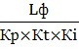

где: Lф - фактическая длина ИВПП, (метры), определяется по исполнительной документации (на строительство или реконструкцию ВПП), а при ее отсутствии - по материалам обследования аэродрома, проводимого специализированной проектной организацией;
Кр- поправочный коэффициент, учитывающий высоту ИВПП над уровнем моря, (метры):

Нивпп - наивысшая точка поверхности ИВПП относительно уровня моря, определяется по исполнительному продольному профилю ИВПП, (метры);
Кt - поправочный коэффициент, учитывающий температуру воздуха на аэродроме:

tpacч =1,07Хt13 - 3^{о} - расчетная температура воздуха на аэродроме, ^{о}С;
t13 - среднемесячная температура воздуха на аэродроме в 13 часов самого жаркого месяца в году, ^{о}С (принимается по климатологическим справочникам);
tст – зависимость температуры стандартной атмосферы от высоты расположения аэродрома над уровнем моря, ^{о}С, которая определяется по графику, представленному в приложении 1 к настоящей МОС;
Кi - поправочный коэффициент, учитывающий средний продольный уклон ИВПП, определяется по следующим формулам:
при Lф < 1000 м Кi = 1 + 5 iср;
при 1000 м <Lф < 2600 м Кi = 1 + 8 iср;
при Lф > 2600 м Кi = 1 + 9 iср.
iср - средний продольный уклон ИВПП; определяется отношением разности отметок высот концов ИВПП к фактической длине ИВПП; отметки высот концов определяются по исполнительному профилю ВПП.
Класс ИВПП и/или кодовый номер указывается при заполнении таблицы соответствия физических характеристик и маркировки элементов аэродрома согласно приложению 2 к настоящей МОС.
Параграф 2. Оценка соответствия геометрических
размеров элементов аэродрома
8. На аэродроме устанавливаются:
1) для каждого направления взлета:
располагаемая дистанция разбега (далее - РДР);
располагаемая дистанция взлета (далее - РДВ);
располагаемая дистанция прерванного взлета (далее - РДПВ);
2) для каждого направления посадки:
располагаемая посадочная дистанция (далее - РПД).
Если на данной взлетно-посадочной полосе (далее - ВПП) допускается взлет от промежуточных (не примыкающих к концам ВПП) рулежных дорожек (далее - РД), то РДР, РДВ и РДПВ определяются от каждой из таких РД. При этом за начало дистанции принимается место пересечения осевой линии РД с осевой линией ИВПП.
Значения располагаемых дистанций ВПП аэродрома требованиям НГЭА ГА РК вносятся в таблицу соответствия согласно приложению 3 к настоящей МОС.
Таблица соответствия заполняется в следующем порядке:
графа 1 - указывается пункт НГЭА ГА РК;
графа 2 - указываются значения дистанций. При этом, указываются взлетные дистанции от всех РД, от которых разрешен взлет;
графа 3 - указываются номера подтверждающих документов: Руководство по аэродрому;
графа 4 - указывается о соответствии располагаемых дистанций требованиям пункта НГЭА ГА РК;
графа 5 - указываются сведения об особенностях использования ВПП для полетов (при одностороннего использования ВПП - взлет только с магнитного курса (далее - МК) МК=..., посадка только с МК=..., наличие и длинны концевой полосой торможения (далее - КПТ) и/или полосы, свободной от препятствии (далее - СЗ), смещенного порога).
В конце таблицы указываются название и дата подтверждающих документов. При наличии на аэродроме двух и более ИВПП таблица настоящей МОС заполняется для каждой ИВПП.
Сноска. Пункт 8 - в редакции приказа Министра индустрии и инфраструктурного развития РК от 13.01.2021 № 11 (вводится в действие по истечении десяти календарных дней после дня его первого официального опубликования).
9. Расстояния от оси ИВПП до спланированной части летной полосы (далее - ЛП) и границ ЛП, которая включает оборудованную или необорудованную ИВПП, определяются по исполнительной документации и/или материалам обследования.
В ширину спланированной части ЛП и в ширину ЛП могут входить и иные элементы аэродрома: грунтовая ВПП и/или ее ЛП, ЛП соседней/соседних ВПП, РД с их обочинами.
Длина участка летной полосы за концом ИВПП или КПТ определяется по данным исполнительной документации обследования аэродрома.
10. Отсутствие уступов в местах сопряжения спланированной (грунтовой) части ЛП с искусственными покрытиями (ИВПП, боковыми полосами безопасности, рулежными дорожками, КПТ и др.) определяется визуально или при обследовании аэродрома и отмечается в акте обследования.
11. Размеры укрепленных участков перед порогом ИВПП определяются по исполнительной документации (на строительство, реконструкцию или усиление ИВПП). При отсутствии указанной документации их размеры определяются при обследовании путем измерений внутренней и внешней ширины укрепленного участка (для участка, имеющего форму трапеции, соответственно отрезки А-Б и В-Г на рисунке приложения 4 к настоящей МОС) и длины участка (отрезок Д-Е на рисунке приложения 4 к настоящей МОС).
12. Оценка соответствия требованиям пункта 21 НГЭА ГА РК производится как по данным Акта обследования препятствий с учетом фактических размеров спланированной части ЛП и установленного на аэродроме порядка использования аэродромной техники, так и по данным ее визуального осмотра.
В отдельных случаях (например, отсутствие ломкого основания, нестандартная конфигурация объекта, не позволяющая идентифицировать его как легкий и ломкий) легкость и ломкость объектов, расположенных в пределах спланированной части ЛП, подтверждается описаниями их конструкции или иными документами (например, актами испытаний, проведенных разработчиком оборудования, и заключением научно-исследовательского института по актам испытаний).
13. Оценка соответствия требованиям пункта 22 НГЭА ГА РК производится по данным Акта обследования препятствий с учетом фактических размеров спланированной части ЛП.
14. Ширина ИВПП определяется по исполнительной документации (на строительство или реконструкцию ИВПП). При отсутствии указанной документации ширина ВПП определяется по материалам обследования аэродрома (ИВПП). Если ИВПП имеет участки различной ширины, то в качестве ее ширины принимается наименьшее значение.
15. Наличие уширения ИВПП при отсутствии РД на концевом участке определяется визуальным осмотром. Ширина ИВПП с уширением (отрезок К-Л на рисунке приложения 4 к настоящей МОС) определяется по исполнительной документации (на строительство или реконструкцию ИВПП). При отсутствии указанной документации ширина ВПП с уширением определяется по материалам обследования аэродрома (ИВПП).
16. Предназначенный для включения в ИПП продольный профиль ИВПП представляет собой в общем случае ломаную линию, отражающую основные изменения профиля ИВПП по ее оси.
Продольный профиль ИВПП приведен в приложении 5 к настоящей МОС.
Профиль ИВПП может быть получен по данным геодезической съемки продольного профиля ИВПП, ЛП и концевая зона безопасности, выполненной с шагом не более 50 метров (далее – м) или по данным исполнительной геодезической съемки ИВПП.
На продольном профиле указываются уклоны участков, расположенных между точками излома, и абсолютные высоты концов (порогов) ВПП, точек излома, концов КПТ и свободной зоны.
Линию продольного профиля за пределами ВПП по продолжению ее оси рекомендуется наносить пунктирной линией.
Горизонтальный масштаб может быть принят 1:25000 или 1:50000. Соотношение горизонтального и вертикального масштабов обычно принимается равным 10:1 или близким к этому значению.
Продольный уклон участка ИВПП определяется по формуле:

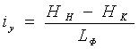

где: Нн, Нк - отметки по оси начала и конца участка ИВПП, м;
Lф - фактическая длина участка ИВПП.
17. Наличие и размеры концевой зоны безопасности (далее - КЗБ) за концом ЛП определяется по данным исполнительной документации и/или материалам обследования аэродрома.
Если длина участка КЗБ за концом ЛП меньше нормативной длины из-за сложного рельефа местности или препятствий, то необходимо проверить, учтено ли это при расчете располагаемых дистанций. Располагаемые дистанции при недостаточной длине участка КЗБ за концом ЛП (сокращение распологаемых дистанций), определяются в соответствии с приложением 6 к настоящей МОС.
18. Оценка соответствия пункту 28 НГЭА ГА РК производится по данным Акта обследования препятствий с учетом фактических размеров спланированной части ЛП или по данным ее визуального осмотра.
19. Оценка соответствия требованиям пункта 30 НГЭА ГА РК производится по материалам геодезической съемки. В случае отсутствия геодезической съемки КЗБ могут быть использованы материалы обследования аэродрома и его элементов.
20. Длина и ширина СЗ, если она предусмотрена, определяется по исполнительной документацией аэродрома (на строительство, реконструкцию) и/или по результатам обследования аэродрома.
Длина СЗ не может превышать половины РДР (если установлено несколько РДР, то учитывается минимальная РДР для данного направления взлета) и не превышает 300-400 м.
Примечание. Вся территория СЗ контролируется эксплуатантом аэродрома. При невыполнении этого условия длина СЗ уменьшается.
21. Для оценки соответствия поверхности СЗ из условий рельефа местности необходимо использовать материалы геодезической съемки.
В случае отсутствия геодезической съемки на территорию СЗ могут быть использованы материалы обследования аэродрома и его элементов.
Высота любой точки рельефа СЗ по ее оси не может превышать:
Нр< Но + 0,125 L,
где: Но - отметка оси ИВПП в начале свободной зоны (конце РДР);
L - расстояние от точки рельефа СЗ до начала СЗ, измеренное по продолжению оси ИВПП.
22. При оценке соответствия рельефа СЗ требованиям пункта 34 НГЭА ГА РК используются материалы, упомянутые в предыдущем пункте настоящей МОС.
23. Оценка соответствия требованиям пункта 35 НГЭА ГА РК производится как по данным Акта обследования препятствий и по данным визуального осмотра СЗ.
К объектам, представляющим опасность для воздушных судов, относятся объекты, не являющиеся легкими и ломкими. К их числу также относятся резкие возвышения рельефа, например, земляной вал или дамба.
Примечание. В отдельных случаях (например, отсутствие ломкого основания, нестандартная конструкция объекта, не позволяющая идентифицировать его как легкий и ломкий) легкость и ломкость объектов, расположенных в пределах СЗ, подтверждается описаниями их конструкции или иными документами (например, актами испытаний, произведенными разработчиком оборудования, и заключениями НИИ по актам испытаний).
24. Размеры КПТ, если она имеется, определяются по исполнительной документации (на строительство, реконструкцию) или по результатам обследования аэродрома.
25. Требования пункта 37 НГЭА ГА РК определяются, если установлено расчетная или фактическая прочность покрытие КПТ.
Расчетная нагрузка для покрытия КПТ может составлять не менее 0,5 расчетной нагрузки для участка покрытия ИВПП группы Г.
Оценка соответствия производится по данным проектной документации или по заключению специализированной проектной организацией.
Примечание. Оценка КПТ без искусственного покрытия требованиям НГЭА ГА РК не производится до разработки метода проведения исследований.
26. Определение индекса самолета для каждой РД производится в следующем порядке:
1) согласно ИПП (АНПА) для каждой РД определяются индексы всех воздушных судов (далее - ВС), эксплуатируемых на данной РД, включая ВС, использующие аэродром в качестве запасного.
Порядок определения индекса для каждого типа ВС следующий:
по размаху крыла - в соответствии с колонкой 2 таблицы приложения 4 к НГЭА ГА РК, определяется индекс по размаху крыла;
по колее шасси по внешним шинам (сумма значений ширины колеи шасси колеи тележки и шины) - в соответствии с колонкой 3 таблицы приложения 4 к НГЭА ГА РК, определяется индекс по колее шасси;
из двух индексов таблицы приложения 4 к НГЭА ГА РК, выбирается наибольший, по которому и определяется индекс данного ВС;
2) из определенных индексов ВС для каждой РД выбирается наибольший, по которому производится оценка соответствия размеров и характеристик РД по пунктам 39-44 НГЭА ГА РК.
Индексы некоторых типов ВС:
Индекс 1 - Ан-2, Ан-28, Л-410;
Индекс 2 - Як-40, Ан-72, Ан-74;
Индекс 3- Ан-24, Ан-26, Ан-30, Ан-32, Ил-14, Ил-114;
Индекс 4 - Ту-134, Як-42, Ил-18, Ан-12, Ту-204;
Индекс 5 - Ту-154;
Индекс 6 - Ил-62, Ил-76, Ил-86, Ил-96.
27. Ширина РД определяется по исполнительной документации (на строительство, реконструкцию или усиление РД). При отсутствии указанной документации ширина РД определяется по материалам обследования аэродрома (РД).
28. Общая ширина РД и двух боковых полос безопасности (далее - БПБ) или укрепленных обочин определяется по исполнительной документации (на строительство, реконструкцию или усиление РД). При отсутствии указанной документации общая ширина РД и двух укрепленных обочин определяется путем измерений. На криволинейных участках ширина РД определяется по перпендикуляру к осевой линии РД в месте измерения.
29. Расстояние между осевой линией РД и неподвижными препятствиями определяется по материалам обследования аэродрома.
При обследовании это расстояние устанавливается путем измерений, производимых перпендикулярно осевой линии РД.
30. Расстояние между осевыми линиями параллельных РД определяется с использованием измерений, производимых перпендикулярно осевой линии РД. Расстояние между осями параллельных РД определяется в случае, если оно не превышает 100 м.
31. Радиусы закругления РД в местах их примыкания к ИВПП определяются по исполнительной документации (на строительство, реконструкцию или усиление РД). При отсутствии указанной документации радиусы закругления РД определяются по материалам обследования аэродрома (РД).
Если закругление кромки покрытия РД выполнено по ломаной линии, и в исполнительной документации не указан фактический радиус закругления, он определяется по схеме определения радиуса закругления РД в месте примыкания к ИВПП в соответствии с приложением 7 к настоящей МОС):
на плане закругления покрытия РД (в исполнительной документации или на копии чертежа) проводится биссектриса угла, образуемого внутренними кромками покрытий ИВПП и РД;
из точек начала закругления А и Б проводятся перпендикуляры до пересечения с биссектрисой (точки O1 и О2);
измеряются расстояния AO1 и БO2, определяется наименьшее из них;
наименьшее расстояние (АО1) принимается за фактический радиус закругления РД.
32. Расстояние между осевой линией маршрута руления на перроне и неподвижными препятствиями определяется по материалам обследования аэродрома.
При обследовании это расстояние устанавливается путем измерений, производимых перпендикулярно осевой линии маршрута руления.
33. Рабочая зона радиовысотомера и ее размеры определяются по исполнительной документации (на строительство, реконструкцию) или по результатам обследования аэродрома.
34. Наличие на аэродроме ограждения его периметра определяется при обследовании аэродрома визуально.
Результаты работ по оценке соответствия для каждой ВПП с относящимися к ней РД заносятся в таблицу соответствия физических характеристик и дневной маркировки элементов аэродрома согласно приложения 2 к настоящей МОС).
Таблица соответствия заполняется в следующем порядке:
графа 1 - указываются номера рассматриваемых пунктов НГЭА ГА РК;
графа 2 - указываются фактические параметры элементов аэродрома (за исключением длины ИВПП, указываемой для стандартных условий), определенные по результатам проверок, при этом: ширина ИВПП с уширением указывается в случае отсутствия РД, примыкающей к концу ИВПП; ширина РД и двух БПБ указывается для всех РД при эксплуатации на них ВС индексов 4, 5 и 6;
графа 3 - указывается порядковый номер подтверждающего документа. В качестве подтверждающих документов могут использоваться:
заключение о классе аэродрома, выданное проектной организацией, имеющей лицензию на проектирование аэродромов;
акт обследования аэродрома и его элементов;
исполнительная проектная документация, выполненная специализированной организацией;
исполнительный профиль ЛП и ИПП;
акт обследования препятствий в районе аэродрома;
графа 4 - указываются результаты сопоставления итогов проверок и испытаний с требованиями НГЭА ГА РК, и делается запись:
"Соответствует" - в случае соответствия оцениваемого параметра требованиям НГЭА ГА РК;
"Эквивалентно соответствует" - в случае наличия Заключения об обеспечении эквивалентного уровня безопасности полетов при имеющемся отступлении от требований НГЭА ГА РК;
"Не соответствует" - в случае несоответствия оцениваемого параметра требованиям НГЭА ГА РК и отсутствия упомянутого выше "Заключения";
графа 5 - в случае наличия отступлений от требований НГЭА ГА РК указываются номера, даты и названия документов, в соответствии с которыми организациями ГА выполнены мероприятия по обеспечению эквивалентного уровня безопасности полетов, а также отражается дополнительная информация, поясняющая, при необходимости, содержание других граф таблицы.
Оценка соответствия элементов аэродрома по методикам, изложенным в настоящей МОС, производится при вводе в эксплуатацию вновь построенного аэродрома или отдельных его элементов и после реконструкции как аэродрома, так и его элементов, Заключение о классе ИВПП и аэродрома подготавливается и утверждается проектной организацией, имеющей лицензию на проектирование аэродромов и его результаты заносятся в Акт обследования аэродрома.
Параграф 3. Оценка прочности искусственных
покрытий аэродрома и несущей способности ГВПП
35. Расчет прочности искусственных покрытий элементов аэродрома производится при вводе в эксплуатацию вновь построенного аэродрома (или отдельных элементов аэродрома) либо после реконструкции (усиления) аэродромных покрытий.
Классификационные числа искусственных покрытий (далее - PCN) для стандартной четырехколесной опоры определяются по графикам, указанным на рисунках 1 и 2 приложения 8 к настоящей МОС.
На основании полученных классификационных чисел покрытий аэродрома составляется Заключение о прочности аэродромных покрытий по методу ACN-PCN, где указываются типы ВС эксплуатируемых на данном аэродроме и режим эксплуатации ВС с ограничениями. Заключение о прочности обновляется не реже одного раза в пять лет или при изменении прочности покрытия аэродрома.
Показатель прочности грунтовых ВПП регулярно контролируется перед началом полетов ВС и в каждом случае изменения прочности грунта, весенний и осенний период во время распутиц, в летний сезон в период дождей, после ремонтных работ и эксплуатируется в соответствии требованиями пункта 55 НГЭА ГА РК.
36. Для проведения оценки прочности аэродромных покрытий заполняется таблица соответствия прочности и состояния поверхности искусственных покрытий и грунтовых элементов аэродрома в соответствии с приложением 9 к настоящей МОС).
Порядок заполнения таблицы следующий:
графа 1 - указываются пункты НГЭА ГА РК по порядку;
графа 2 - указываются элементы аэродрома, на которых имеются искусственные покрытия, и приводится описание состояния поверхности покрытий;
графа 3 - приводятся результаты расчета прочности искусственных покрытий по каждому элементу аэродрома (при наличии на каком-либо элементе аэродрома участков покрытия, имеющих различные числа PCN, в таблицу заносится число PCN, соответствующее минимальному значению Fн;
графа 4 - приводятся классификационные числа ВС ACN (эксплуатируемых ВС на данном элементе аэродрома) в соответствии с типом покрытия и категорией прочности основания, указанными в графе 3;
графа 5 - указывается порядковый номер подтверждающего документа.
В качестве подтверждающего документа могут быть использованы:
Руководство по аэродромам, АНПА или ИПП;
Акт обследования аэродрома и его элементов;
Заключение о прочности, выданное проектной организацией, имеющей лицензию на проектирование аэродромов.
Перечень подтверждающих документов указывается в конце таблицы соответствия в строке подтверждающие документы;
графа 6 - указываются результаты сопоставления результатов проверок и испытаний (графы 3 и 4) с требованиями НГЭА РК и делается запись:
"Соответствует" - в случае соответствия оцениваемого параметра требованиям НГЭА РК;
"Эквивалентно соответствует" - в случае наличия Заключения об обеспечении эквивалентного уровня безопасности полетов при имеющемся отступлении от требований НГЭА РК;
"Не соответствует" - в случае несоответствия оцениваемого параметра требованиям НГЭА РК и отсутствия упомянутого выше Заключения;
графа 7 - в случае отступлений от требований НГЭА РК указываются номера, даты и названия документов, в соответствии с которыми эксплуатантом аэродрома выполнены мероприятия по обеспечению эквивалентного уровня безопасности полетов, а также ограничения интенсивности движения ВС по элементам аэродрома при PCN<ACN и дополнительная информация, поясняющая порядок заполнения других граф таблицы.
Параграф 4. Оценка соответствия состояния
искусственных покрытий и грунтовых поверхностей аэродрома
37. Наличие посторонних предметов или продуктов разрушения покрытия, оголенных стержней арматуры, участков шелушения на поверхности искусственных покрытий ИВПП, РД, перрона, укрепленных участков ЛП и КПТ, примыкающих к торцам ИВПП, боковых полос безопасности или укрепленных обочин ИВПП и РД, а так же замкнутых понижений поверхности покрытия ИВПП определяется визуально.
Размеры уступов в швах между соседними плитами или кромками трещин, наплывы мастики, выбоины и сколы кромок плит (приложение 10 к настоящей МОС) на всей поверхности искусственных покрытий ИВПП, РД, перрона, укрепленных участков ЛП и КПТ, примыкающих к торцам ИВПП и боковых полос безопасности ИВПП и РД определяются с помощью линейки.
Волнообразования измеряются с помощью трехметровой рейки и промерника (линейки) на всей поверхности ИВПП.
38. Наличие колей от колес ВС, не спланированных участков, микронеровностей, выбоин и впадин грунта определяется визуально или путем проезда автомобиля. Величины микронеровностей измеряются с помощью трехметровой рейки и промерника (линейки).
Наличие посторонних предметов определяется визуально.
Наличие мезонеровностей и их величины определяются по нивелирной съемке профиля по одному или двум характерным направлениям на дефектном участке.
Обследование фактического состояния поверхности искусственных покрытий и грунтовых элементов аэродрома производится два раза в год. Результаты оформляются Актом обследования аэродрома и его элементов.
39. Критерий ровности R аэродромного покрытия определяется, для двух продольных сечений ИВПП, параллельных ее осевой линии и отстоящих от последней соответственно в ту и другую сторону на расстояние 3 - 5 м.
Исходными данными для определения показателя ровности могут являться результаты геодезической съемки (нивелирования) продольных профилей ИВПП с шагом 0,5 м, выполненных специализированной организацией, либо данные, полученные с помощью измерителя ровности (специальной тележки) ИРПАП, входящего в состав оборудования специальных самолетов-лабораторий.
Нивелирование и измерения с помощью специальной тележки ИРПАП проводятся в указанных сечениях.
Для каждого из сечений критерий ровности R определяется в результате расчетов по программе для вычисления критерия ровности аэродромного покрытия.
В качестве окончательного значения критерий ровности R принимается из двух определенных (для разных сечений) величин меньшая.
Ровность покрытия считается:
неудовлетворительной при значении критерия ровности R меньшем 2;
удовлетворительной при значениях R от 2 до 5 включительно;
хорошей при значении R большем 5.
Обследование и оценку ровности покрытий ИВПП необходимо осуществлять не реже одного раза в пять лет.
Если показатель ровности R не превосходит 3, то организация, производившая оценку, разрабатывает рекомендации по улучшению ровности аэродромных покрытий ИВПП. В случаях, когда установлено, что R находится в пределах величин 2 и 3, последующая оценка проводится не позднее, чем через 2 года.
Если показатель ровности R менее 2-х, эксплуатантом аэродрома проводятся мероприятия для улучшения ровности покрытий с последующей оценкой показателя ровности.
Результаты оценки ровности покрытия R заносятся в таблицу соответствия приложения 9 к МОС. Подтверждающим документом является заключение организации, произведшей оценку ровности (вычисление показателя R) покрытий ИВПП.
Параграф 5. Оценка соответствия
выявления препятствий
40. Безопасность и эффективность использования аэродрома зависит от искусственных и естественных объектов на аэродроме и его окрестностях. Они влияют на минимумы для взлета и посадки, взлетную массу ВС, а также на маршруты полета в районе аэродрома. В связи с этим определенные районы воздушного пространства вокруг аэродрома следует рассматривать как его неотъемлемую часть и эксплуатанту аэродрома необходимо устанавливать эффективный контроль за препятствиями в этих районах.
Для обеспечения соответствия требованиям пунктов 63-85 НГЭА ГА РК необходимо:
1) получить данные о препятствиях;
2) выполнить мероприятия по ограничению и устранению препятствий;
3) учесть препятствия при установлении схем вылета и захода на посадку;
4) включить информацию о препятствиях в районе аэродрома в Руководство по аэродрому, ИПП или АНПА и соответствующие сборники аэронавигационной информации (далее - AIP).
Эксплуатантом аэродрома оформляются следующие документы:
1) Акт обследования препятствий в районе аэродрома (далее - Акт обследования) по форме согласно приложению 11 настоящей МОС;
2) Таблица соответствия препятствий требованиям НГЭА ГА РК согласно приложения 12 настоящей МОС.
Данные о высоте и расположении препятствий берутся эксплуатантом аэродрома с учетом приложения 13 к настоящей МОС. Рекомендуется привлекать специализированные организации, выполняющие геодезические работы. После получения данных о препятствиях с учетом результатов периодических проверок фактического состояния препятствий на аэродроме и в его окрестностях в таблице соответствия приложение 12 к настоящей МОС указываются:
графа 1 - соответствующий пункт НГЭА ГА РК;
графа 2 - "Получены данные о высоте и расположении препятствий";
графа 3 - подтверждающие документы, в качестве подтверждающего документа используются:
отчет по топографической съемке препятствий в районе аэродрома;
Акт обследования;
графа 4 - "Соответствует" - в случае соответствия оцениваемого параметра требованиям НГЭА ГА РК или "не соответствует" - в случае несоответствия оцениваемого параметра требованиям НГЭА ГА РК;
Параграф 6. Оценка соответствия
ограничения препятствий
41. Для оценки соответствия требованиям пунктов 64-71 НГЭА ГА РК необходимо определить перечень препятствий, выступающих за поверхности ограничения препятствий: внутреннюю горизонтальную, коническую, захода на посадку и переходную. Этот перечень составляется с помощью расчетных таблиц и планов поверхностей. Планы поверхностей используются при оценке строительства в районе аэродрома новых объектов или реконструкции существующих объектов (в части увеличения высотных размеров).
Планы и расчетные таблицы включаются в Акт обследования.
Подготовка планов ограничительных поверхностей и расчетных таблиц приведена в приложении 14 к настоящей МОС.
В таблице соответствия приложения 12 к настоящей МОС указывается:
графа 1 - соответствующие пункты НГЭА ГА РК;
графа 2 - "Определен перечень критических препятствий в зонах ограничительных поверхностей (захода на посадку, переходной, внутренней горизонтальной и конической) и намечены меры по их устранению;
препятствия, возвышающиеся над поверхностью захода на посадку, переходной, конической и внутренней горизонтальной поверхностями, имеют маркировку и светоограждение и учтены.
Ограничено увеличение числа критических препятствий в зонах поверхности захода на посадку, переходной, внутренней горизонтальной и конической поверхностей";
графа 3 - подтверждающие документы, в качестве подтверждающего документа может быть использован Акт обследования;
графа 4 - "Соответствует" - в случае соответствия оцениваемого параметра требованиям НГЭА ГА РК или "не соответствует" - в случае несоответствия оцениваемого параметра требованиям НГЭА ГА РК;
графе 5 - в качестве приложения применяется таблица "Критические препятствия по аэродрому" в приложении 14 к настоящей МОС.
42. При заполнении таблицы соответствия приложения 12 к настоящей МОС по пунктам 72-77 к НГЭА ГА РК, указывается следующее:
графа 1 - соответствующие пункты НГЭА ГА РК;
графа 2 - "Определен перечень критических препятствий в зонах ограничительных поверхностей (захода на посадку, переходной, внутренней горизонтальной и конической) и намечены меры по их устранению.
Препятствия, возвышающиеся над внутренней поверхностью захода на посадку, внутренними переходными поверхностями и поверхностью прерванной посадки отсутствуют.
Препятствия, возвышающиеся над поверхностью захода на посадку, переходной, конической и внутренней горизонтальной поверхностями, имеют маркировку и светоограждение и учтены.
Ограничено увеличение числа критических препятствий в зонах поверхности захода на посадку, переходной, внутренней горизонтальной, конической поверхностей и внешней горизонтальной поверхности";
графа 3 - подтверждающие документы, в качестве подтверждающего документа может быть использован Акт обследования;
графа 4 - "Соответствует" - в случае соответствия оцениваемого параметра требованиям НГЭА ГА РК или "не соответствует" - в случае несоответствия оцениваемого параметра требованиям НГЭА ГА РК;
графа 5 -в качестве приложения применяется таблица "Критические препятствия по аэродрому" в приложении 14 к настоящей МОС.
43. При заполнении таблицы соответствия приложения 12 к настоящей МОС по пунктам 78-81 к НГЭА ГА РК, указывается следующее:
графа 1 - соответствующие пункты НГЭА ГА РК;
графа 2 - "Определен перечень критических препятствий в зонах поверхностей взлета и намечены меры по их устранению.
Препятствия, возвышающиеся над поверхностью взлета имеют маркировку и светоограждение и учтены при установлении схем вылета.
Исключено увеличение количества критических препятствий в зонах поверхностей взлета";
графа 3 - подтверждающие документы, в качестве подтверждающего документа может быть использован Акт обследования;
графа 4 - "Соответствует" - в случае соответствия оцениваемого параметра требованиям НГЭА ГА РК или "не соответствует" - в случае несоответствия оцениваемого параметра требованиям НГЭА ГА РК;
графа 5 - в качестве приложения применяется таблица "Критические препятствия по аэродрому" в приложении 14 к настоящей МОС.
Параграф 7. Оценка соответствия учета
и устранения препятствий
44. С учетом расположенных в районе аэродрома препятствий обеспечивается разработка маршрутов (схем) вылета и захода на посадку и установление соответствующих минимальных безопасных высот по всем этапам этих схем, а также минимальных безопасных высот (далее - МБВ) полета в районе аэродрома, минимальных безопасных высот в секторе (MSA).
Учет и оценка в зонах ограничительных поверхностей препятствии, и другие критерии, используемые при разработке схем вылета и захода на посадку, установлении безопасных высот полета по всем этапам этих схем проводиться в соответствии требованиями НГЭА ГА РК и документов ИКАО (Приложение 14 и Приложение 15 к Конвенции о международной гражданской авиации и Doc 8168 OPS/611 (PANS-OPS) "Производства полетов ВС", "Единой методике определения минимумов аэродромов для взлета и посадки").
Учету подлежат все препятствия (возвышающиеся и не возвышающиеся в зонах ограничительных поверхностей) указанные в Акте обследования.
При выполнении данных требований в таблице соответствия препятствий аэродрома требованиям НГЭА ГА РК согласно приложения 12 к настоящей МОС указывается:
графа 2 - "При установлении схем захода на посадку и минимальных безопасных высот пролета препятствий и схем вылета из района аэродрома препятствия, выявленные согласно НГЭА ГА РК и Приложений 14 и 15 к Конвенции о международной гражданской авиации, учтены";
графа 3 - Руководство по аэродрому и/или ИПП;
графа 4 - "Соответствует".
45. В Руководство по аэродрому и ИПП вносится таблица "Минимальные безопасные высоты пролета препятствий" (приложение 14 к настощей МОС) из Акта обследования. Кроме того, данные о препятствиях, приведенных в таблице "Минимальные безопасные высоты пролета препятствий" (приложение 14 к настощей МОС), вносятся на карту типа "А", включаемую в сборник аэронавигационной информации (AIP) по международным аэродромам. Правила нанесения данных о таких препятствиях на карты типа "А" изложены в документах ИКАО (глава 3 приложения 4 к конвенции о международной гражданской авиации "Аэронавигационные карты" и "Руководство по аэронавигационным картам" DOC8697-AN889/2).
В таблице соответствия приложения 12 к настощей МОС указывается:
графа 2 - "Минимальные безопасные высоты пролета препятствий указаны в ИПП, полетных сборниках и в сборник аэронавигационной информации (AIP)на карте типа "А";
графа 3 - ИПП, АИП;
графа 4 - "Соответствует";
графа 5 - в качестве приложения применяется таблица "Минимальные безопасные высоты пролета препятствий".
46. В таблице соответствия приложения 12 к настоящей МОС по соответствующему пункту НГЭА ГА РК указывается:
графа 2 - "Исключено увеличение числа критических препятствий в зонах поверхностей захода на посадку в пределах первых 3000 м и в зонах переходных поверхностей с МКпос ___^{о} и МКпос ___^{о}";
графа 3 - Акт обследования;
графа 4 - "Соответствует".
47. Отдельно, для каждого направления взлета, в Руководстве по аэродрому, ИПП, в AIP для международных аэродромов представляются данные о препятствиях, подлежащих учету при определении максимальной взлетной массы самолетов при взлете с отказом двигателя (препятствия, возвышающиеся над поверхностью с наклоном 1,2 % или над высотой 100 м, в зависимости от того, что меньше), в границах зоны поверхности взлета. Также данные по препятствиям вносятся в государственный реестр электронных данных о местности и препятствиях.
Основные положения "Затенения препятствий" представлены в приложении 14 к конвенции о международной гражданской авиации "Аэродромы", том I, в части 6 Doc 9137 "Руководство по аэропортовым службам" и приложении 15 к настоящей МОС.
При выполнении этих требований в таблице соответствия приложения 12 к настоящей МОС указывается:
графа 2 - "Незатененные препятствия, расположенные в пределах границ поверхности взлета и превышающие поверхность, имеющую общее начало с поверхностью взлета и наклон 1,2 %, или высоту 100 м относительно уровня нижней границы поверхности взлета, внесены в ИПП (АНПА), AIP и государственный реестр электронных данных о местности и препятствиях.";
графа 3 - ИПП, AIP, государственный реестр электронных данных о местности и препятствиях;
графа 4 - "Соответствует";
графа 5 - в качестве приложения применяется таблица 4 приложения 14 к настоящей МОС (таблица "Препятствия, которые необходимо учитывать при определении максимальной взлетной массы ВС на аэродроме").
Глава 3. Оценка соответствия визуальных средств
Сноска. Заголовок главы 3 - в редакции приказа Министра индустрии и инфраструктурного развития РК от 13.01.2021 № 11 (вводится в действие по истечении десяти календарных дней после дня его первого официального опубликования).
Параграф 1. Общие требования
48. Оценка соответствия требований пунктов 86, 93, 95 НГЭА ГА РК производится визуально при обследовании аэродрома.
49. Сравнивается состав огней, входящих в систему светосигнального оборудования (далее - ССО), по их назначению на соответствие приложениям 8 и 26 к НГЭА ГА РК.
Категория огней высокой интенсивности (далее - ОВИ) определяется по формуляру и удостоверению годности, а категория эксплуатируемого направления посадки - по Сборнику аэронавигационной информации. Категория ОВИ не может быть ниже категории эксплуатируемого направления посадки.
50. Проверяется наличие и срок действия сертификатов соответствия ICAO и/или МАК.
51. Проверяется наличие средств регулирования яркости систем огней ОВИ-I, ОВИ-II и ОВИ-III, позволяющие осуществлять корректировку интенсивности огней в зависимости от конкретных условий.
52. Проверяется сохранность световой картины и работоспособность системы огней.
Проверка сохранности командной информации производится следующим образом: с панели оперативного управления (далее - ПОУ) диспетчера посадки подаются команды на включение светосигнального оборудования; после включения оборудования снимается питание с аппаратуры дистанционного управления на командно-диспетчерском пункте (далее - КПД). При этом светосигнальные средства остаются во включенном состоянии с поданными до включения аппаратуры управления командами.
53. В процессе внешнего осмотра сравнивается тип арматур огней, указателей и источников света и проверяется их соответствие технической документации на установленное оборудование.
Параграф 2. Оценка соответствия маркировки аэродромов,
препятствий и объектов
54. Оценка соответствия маркировки покрытий ИВПП производится как визуально, так и инструментально с помощью измерительных инструментов. В процессе проверки соответствия определяются наличие, количество и размеры, а также взаиморасположение знаков: порога ВПП, зон фиксированного расстояния и приземления, обозначения посадочных магнитных путевых углов (далее - ПМПУ) и продольной оси полосы.
Для определения необходимого количества маркировочных полос обозначения порога ИВПП в зависимости от ширины ИВПП целесообразно руководствоваться следующими результатами расчета:
Ширина ИВПП, м 60 45 30 23 18
Количество полос 16 12 8 6 4
При параллельных ИВПП визуально определяется наличие знаков "L" и "R" и измеряются расстояния между знаками порога и ПМПУ.
55. В местах пересечения ИВПП проверяется сохранность маркировки главной ИВПП и прерывание маркировки вспомогательной ИВПП.
56. При постоянно или временно смещенном пороге ИВПП, определяются: наличие, размеры и расположение поперечной линии, обозначающей смещенный порог; стрелок-указателей, преобразованных из старой маркировки осевой полосы. Необходимо также убедиться в ликвидации всех остальных маркировочных знаков на неиспользуемом участке ИВПП.
57. На ИВПП класса А, Б, В или кодовый номер 4 и ИВПП, точного захода на посадку по I, II или III категории устанавливают наличие маркировки края ИВПП, ее размер (ширину) и расположение, а также определяют, прерывается ли маркировка края в местах примыкания РД к ВПП и в местах пересечения ИВПП.
58. Визуально оценивается цвет всех маркировочных знаков ИВПП.
59. При оценке соответствия маркировки РД визуально и инструментально устанавливаются наличие, размеры и расположение маркировочных знаков продольной оси, мест ожидания на РД и боковых маркировочных полос (при их необходимости).
Боковые маркировочные полосы наносятся для обозначения ненесущих покрытий РД, а также трудно различимых покрытий обочин РД от покрытий самих РД.
60. Измеряется ширина маркировочной полосы осевой линии РД.
При обследовании аэродрома, кроме того, измеряется радиус закругления маркировочной линии РД на криволинейных участках и на пересечениях РД. Значения минимальных радиусов поворота некоторых типов ВС указаны в приложении 16 к настоящей МОС.
Фактический радиус закругления осевой маркировочной линии РД необходимо определять при натурном обследовании по методике, изложенной в пункте 43 настоящей МОС.
61. Протяженность маркировочной линии оси РД, продолженной параллельно оси ВПП, определяется инструментально (Приложение 17 к настоящей МОС).
62. Удаленность маркировки места ожидания на РД от оборудованных и необорудованных ВПП определяется с помощью измерительных инструментов. Измерения производятся перпендикулярно к осевой линии ВПП.
63. Размеры и расположение рулежных боковых маркировочных полос, отделяющих ненесущие покрытия боковых полос безопасности (далее - БПБ) РД от покрытий РД, а также маркировка места пересечения РД определяются инструментально.
64. Цвет всех маркировочных знаков РД оценивается визуально.
65. Проверка соответствия маркировки перрона производится как визуально - по цвету маркировочных знаков, так и инструментально - по размерам знаков и их взаиморасположению.
66. Оценка соответствия маркировочных знаков ГВПП: посадочного знака "Т", угловых и осевых маркировочных знаков производится как визуально, так и инструментально с помощью измерительных инструментов. В процессе проверки соответствия определяются наличие, расположение, количество, размеры и цвет знаков.
67. Оценка соответствия маркировки закрытых для движения ВПП, РД или их отдельных участков производится как визуально, так и инструментально с помощью измерительных инструментов. В процессе проверки соответствия определяются наличие, расположение, количество, размеры и цвет маркировки.
68. Проверяется наличие маркировки на всех неподвижных постоянных и временных объектах и сооружениях, которые в соответствии с требованиями пункта 126 НГЭА ГА РК необходимо замаркировать.
69. Проверяется наличие маркировки на объектах обслуживания воздушного движения (далее - ОВД), радионавигации и посадки, расположенных в пределах ограждения аэродрома, на транспортных средствах и подвижных объектах, находящихся на рабочей площади аэродрома, а также на подлежащих маркировке линий коммуникаций.
70. Визуально оценивается цвет маркировочных знаков на объектах и сооружениях, форма и правильность расположения маркировочных знаков на объектах прямоугольной формы и высотных объектах.
71. Измеряются размеры, ширина маркировочных линий аэродромного пункта VOR. Цвет маркировочных линий оценивается визуально.
Результаты работ по оценке соответствия маркировки покрытий и маркировки препятствий и объектов заносятся в таблицу соответствия физических характеристик и дневной маркировки элементов аэродрома приложения 2 к настощей МОС.
Обследование маркировки покрытий и препятствий должно производиться не реже одного раза в год, а оценка соответствия размеров маркировочных знаков препятствий и объектов производится при нанесении или обновлении маркировки.
Результаты проверок по пунктам 96-140 настоящей МОС заносятся в Акт обследования аэродрома и его элементов.
Параграф 3. Оценка соответствия аэродромных огней
72. В процессе внешнего осмотра сравнивается тип арматур огней, указателей и источников света и проверяется их соответствие технической документации на установленное оборудование.
Высота верхней точки огня или светового указателя измеряется от уровня края ВПП или РД.
73. Проверяется наличие неснижаемого аварийного запаса.
74. В случае установки подсистем огней, требования к которым не описаны в НГЭА ГА РК, проверяется их соответствие стандартам ИКАО и согласование их установки с уполномоченной организацией в сфере гражданской авиации (далее-уполномоченная организация).
Сноска. Пункт 74 в редакции приказа Министра индустрии и инфраструктурного развития РК от 23.07.2019 № 539 (вводится в действие с 01.08.2019).
75. Сравнивается состав огней, входящих в систему светосигнального оборудования огни малой интенсивности (далее - ОМИ), по их назначению на соответствие требованиям НГЭА ГА РК.
Соответствие схемы расположения огней требованиям НГЭА ГА РК определяется по исполнительной документации проекта на установку ССО, внешним осмотром, а также летной проверкой, выполняемой в соответствии с действующей программой и методикой.
Измеряются расстояния между огнями и элементами аэродрома, и полученные результаты сравниваются с требованиями НГЭА ГА РК.
При летной проверке производится сопоставление фактического состава, расположения и цветности светосигнального посадочного оборудования и рулежного оборудования с требованиями НГЭА ГА РК к перечисленным параметрам. Одновременно определяется отсутствие заметных отклонений в интервалах между огнями.
Посадочное светосигнальное оборудование проверяется при заходах на посадку, посадках и взлетах. При заходах на посадку производится также фотографирование системы.
Летная проверка правильности регулировки световых пучков огней приближения, световых горизонтов и входных огней производится при заходах на посадку по нормальной глиссаде с уходом на второй круг. Проверка огней производится с расстояния, обеспечивающего различение огней системы после входа в глиссаду. Боковые и осевые огни ВПП и огни зоны приземления проверяются при посадке, пробеге после посадки и взлете.
При переключении ступеней яркости визуально убеждаются в отсутствии темновых промежутков.
Летная проверка ССО производится согласно действующей программе. По ее итогам составляется Акт по результатам летной проверки (далее – Акт летной проверки, который составляется по форме в соответствии с Правилами электросветотехнического обеспечения полетов гражданской авиации Республики Казахстан, утвержденными приказом исполняющего обязанности Министра по инвестициям и развитию Республики Казахстан от 26 марта 2015 года № 350 (зарегистрированный в Реестре государственной регистрации нормативных правовых актов № 11637).
Огни можно считать исправными и правильно отрегулированными, если отсутствуют пропуски огней или огни, резко отличающиеся от других по яркости.
76. Оценка соответствия огней системы ОВИ проводится аналогично пункта 75 настоящей МОС.
77. Оценка соответствия системы визуальной индексации глиссады проводится аналогично пункта 75 настоящей МОС.
Определение расстояния D до места установки огней в системах
ПАПИ/АПАПИ проводится в соответствии с приложением 18 к настоящей МОС.
Углы возвышения световых пучков и углы установки огней в горизонтальной плоскости проверяются в соответствии с документацией на регулировку глиссадных огней.
Отсутствие препятствий, выступающих над поверхностью защиты от препятствий устанавливается с использованием данных Акта обследования в районе аэродрома.
Для каждого препятствия определяется абсолютная высота поверхности в месте его расположения:
H = (Xп - 60) t
+ Ho,
где: Но - абсолютная высота порога ВПП;

- угол наклона поверхности защиты от препятствий;
Хп - расстояние до препятствия от порога ВПП в метрах.
Абсолютная высота каждого препятствия Нп равняется или должно быть меньше значения высоты поверхности защиты от препятствий Н.
78. Оценка соответствия огней на РД проводится аналогично пункта 75 настоящей МОС.
Параграф 4. Оценка соответствия характеристик
светосигнального оборудования
79. Сравниваются измеренные на каждой ступени значения выходных токов регуляторов яркости со значениями выходных токов, приведенными в эксплуатационной документации, и устанавливается соответствие процентной доли яркости огней данной ступени. Измерения проводятся с помощью амперметра электродинамической или электромагнитной системы класса точности не ниже 0,5 в выходной цепи каждого регулятора, питающего кабельное кольцо с фактической нагрузкой.
Правильность регулировки яркости рулежных огней и неуправляемых световых указателей проверяется при рулении переключением их яркости на 10, 30, 100 % (5, 20, 100 %) диспетчером руления, а правильность включения управляемых световых указателей и светофоров проверяется их включением по основным маршрутам руления с пульта оперативного управления (далее - ПОУ) соответствующих диспетчеров.
С помощью устройства, входящего в комплект установленного оборудования, выборочно проверяются по 4-5 огней в каждой подсистеме. Измеренным значениям углов установки огней нужно соответствовать значениям, приведенным в НГЭА ГА РК.
80. Проверки производятся путем включения светосигнального оборудования с ПОУ диспетчера посадки, руления и старта. При этом аппаратура может обеспечивать необходимые функции по управлению светосигнальным оборудованием в соответствии с технической документацией на тип оборудования и контролю за ним.
Регулировка яркости огней по ступеням проверяется путем включения их с ПОУ диспетчера посадки и проверки правильности включения регуляторов яркости на заданную ступень.
81. Непосредственно на трансформаторной подстанции (далее - ТП) внешним осмотром определяется фактическое количество кабельных линий и источников питания в каждой из подсистем по действующим нормам.
82. Сопротивление изоляции кабельных колец измеряется мегомметром на 2,5 кВ и сравнивается с требованиями НГЭА ГА РК.
83. При проведении испытаний высоковольтных кабелей с резиновой изоляцией напряжение, прикладываемое к кабельной цепи, по отношению к земле составляет:
6 кВ постоянного тока в течение 1 мин - для кабелей до 3 кВ;
10 кВ постоянного тока в течение 1 мин - для кабелей до 5 - 6 кВ.
Оценка соответствия аэродромных знаков производится как визуально, так и инструментально с помощью измерительных инструментов. В процессе проверки соответствия определяются наличие, расположение, количество, размеры и цвет знаков.
Параграф 5. Оценка соответствия маркеров
84. Наличие и цвет маркеров края РД определяется визуально, а расположение с помощью измерительных инструментов.
85. Проверяется наличие маркеров на всех грунтовых элементах аэродрома. Визуально оценивается окраска маркеров грунтовых элементов аэродрома. Размеры, форма и правильность расположения маркеров определяется с помощью измерительных инструментов.
86. Наличие прожекторного освещения перрона проверяется внешним осмотром.
87. Наличие, расположение, форма и цвет ветроуказателя оцениваются визуально при обследовании аэродрома.
88. Наличие и расположение системы визуальной стыковки с телескопическим трапом определяется визуально.
89. Наличие оборудования светоограждения на объектах радиотехнического оборудования (далее - РТО), ОВД и других объектах непосредственно на аэродроме проверяется внешним осмотром.
Проверка светоограждения объектов других ведомств, расположенных в пределах приаэродромной территории, которые определены согласно настоящей МОС, производится по документам согласования разрешения на строительство с указанием схемы размещения, электропитания, управления и характеристик (типа) установленного оборудования, а также внешним осмотром.
Правильность расположения огней по ярусам, а также правильность и качество световой маркировки объектов проверяются по документации на установку объектов и внешним осмотром (визуально).
Для оценки систем светосигнального оборудования аэродрома заполняется таблица соответствия систем светосигнального оборудования ОМИ, ОВИ-I, ОВИ-II, ОВИ-III согласно приложения 19 к настоящей МОС на каждое направление посадки.
Порядок заполнения таблицы соответствия следующий:
графа 1 - указываются номера оцениваемых пунктов НГЭА ГА РК;
графа 2 - указываются результаты проверок и испытаний по соответствующим пунктам НГЭА ГА РК;
графа 3 - указывается порядковый номер подтверждающего документа; в качестве подтверждающих документов для заполнения таблиц соответствия по светосигнальному оборудованию готовятся Акт наземной проверки, который составляется в произвольной форме и Акт летной проверки.
Акт наземной проверки включает в себя следующее:
результаты испытаний по всем пунктам НГЭА ГА РК, относящимся к данному аэродрому, с указанием всех подсистем огней средств посадки, взлета и руления;
действительное местоположение огней, знаков и указателей относительно элементов аэродрома (в метрах) и их цвета;
реализованное электропитание каждой подсистемы огней (число кабельных колец);
минимальное сопротивление изоляции кабельных линий;
расположение и характеристики заградительных огней;
графа 4 - указываются результаты сопоставления итогов проверок и испытаний с требованиями НГЭА ГА РК, и делается запись:
"Соответствует" - в случае соответствия оцениваемого параметра требованиям НГЭА ГА РК;
"Эквивалентно соответствует" - в случае наличия Заключения об обеспечении эквивалентного уровня безопасности полетов при имеющемся отступлении от требований НГЭА ГА РК;
"Не соответствует" - в случае несоответствия оцениваемого параметра требованиям НГЭА ГА РК и отсутствия упомянутого выше Заключения;
графа 5 - при наличии отступлений от требований НГЭА ГА РК указываются номера, даты и названия документов, в соответствии с которыми организацией ГА выполнены мероприятия по обеспечению эквивалентного уровня безопасности полетов, а также отражается дополнительная информация, поясняющая (при необходимости) содержание записей в других графах таблицы.
4. Оценка соответствия радиотехнического оборудования
Сноска. Глава 4 раздела 1 исключена приказом Министра индустрии и инфраструктурного развития РК от 23.07.2019 № 539 (вводится в действие по истечении десяти календарных дней после дня его первого официального опубликования).
5. Оценка соответствия метеорологического оборудования
Сноска. Глава 5 раздела 1 исключена приказом Министра индустрии и инфраструктурного развития РК от 23.07.2019 № 539 (вводится в действие по истечении десяти календарных дней после дня его первого официального опубликования).
Глава 6. Оценка соответствия электроснабжения и электрооборудования
Сноска. Заголовок главы 6 - в редакции приказа Министра индустрии и инфраструктурного развития РК от 13.01.2021 № 11 (вводится в действие по истечении десяти календарных дней после дня его первого официального опубликования).
Параграф 1. Оценка соответствия электроснабжения аэродромов
153. Оценка соответствия электроснабжения и электрооборудования НГЭА РК производится на основе наземных проверок состава, размещения, параметров и характеристик имеющегося на аэродроме оборудования и сопоставления полученных результатов с требованиями НГЭА РК.
Результаты проверки электроснабжения необходимо свести в таблицу соответствия электроснабжения и электрооборудования требованиям НГЭА ГА РК согласно приложения 23 к настоящей МОС.
Порядок заполнения таблицы следующий:
графа 1 - указываются номера пунктов НГЭА РК, на соответствие которым проверяется электроснабжение;
графа 2 - указываются результаты проверок и испытаний по соответствующим пунктам НГЭА РК;
графа 3 - указываются результаты сопоставления итогов проверок с требованиями НГЭА РК и делается запись:
"Соответствует" - в случае соответствия оцениваемого параметра требованиям НГЭА РК;
"Эквивалентно соответствует" - в случае наличия Заключения об обеспечении эквивалентного уровня безопасности полетов при имеющемся отступлении от требований НГЭА РК;
"Не соответствует" - в случае несоответствия оцениваемого параметра требованиям НГЭА РК и отсутствия выше указанного Заключения;
графа 4 - в случае наличия отступлений указываются номера, даты и названия документов, в соответствие с которыми организацией гражданской авиации выполнены мероприятия по обеспечению эквивалентного уровня безопасности полетов, а также отражается дополнительная информация, поясняющая содержание других граф таблицы.
В конце таблицы указывается подтверждающий документ. Документом, подтверждающим соответствие электроснабжения и электрооборудования аэродрома и его объектов требованиям НГЭА РК, является Акт проверки, утвержденный руководителем организации гражданской авиации.
В Акте, составляемом в произвольной форме, отражаются результаты проверки электроснабжения по всем пунктам НГЭА РК.
Количество независимых источников централизованного электроснабжения, питающих аэропорт, проверяется по одному из следующих документов: технических условии энергоснабжающей организации, Акт Госэнергонадзора, Акт приемки в эксплуатацию электроустановок, исполнительная документация по проекту на строительство или реконструкцию электрических сетей аэропорта.
Соответствие пропускной способности вводных линий электропередач (далее - ЛЭП) требованиям НГЭА РК устанавливается в результате сравнения максимальной потребляемой мощности в нормальном или послеаварийном режиме с пропускной способностью вводных ЛЭП от каждого источника. Максимальная потребляемая мощность в нормальном режиме принимается по графику нагрузок. Расчеты производятся ежегодно. Максимальная потребляемая мощность в послеаварийном режиме (для питания от каждого источника) может быть получена, как и потребляемая мощность, в нормальном режиме при одном отключенном внешнем источнике или расчетным путем. Пропускная способность ЛЭП определяется в соответствии с действующими Правилам устройства электроустановок (далее - ПУЭ).
Параграф 2. Оценка соответствия электропитания
объектов аэродрома
154. Визуально на объекте проверяется наличие оборудования, обеспечивающего электроснабжение по заданной для данного объекта категории надежности (вводные устройства от централизованных источников электроснабжения, автономные источники, устройства АВР, РУ, трансформаторы).
Время перерыва подачи электропитания при переключении оборудования на резервный источник электроэнергии проверяется путем имитации пропадания напряжения поочередно на каждом из источников При этом определяется время с момента отключения напряжения до момента его восстановления.
По электрическим схемам объекта в результате их анализа определяется:
возможность использования автономной дизель-генераторной установки в качестве основного источника электроэнергии, резервируемого электрической сетью;
наличие АВР на стороне низкого напряжения;
расположение щитов гарантированного (бесперебойного) питания.
Возможное время непрерывной работы от химического источника электропитания определяется сравнением паспортных данных источника электроэнергии и оборудования.
Отсутствие подключений сторонних организаций электроприемников, не связанных с обеспечением работы объектов УВД, радионавигации, посадки и связи проверяется по схемам электроснабжения этих объектов и аэропорта.
При натурном обследовании также проверяется отсутствие подключений, не предусмотренных схемой электроснабжения, эксплуатационная документация.
Параграф 3. Оценка соответствия автономных источников питания
155. Степень автоматизации и мощность дизель-генератора проверяются по эксплуатационной документации на дизель-генератор, также проверяется эксплуатационная документация аккумуляторных батарей.
При натурном обследовании проверяется подача напряжения от автономного источника к оборудованию (при отключенных источниках централизованного электроснабжения).
Проверка количества взаиморезервирующих кабельных ЛЭП производится по принципиальным электрическим cxeмам, а на объекте - по наконечникам отходящих кабельных линий.
Параграф 4. Оценка соответствия аварийно-спасательного
оборудования и порядок работы и взаимодействия в условиях III
категории
156. Результаты оценки соответствия аварийно-спасательных средств требованиям НГЭА ГА РК заносятся в таблицу соответствия аварийно-спасательных средств согласно приложения 24 настоящей МОС.
Порядок заполнения таблицы соответствия следующий:
графа 1 - указываются номера оцениваемых пунктов НГЭА ГА РК;
графа 2 - указываются результаты проверок и испытаний по соответствующим пунктам НГЭА ГА РК;
графа 3 - указываются результаты сопоставления итогов проверок и испытаний с требованиями НГЭА ГА РК, и делается запись:
"Соответствует" - в случае соответствия оцениваемого параметра требованиям НГЭА ГА РК;
"Эквивалентно соответствует" - в случае наличия Заключения об обеспечении эквивалентного уровня безопасности полетов при имеющемся отступлении от требований НГЭА ГА РК;
"Не соответствует" - в случае несоответствия оцениваемого параметра требованиям НГЭА ГА РК и отсутствия упомянутого выше Заключения;
графа 4 - в случае отступлений от требований НГЭА ГА РК указываются номера, даты и названия документов, в соответствие с которыми организацией гражданской авиации выполнены мероприятия по обеспечению эквивалентного уровня безопасности полетов, а также отражается дополнительная информация, поясняющая содержание записей в других графах таблицы.
В конце таблицы указывается подтверждающие документы - Акт проверки аварийно-спасательных средств, утвержденный руководителем организации гражданской авиации.
В Акте, которая составляется в произвольной форме, отражаются результаты проверки по всем пунктам НГЭА РК. Проверка соответствия аварийно-спасательных средств на аэродроме производится не реже одного раза в год.
Категория ВПП определяется по уровню требуемой пожарной защиты (далее - УТПЗ) в следующем порядке:
определяются типы ВС, эксплуатируемых на данной ВПП;
из общего перечня типов ВС выбираются те, которые имеют наибольшую длину и ширину фюзеляжа в соответствии с приложением 25 к настоящей МОС).
По этим данным определяется категория каждой ВПП по УТПЗ согласно приложению 58 к НГЭА ГА РК. Определение соответствия аварийно-спасательных средств требованиям НГЭА ГА РК приведено в приложении 27 к настоящей МОС.
157. Наличие и количество ПА, находящихся в боевой готовности, определяется при их осмотре на аварийно-спасательных станциях. Количество огнетушащих составов, в том числе пенообразователя, находящихся на ПА, и суммарная производительность их подачи определяются по паспортным данным ПА.
Общее количество ПА на аэродроме зависит от количества ВПП, их категории по УТПЗ и расположения, места размещения и тактико-технических характеристик ПА. Размещение ПА представлены в приложении 26 к настоящей МОС.
158. Укомплектованность каждого ПА требуемым оборудованием определяется в ходе осмотра.
При осмотре проверяется работоспособность оборудования.
159. Наличие двукратного резерва пенообразователя по отношению к количеству, указанному в приложении 59 к НГЭА РК, для каждой ВПП, определяется по фактическому наличию пенообразователя на аэродроме (за исключением заправленного в ПА) на момент проверки.
Наличие на аэродроме пунктов для повторных заправок ПА водой определяется визуально.
160. Время развертывания ПА определяется для каждого конца ВПП и по каждому ПА, обеспечивающему требуемый уровень их защиты. Временем развертывания считается время от момента объявления сигнала тревоги пожарно-спасательному расчету до момента начала подачи огнетушащего состава из лафетного ствола ПА, достигшего конца ВПП.
Время развертывания определяется в ходе опытной проверки и фиксируется хронометром. Проверка производится при оптимальной видимости и удовлетворительном состоянии покрытия.
Пожарному-спасательному расчету, извещенному о проведении опытной проверки и ее задачах, перед началом проверки необходимо находиться в дежурном помещении аварийно-спасательной станции (далее - АСС). Тревога объявляется голосом в дежурном помещении.
Наличие на аэродромах, имеющих ВПП 4 - 10 категорий по УТПЗ, устройств, рекомендованных для покрытия ВПП пеной (УПП), определяется при их осмотре и проверке технической документации на эти устройства.
Возможность нанесения на ВПП пенных полос требуемых размеров (по приложению 60 к НГЭА РК) определяется в результате анализа схем нанесения пенных полос. Схемы нанесения пенных полос составляются для эксплуатируемых на данном аэродроме типов ВС исходя из количества и тактико-технических характеристик УПП.
Время нанесения пенной полосы определяется расчетом исходя из принятой на аэродроме схемы нанесения и тактико-технических характеристик используемых УПП.
161. Наличие АСС на аэродроме и размещение в них ПСР и ПА определяются визуально. Наличие на АСС средств связи и сигнализации определяется при обследовании АСС. Кроме того, рассматривается схема связи и оповещения, а также проверяется работоспособность имеющихся средств связи и сигнализации.
162. Наличие транспортного средства повышенной проходимости и оснащение его УКВ и КВ-радиостанциями для проведения поисково-спасательных работ определяется при обследовании аэродрома. При осмотре транспортного средства проверяется работоспособность радиостанции.
В случае если на аэродромах класса Г, Д, Е выделение транспортных средств осуществляется другими организациями, то рассматриваются планы взаимодействия этих организаций.
163. Наличие на аэродроме санитарных автомобилей (автомобиля) и их оснащение аварийными медицинскими укладками с перевязочным материалом и носилками определяется при обследовании аэродрома.
164. Наличие на аэродроме плавучих транспортных средств и оснащение их средствами связи, освещения, групповыми или индивидуальными плавсредствами определяется при обследовании аэродрома.
При осмотре плавсредств проверяется работоспособность средств связи и освещения.
165. В случае если плавсредства выделяются другими организациями, то рассматриваются планы взаимодействия этих организаций.
166. Наличие на аэродроме стационарного командного пункта и пункта пожарной связи определяется осмотром. Наличие средств связи определяется при обследовании пунктов. Кроме того, рассматривается схема связи и оповещения, а также проверяется работоспособность имеющихся средств связи.
167. Наличие на аэродроме ПКП для обеспечения руководства аварийно-спасательными работами и оснащение его громкоговорящей установкой, средствами воздушной электросвязи определяется при обследовании аэродрома. При осмотре проверяется возможность осуществления связи транспортного средства с СКП, АСС, руководителем полетов, ПА.
168. Наличие наблюдательных пунктов определяется при обследовании аэродрома. Возможность наблюдения за взлетом, и посадкой ВС на каждой ВПП определяется непосредственно с наблюдательного пункта визуально и с помощью оптических приборов (например, бинокля). Наличие средств связи определяется при обследовании пунктов.
169. Наличие и соответствие мест стоянки ПА определяется при обследовании аэродрома.
170. Порядок работы и взаимодействия служб аэродрома в условиях эксплуатации по III категории проверяется в Руководстве по аэродрому и ИПП (АНПА).
Раздел 2. Вертодромы
Глава 7. Оценка соответствия данных вертодромов, типов и физических характеристик вертодромов
Сноска. Заголовок главы 7 - в редакции приказа Министра индустрии и инфраструктурного развития РК от 13.01.2021 № 11 (вводится в действие по истечении десяти календарных дней после дня его первого официального опубликования).
Параграф 1. Определение класса вертодромов
171. Класс вертодромов, приподнятых над поверхностью, подразделяется на три класса, в зависимости от величины "Д", указанны в НГЭА ГА РК.
172. Класс вертодромов на уровне поверхности классифицируется согласно положений статьи 63 Закона Республики Казахстан от 15 июля 2010 года "Об использовании воздушного пространства Республики Казахстан и деятельности авиации".
Параграф 2. Оценка соответствия характеристик,
размеров вертодрома
173. Для вертодрома, не совмещенного с аэродромом, устанавливается контрольная точка вертодрома, которая располагается вблизи начального или запланированного геометрического центра вертодрома и ее начальное местоположение, как правило, остается неизменным.
174. Данные вертодрома, местоположение контрольной точки вертодрома, превышение вертодрома, зоны приземления и отрыва измеряются и передаются полномочному органу аэронавигационной информации владельцем (эксплуатантом) вертодрома.
Для каждого сооружения на вертодроме соответственно замеряются или описываются следующие данные:
1) тип вертодрома: расположенный на уровне поверхности, приподнятый над поверхностью или вертопалуба;
2) зона приземления и отрыва: размеры с точностью до ближайшего метра или фута, уклон, тип поверхности, несущая способность в тоннах;
3) тип зоны этапа захода на посадку и взлета: тип FATO, истинный пеленг с точностью до одной сотой градуса, обозначающий номер (если предусматривается), длина, ширина с точностью до ближайшего метра или фута, уклон, тип поверхности;
4) зона безопасности: длина, ширина и тип поверхности;
5) наземная РД для вертолетов, РД для руления по воздуху и маршрут для передвижения по воздуху: обозначение, ширина, тип поверхности;
6) перрон: тип поверхности, стоянки вертолетов;
7) полоса, свободная от препятствий: длина профиль земной поверхности;
8) визуальные средства для схем захода на посадку, маркировка и огни FATO, TLOF, РД и перронов;
9) расстояния с точностью до ближайшего метра или фута между курсовым и глиссадным радиомаяками, составляющими систему посадки по приборам (ILS), или азимутальной и угломестной антеннами микроволновой системы посадки (MLS) и соответствующими кромками TLOF или FATO.
Полномочному органу службы аэронавигационной информации измеряются и сообщаются в градусах, минутах и сотых долях секунды географические координаты:
геометрического центра зоны приземления и отрыва и/или каждого порога зоны конечного этапа захода на посадку и взлета;
точек соответствующей осевой линии наземной РД для вертолетов, РД для руления по воздуху и маршрута для передвижения по воздуху;
каждого места стоянки для вертолета;
препятствий в узловом диспетчерском районе (район 2) и на вертодроме (район 3).
Для вертодрома объявляются в соответствующих случаях с точностью до ближайшего метра или фута следующие дистанции:
располагаемая взлетная дистанция (TODAH);
располагаемая дистанция прерванного взлета (RTODAH);
располагаемая посадочная дистанция (LDAH).
Параграф 3. Оценка соответствия типов вертодромов, их
физические характеристики
Нижеприведенные технические требования касаются только наземных вертодромов. В тех случаях, когда рассматривается расположенный на воде вертодром, надлежащие критерии устанавливаются соответствующим полномочным органом.
Параграф 4. Определение характеристик вертодромов на уровне
поверхности
175. На вертодроме, на уровне поверхности предусматривается, по крайней мере, одна зона конечного этапа захода на посадку и взлета (далее - зона FATO), которая может быть расположена на летной или рулежной полосах, либо вблизи них.
176. Зона FATO является свободной от препятствий.
177. Размерам зоны FATO для использования вертолетами летно-техническими характеристиками класса 1 необходимо соответствовать предусмотренным в Руководстве по летной эксплуатации вертолетов (далее - РЛЭ). При отсутствии требований к ширине, ширине необходимо быть не менее наибольшего габаритного размера (D) самого большого вертолета, для обслуживания которого предназначена зона FATO. Для использования вертолетами, с летно-техническими характеристиками класса 2 или 3 класса предусматриваются зоны, в пределах которой можно провести круг диаметром не менее 1 D самого большого вертолета, когда максимальная взлетная масса (далее - МТОМ) вертолетов, для обслуживания которых предназначена зона FATO, превышает 3175 кг, 0,83 D самого большого вертолета, когда МТОМ вертолетов составляет 3175 кг или менее.
В тех случаях, когда в РЛЭ вертолета термин FATO не употребляется, используется минимальная зона посадки/(взлета), указанная в РЛЭ вертолета для соответствующего профиля полета.
178. Средний уклон зоны FATO в любом направлении составляет не более 3 %, поверхности зоны FATO необходимо выдерживать воздействие струи несущего винта, не иметь неровностей и иметь несущую прочность, достаточную для выполнения прерванного взлета вертолетами с летно-техническими характеристиками класса 1.
Поверхности зоны FATO вокруг зоны приземления и отрыва (далее - зона TLOF), для использования вертолетами с летно-техническими характеристиками классов 2 и 3, необходимо выдерживать статическую нагрузку и обеспечивать влияние земли.
Параграф 5. Оценка соответствия полос свободных от препятствий
179. Для вертолетов предусматриваются свободные от препятствий полосы, которые размещаются за концом располагаемой зоны прерванного взлета. Ширина полосы, свободной от препятствий, для вертолетов предусматривается не меньше ширины соответствующей зоны безопасности.
Поверхность вертолетной полосы, свободной от препятствий, не может выступать над плоскостью, иметь восходящий уклон 3 %.
Объект, расположенный на вертолетной полосе, свободной от препятствий, и представляющий потенциальную угрозу для безопасности вертолетов в воздухе, следует рассматривать как препятствие и устранять.
Параграф 6. Определение зоны приземления и отрыва
180. На вертодроме предусматривается, по крайней мере одна зона TLOF. Зона TLOF может располагаться в пределах зоны FАТО или вне ее.
Зона TLOF согласно ИПП или аэронавигационного паспорта вертодрома (далее - АНП) может иметь размеры, чтобы вместить круг диаметром 0,83 D самого большого вертолета, для обслуживания которого рассчитана данная зона и необходимо выдерживать динамическую нагрузку.
Уклоны зоны TLOF для предотвращения скопления воды на поверхности зоны не могут превышать 2 % в любом направлении.
В случае, когда зона TLOF находится внутри зоны FATO, центру зоны TLOF необходимо располагаться на расстоянии не менее 0,5 D от границы зоны FATO.
Параграф 7. Определение зоны безопасности
181. Зона безопасности вокруг зоны FATO в приборных и визуальных метеорологических условиях (далее - ВМУ) указывается в ИПП или АНП. Зона безопасности простирается за пределы контура зоны FATO на расстояние, по крайней мере, на 3 м или на 0,5 D, в зависимости от того, какая величина больше, самого большого вертолета (2-3 класса), для обслуживания которого рассчитана зона FATO.
Зона безопасности, окружающая зону FATO, для вертолетов класса 1 (2-3 класса) составляет не менее 2 D, когда зона FATO является четырехугольной, или равен 2 D, когда зона FATO является круговой.
182. Необходимо обеспечить защищаемую боковую поверхность с восходящим уклоном 45о от границы зоны безопасности до расстояния 10 м, сквозь которую не проникают препятствия. Если препятствия располагаются только с одной стороны зоны FATO, они могут проникать сквозь боковую поверхность с таким уклоном.
В приборных метеорологических условиях (далее - ПМУ) зона безопасности простирается в поперечном направлении не менее чем на 45 м с каждой стороны осевой линии и не менее чем на 60 м от границ зоны FATO (приложение 28 к настоящей МОС).
183. В зоне безопасности не может быть каких-либо неподвижных объектов, за исключением ломких объектов, которые в силу их функционального назначения могут располагаться в этой зоне. Ломкость объектов подтверждается либо описаниями конструкции или другими документами (например, Актами испытаний, проведенных разработчиками оборудования или заключением НИИ по Актам испытаний). Во время полетов вертолетов запрещается наличие подвижных объектов в зоне безопасности, что отмечается в ИПП (АНП).
184. Объекты, которые в силу их функционального назначения размещаемые в зоне безопасности, не могут превышать по высоте 25 см, если они располагаются вдоль границы зоны FATO, и выходить за пределы плоскости, берущей начало на высоте 25 см над границей зоны FATO и восходящей в сторону от зоны FATO с градиентом 5 % согласно Акту обследования препятствий с указанием фактических размеров.
185. Когда диаметр зоны FATO составляет менее 1 D, максимальная относительная высота объектов, размещаемых по функциональному назначению в зоне безопасности, не может превышать 5 см, восходящий уклон твердой поверхности зоны безопасности, в направлении от границы зоны FATO не превышает 4 %.
В целях предотвращения разноса твердых предметов под воздействием струи несущего винта обеспечивается уборка поверхности зоны безопасности перед выполнением полетов и в перерывах при необходимости.
Параграф 8. Оценка соответствия наземных РД и наземных
маршрутов руления для вертолетов
В том случае, когда РД предназначена для использования самолетами и вертолетами, необходимо рассматривать положения, касающиеся РД для самолетов и наземных РД для вертолетов, и применять более строгие требования.
186. Характеристики и размеры наземной РД для вертолетов, ограничения предусматриваются согласно НГЭА ГА РК и отражаются в ИПП (АНП) вертодрома (приложение 29 к настоящей МОС).
Параграф 9. Оценка соответствия воздушных РД и воздушных
маршрутов руления для вертолетов
Воздушной РД необходимо обеспечивать движение вертолета над поверхностью на высоте, как правило, связанной с влиянием земли и с путевой скоростью менее 37 км/ч (20 уз).
187. Характеристики и размеры наземной РД для вертолетов, ограничения предусматриваются согласно НГЭА РК и отражаются в ИПП (АНП) вертодрома (приложение 30 к настоящей МОС).
188. Поверхность воздушной РД для вертолетов предусматривается пригодной для выполнения аварийной посадки.
Параграф 10. Оценка соответствия маршрутов
передвижения по воздуху
Маршрут передвижения по воздуху может быть на высоте не выше 30 м (100 фут) над уровнем земли и с отклонениями в направлении осевой линии маршрута передвижения по воздуху не превышающими 120о и рассчитываются таким образом, чтобы не создавать необходимость выполнять разворот с радиусом менее 270 м с путевой скоростью, не превышающей 37 км/ч (20 уз). Маршруты передвижения по воздуху выбираются таким образом, чтобы они позволяли выполнять посадку в режиме авторотации или с одним неработающим двигателем с таким расчетом, чтобы, как минимум, приуменьшить риск нанесения телесных повреждений лицам, находящимся на земле или в воде, или ущерба имуществу.
189. Ширина маршрута передвижения по воздуху для дневных полетов составляет не менее 7,0 Д значения наибольшей габаритной ширины вертолетов, 10,0 Д значения наибольшей габаритной ширины вертолетов для ночных полетов. Информация приводится в ИПП (АНП).
Параграф 11. Оценка соответствия перронов
190. Место стоянки вертолета, размеры и требования к нему отражены в НГЭА ГА РК, АНП вертодрома. Оценка соответствия требованиям пунктов 527-536 НГЭА ГА РК определяются по материалам обследования согласно приложений 31-34 к настоящей МОС.
Параграф 12. Определение зоны конечного этапа захода на посадку
и взлета относительно ВПП или РД
191. В тех случаях, когда зона FATO размещена возле ВПП или РД и планируются одновременные полеты в условиях ВМУ, расстояние между границей ВПП или РД и границей зоны FATO устанавливаются не менее указанной в таблице приложения 35 к настоящей МОС и определяется путем обследования и замеров, материалы обследования отражаются в Актах.
Глава 8. Вертодромы, приподнятые над поверхностью
Сноска. Заголовок главы 8 - в редакции приказа Министра индустрии и инфраструктурного развития РК от 13.01.2021 № 11 (вводится в действие по истечении десяти календарных дней после дня его первого официального опубликования).
Инструктивный материал по проектированию вертодромов, приподнятых над поверхностью, приведен в Руководстве по вертодромам (Doc 9261).
192. Для вертодромов, приподнятых над поверхностью, данные по дополнительной нагрузке, обусловленной присутствием персонала, снега, грузов, топливозаправочного и противопожарного оборудования предусматриваются при проектировании различных элементов вертодрома и указываются в Паспорте вертодрома.
Параграф 1. Определение зоны конечного этапа захода на посадку
и взлета и зоны приземления и отрыва
На вертодромах, приподнятых над поверхностью, предусматривается, по крайней мере, одна зона FATO, при этом зона FATO и одна зона TLOF совпадают.
193. Размеры зоны FATO, требования, предъявляемые к ним и к зонам конечного этапа захода на посадку и взлета и зоны приземления и отрыва указаны в НГЭА ГА РК, ИПП (АНП). Инструктивный материал имеется в Руководстве по вертодромам (Doc 9261).
Параграф 2. Оценка соответствия полос,
свободных от препятствий
194. В случае, когда для вертолетов предусматривается полоса, свободная от препятствий, она располагается за концом располагаемой зоны прерванного взлета. Размеры полос определяются на основе обследования и замеров, отражаемых в Акте обследования.
195. Объект, который расположен на полосе, свободной от препятствий, и который может представлять угрозу для находящихся в воздухе вертолетов, следует рассматривать как препятствие и подлежит устранению, о чем составляется Заключение.
Параграф 3. Оценка соответствия зон приземления и отрыва
196. Одной зоне TLOF необходимо совпадать с зоной FATO, может иметь аналогичные размеры и характеристики зоны FATO. Дополнительные зоны TLOF могут совмещаться с местами стоянки вертолетов, о чем вносится информация в ИПП (АНП).
197. В том случае, когда зона TLOF совмещена с местом стоянки вертолета, зона TLOF предусматривает размеры с диаметром круга не менее 0,83 D самого большого вертолета, для обслуживания которого предназначена зона. Уклоны зоны TLOF, совмещенной с местом стоянки вертолета, должны обеспечивать предотвращение скопления воды на поверхности зоны, но не могут превышать 2 % в любом направлении. При рулении вертолетов на земле, зоне TLOF нужно выдерживать статическую, динамическую нагрузку и выдерживать нагрузку, обусловленную движением вертолетов, для обслуживания которых предназначена эта зона, иметь зону, выдерживающую динамическую нагрузку.
Параграф 4. Определение зоны безопасности
198. Зоне безопасности необходимо быть вокруг зоны FATO, которой не обязательно быть твердой.
199. Для вертодрома зона безопасности окружающая зону FATO, ее размеры и требования определяется Инструкцией по производству полетов для вертолетов разного класса.
Параграф 5. Определение наземных РД и наземных маршрутов
руления для вертолетов
Приведенные технические требования в НГЭА ГА РК предназначены для обеспечения безопасности выполнения одновременных операций при маневрировании вертолетов.
200. Размеры и требования к наземной РД для вертолетов определены в НГЭА ГА РК. Соответствие НГЭА ГА РК наземной РД определяется по исполнительной документации (на строительство, реконструкцию или усиление РД).
Параграф 6. Определение соответствия воздушных РД и воздушные
маршруты руления для вертолетов
201. Размеры и требования к воздушной РД для вертолетов и воздушные маршруты на вертодроме определены ИПП, НГЭА ГА РК. Соответствие НГЭА ГА РК воздушной РД определяется по фактическому выполнению полетов вертолетов.
202. Поперечный уклон поверхности воздушной РД для вертолетов не может превышать 2 %, а продольный уклон - не может превышать 7 %. В любом случае эти уклоны не могут превышать ограничения на уклоны при посадке вертолетов, для обслуживания которых предназначена воздушная РД. Соответствие воздушных РД требованиям пункта 585 НГЭА ГА РК определяется Актом обследования, соответствие уклонов определяется Схемой захода на посадку.
Параграф 7. Оценка соответствия перрона
203. Требования к местам стоянки вертолетов, их размеры определены НГЭА ГА РК. Соответствие размеров мест стоянки, уклонов, использования их для целей разворота, для руления по земле определяется Актом обследования и замерами. Определяется наличие защитной зоны (при использовании для разворотов).
Глава 9. Вертопалубы
Сноска. Заголовок главы 9 - в редакции приказа Министра индустрии и инфраструктурного развития РК от 13.01.2021 № 11 (вводится в действие по истечении десяти календарных дней после дня его первого официального опубликования).
Приведенные технические требования относятся к вертопалубам, расположенным на сооружениях и используемым для таких целей, как разработка полезных ископаемых, проведение изысканий, строительство сооружений.
Параграф 1. Определение зоны конечного этапа захода на посадку
и взлета и зоны приземления и отрыва
204. Зона FATO и зона TLOF на вертопалубах совпадают. Считается, что в тех случаях, когда в разделе "Вертопалубы" упоминается зона FATO, она включает зону TLOF. На вертопалубе предусматривается, по крайней мере, одна зона FATO.
205. Размеры и требования к зонам конечного этапа захода на посадку и взлета, к зонам приземления и отрыва определены НГЭА ГА РК. Зона FATO может иметь любую конфигурацию, но нужно иметь достаточные размеры. Соответствие зоны FATO и зон конечного этапа захода на посадку и взлета, зон приземления и отрыва определяется по материалам обследования вертодрома.
Глава 10. Вертодромы на палубах судов
Сноска. Заголовок главы 10 - в редакции приказа Министра индустрии и инфраструктурного развития РК от 13.01.2021 № 11 (вводится в действие по истечении десяти календарных дней после дня его первого официального опубликования).
206. В тех случаях, когда эксплуатационные площадки для вертолетов размещаются на корме или в носовой части судна или намеренно сооружены выше надстроек судна, они считаются специально оборудованными палубными вертодромами.
Параграф 1. Определение зоны конечного этапа захода на
посадку и взлета и зоны приземления и отрыва
На палубных вертодромах зона FATO и зона TLOF совпадают. Считается, что в тех случаях, когда в главе "вертодромы на палубах судов" упоминается зона FATO, она включает зону TLOF.
207. Для палубных вертодромов предусматривается, по крайней мере, одна зона FATO. Размеры и требования к зоне (ам) FATO, зонам конечного этапа захода на посадку и взлета и зоны приземления и отрыва на палубных вертодромах установлены НГЭА ГА РК и их соответствие требованиям НГЭА ГА РК определяется по материалам обследования и замерам.
208. Вокруг границы зоны FATO не может быть каких-либо неподвижных объектов, за исключением ломких объектов, которые по своему функциональному назначению могут там находиться. Ломкие объекта определяется по материалам обследования.
209. Объекты, которые в силу их функционального назначения располагаются на границе зоны FATO, не могут превышать по относительной высоте 25 см. Соответствие определяется в результате замеров.
210. Поверхности зоны FАТО нужно противостоять скольжению людей и вертолетов. Соответствие определяется путем обследования и производства замеров техническими средствами.
Глава 11. Оценка соответствия ограничения и удаления препятствий
Сноска. Заголовок главы 11 - в редакции приказа Министра индустрии и инфраструктурного развития РК от 13.01.2021 № 11 (вводится в действие по истечении десяти календарных дней после дня его первого официального опубликования).
Цель технических требований - определение воздушного пространства вокруг вертодромов, которое следует сохранять свободным от препятствий, с тем, чтобы обеспечить безопасность планируемых полетов вертолетов на этих вертодромах. Это достигается путем установления ряда поверхностей ограничения препятствий, определяющих допустимые пределы проникновения препятствий в воздушное пространство.
211. Требования к поверхностям ограничения препятствий указаны с учетом предполагаемого использования зоны FATO, то есть выполняемых при посадке маневров для висения или посадки, или маневра при взлете и типе захода на посадку. В тех случаях, когда взлет и посадка осуществляются в обоих направлениях зоны FATO, функции некоторых поверхностей могут утратить свое значение в связи с более жесткими требованиями, налагаемыми другой поверхностью, расположенной ниже.
Для оценки соответствия требованиям пунктов 624-659 НГЭА ГА РК необходимо определить перечень препятствий, выступающих за поверхности ограничения препятствий: внутреннюю горизонтальную, коническую, переходную и захода на посадку. Этот перечень составляется с помощью расчетных таблиц и планов (схем) поверхностей. Планы (схемы) поверхностей используются при оценке допустимости строительства в районе вертодрома новых препятствий или увеличения существующих препятствий.
Планы (схемы) и расчетные таблицы включаются в состав Акта обследования препятствий. Подготовка планов ограничительных препятствий и расчетных таблиц приведена в приложении 14 к настоящей МОС.
Препятствия, возвышающиеся над поверхностью захода на посадку, переходной, конической и внутренней горизонтальной поверхностями учитываются, имеют маркировку и светоограждение. По ним и критическим препятствиям дается оценка "соответствует", "не соответствует".
Критические препятствия вносятся в отдельный перечень и намечаются меры по их устранению.
Глава 12. Оценка соответствия учета и устранение препятствий
Сноска. Заголовок главы 12 - в редакции приказа Министра индустрии и инфраструктурного развития РК от 13.01.2021 № 11 (вводится в действие по истечении десяти календарных дней после дня его первого официального опубликования).
212. Поверхность захода на посадку представляет собой наклонную плоскость или комбинацию плоскостей, восходящих от границы зоны безопасности и расположенных симметрично их осевой линии, проходящей через центр зоны FАТО (приложение 37 к настоящей МОС). Переходная поверхность представляет поверхность, расположенную вдоль боковой границы зоны безопасности и части боковой границы поверхности захода на посадку и простирающаяся вверх и в стороны до внутренней горизонтальной поверхности или заранее установленной относительной высоты (приложения 37 и 41 к настоящей МОС).
213. Внутренняя горизонтальная поверхность, имеет форму круга и расположена в горизонтальной плоскости над зоной FATO и прилегающими к ней участками (приложения 37 и 41 к настоящей МОС).
214. Коническая поверхность представляет поверхность, восходящую в стороны от границы внутренней горизонтальной поверхности или от верхней границы переходной поверхности, если не обеспечивается внутренняя горизонтальная поверхность (приложения 37 и 41 к настоящей МОС).
215. Поверхность набора высоты при взлете представляет наклонную поверхность, комбинацию поверхностей или, если выполняется разворот, сложную поверхность, восходящую от конца зоны безопасности и расположенных симметрично их осевой линии, проходящей через центр зоны FATO (приложение 37 к настоящей МОС).
216. Сложная поверхность - поверхность берущая начало в исходной точке границы зоны FATO вертопалубы и простирающаяся от этой точки. В случае зоны FATO, меньшей 1 D, исходная точка располагается на расстоянии не менее 0,5 D от центра зоны FATO.
217. Поверхности или секторы, свободные от препятствий, стягиваются дугой установленной величины.
218. Сектор вертопалубы, свободный от препятствий, включает два компонента - один выше и один ниже уровня вертопалубы (приложение 38 к настоящей МОС):
1) поверхность выше уровня вертопалубы представляет собой горизонтальную плоскость на уровне превышения поверхности вертопалубы, которая образует сектор дуги по крайней мере 210^{о} с вершиной, расположенной на границе опорного круга D, простираясь наружу на расстояние, которое будет обеспечивать беспрепятственное прохождение траектории вылета, приемлемой для вертолета, для обслуживания которого предназначена вертопалуба;
2) поверхность ниже уровня вертопалубы находится в пределах сектора дуги (как минимум) 210^{о} дополнительно простирается вниз, опускаясь от кромки зоны FATO на уровне превышения вертопалубы до уровня воды в секторе дуги не менее 180^{о}, который проходит через центр зоны FATO и простирается на расстояние, которое будет обеспечивать безопасный пролет препятствий ниже вертопалубы в случае отказа двигателя на вертолетах того типа, для обслуживания которых предназначена вертопалуба.
В том случае, когда препятствия в силу необходимости находятся на сооружении, вертопалуба может иметь сектор ограниченных препятствий.
219. Сложная поверхность, берущая начало в исходной точке сектора, свободного от препятствий, и расположенная в пределах сектора, который не охвачен сектором, свободным от препятствий, в пределах которого выше уровня зоны FATO будет устанавливаться определенная высота препятствий.
220. Сектор ограниченных препятствий стягивается дугой не более 150^{о}. Его размеры и расположение соответствуют указанным на рисунке приложения 39 к настоящей МОС.
221. Для вертодромов на уровне поверхности ограничения препятствий устанавливаются для зоны FATO, оборудованной для точного захода на посадку (таблица 1 приложение 42 к настоящей МОС):
1) поверхность набора высоты при взлете;
2) поверхность захода на посадку;
3) переходные поверхности;
4) коническая поверхность.
222. Для зоны FATO, оборудованной для неточного захода на посадку устанавливаются следующие поверхности ограничения препятствий (таблица 2 приложение 42 к настоящей МОС):
1) поверхность набора высоты при взлете;
2) поверхность захода на посадку;
3) переходные поверхности;
4) коническая поверхность, если не обеспечивается внутренняя горизонтальная поверхность.
223. Для необорудованной зоны FATO устанавливаются следующие поверхности ограничения препятствий:
1) поверхность набора высоты при взлете;
2) поверхность захода на посадку.
224. Для зоны FATO, оборудованной для неточного захода на посадку следует устанавливать следующие поверхности ограничения препятствий (таблица 2 приложения 42 к настоящей МОС):
1) внутренняя горизонтальная поверхность;
2) коническая поверхность.
Внутренняя горизонтальная поверхность может не требоваться, если неточный заход на посадку с прямой обеспечивается на обоих концах.
225. Наклоны поверхностей устанавливаются и располагаются, как указано на рисунках 1 - 4 приложения 40 к настоящей МОС, а их размеры могут быть не менее величин, указанных в таблицах 1 - 4 приложения 42 к настоящей МОС.
226. Не допускается сооружение новых объектов или увеличение размеров существующих объектов выше любых поверхностей, указанных в пунктах 653-655 НГЭА ГА РК, за исключением случаев, когда, по мнению соответствующего полномочного органа, новый объект или объект после увеличения размеров будет затеняться существующим неподвижным объектом.
Описание условий, при которых можно обоснованно применять принципы затенения объекта, излагаются в части 6 Руководства по обслуживанию аэропортов (Doc 9137).
227. Объекты, расположенные выше любых поверхностей, указанных в пунктах 653-655 НГЭА ГА РК, необходимо по возможности удаляют, за исключением случаев, когда, по мнению соответствующего полномочного органа, данный объект затеняется имеющимся неподвижным объектом или же в результате авиационного исследования установлено, что этот объект не будет снижать уровень безопасности полетов или серьезно влиять на регулярность полетов вертолетов.
228. На вертодромах на уровне поверхности предусматриваются, по крайней мере, две поверхности захода на посадку и набора высоты при взлете с удалением друг от друга не менее чем на 150^{о}.
229. Требования в отношении поверхностей ограничения препятствий для вертодромов, приподнятых над поверхностью, соответствуют требованиям к вертодромам на уровне поверхности в пунктах 652-656 НГЭА ГА РК.
230. Для вертодрома, приподнятого над поверхностью, предусматриваются, по крайней мере, две поверхности захода на посадку и набора высоты при взлете, удаленные друг от друга не менее чем на 150^{о}.
Глава 13. Оценка соответствия визуальных средств
Сноска. Заголовок главы 13 - в редакции приказа Министра индустрии и инфраструктурного развития РК от 13.01.2021 № 11 (вводится в действие по истечении десяти календарных дней после дня его первого официального опубликования).
231. Оценка соответствия визуальных средств требованиям НГЭА ГА РК производится визуально при обследовании вертодрома. Сравнивается состав огней, входящих в систему светосигнального оборудования, определяется их соответствие назначению требованиям НГЭА ГА РК.
232. Категория ОВИ определяется по формуляру и удостоверению годности, а категория эксплуатируемого направления посадки - по сборнику аэронавигационной информации. Категория ОВИ не может быть ниже категории эксплуатируемого направления посадки.
233. Проверяется наличие и срок действия сертификатов соответствия ICAO и (или) МАК.
234. Проверка сохранности командной информации производится следующим образом: с ПОУ диспетчера УВД подаются команды на включение светосигнального оборудования; после включения оборудования снимается питание с аппаратуры дистанционного управления на КПД. При этом светосигнальным средствам необходимо оставаться во включенном состоянии с поданными до включения аппаратуры управления командами.
В процессе внешнего осмотра установленного оборудования сравниваются типы арматур огней, указателей и источников света и проверяется их соответствие технической документации.
Параграф 1. Оценка соответствия маркировки вертодромов,
препятствий и объектов
235. На вертодроме проверяется соответствие вертодромной опознавательной маркировки, располагаемой в соответствии с пунктами 681-685 НГЭА ГА РК и приложения 44 к настоящей МОС.
Оценка соответствия маркировки производится как визуально, так и с помощью измерений. В процессе проверки соответствия определяется наличие, количество и размеры, а также взаиморасположение знаков, установленных НГЭА ГА РК.
236. Маркировка названия вертодрома обеспечивается на вертодроме, где другие средства визуального опознавания являются недостаточными. Требования к маркировке названия вертодрома определены НГЭА ГА РК и указаны в приложении 44 настоящей МОС.
237. Маркировка максимально допустимой массы располагается в пределах зоны TLOF и наносится на вертодроме, приподнятом над поверхностью, и на вертопалубе. Маркировка максимально допустимой массы состоит из однозначной, двузначной или трехзначной цифры. Маркировка выражается в тоннах (1000 кг) с округлением до ближайших 1000 кг, после которой следует буква "т". Цветам цифровых и буквенных знаков маркировки необходимо быть контрастным по отношению к фону, а самим цифрам и буквам необходимо иметь форму и размеры, указанные на рисунке приложения 45 к настоящей МОС.
238. Маркировка значения D наносится на вертодроме, приподнятом над поверхностью, и на вертопалубе.
239. Маркировка максимально допустимого значения D располагается в пределах зоны FATO. Значение D наносится на поверхность зоны FATO контрастным на ее фоне, предпочтительно белым цветом. Значение D округляется до ближайшего целого числа, при этом 0,5 округляется в меньшую сторону, например 19,5 становится 19, а 19,6 становится 20.
240. Маркировка или маркеры зоны FATO наносятся на вертодроме, расположенном на уровне поверхности земли, где протяженность зоны FATO не является четко выраженной. В тех случаях, когда используется маркер, его характеристики, соответствуют характеристикам, указанным в пункте 5.5.8.3 тома I Приложения 14 ИКАО.
241. Маркировка обозначения зоны FATO располагается в начале зоны FATO, как показано на рисунке приложения 19 к настоящей МОС.
242. Маркировка обозначения зоны FATO состоит из маркировки обозначения ВПП, описанной в пунктах 5.2.2.4 и 5.2.2.5 Приложения 14 к конвенции международной организации гражданской авиации тома I "Аэродромы" и дополненной буквой Н и показано на рисунке приложения 46 к настоящей МОС.
243. Маркировка прицельной точки посадки располагается в пределах зоны FATO обеспечивается на вертодроме в тех случаях, когда необходимо, чтобы пилот выполнял заход на посадку по направлению к определенной точке еще до входа в зону TLOF (приложение 47 к настоящей МОС).
244. На вертодроме обеспечивается маркировка зоны TLOF, если периметр зоны TLOF не является четко выраженным.
245. Маркировка зоны TLOF располагается по периметру зоны TLOF.
246. Маркировка зоны TLOF состоит из непрерывной белой линии шириной, по крайней мере, 30 см.
247. Маркировка точки приземления (заданного) местоположения обеспечивается в тех случаях, когда требуется, чтобы вертолет приземлялся или точно размещался в конкретном месте. На вертопалубе центр маркировки точки приземления находится в центре зоны FATO.
248. Маркировка точки приземления (заданного) местоположения располагается таким образом, что, шасси нужно размещаться внутри выдерживающей соответствующую нагрузку зоны и все части вертолета будут находиться на безопасном расстоянии от любого препятствия, когда кресло пилота находится над маркировкой.
249. На вертопалубе необходимо обеспечивать маркировку сектора, свободного от препятствий и расположить по периметру зоны FATO или на маркировке зоны TLOF. Для предотвращения посадки вертолета в диапазоне установленных курсовых углов обеспечивается маркировка запрещенного для посадки сектора вертопалубы (рисунки приложении 48 и 49 к настоящим МОС).
Технические требования в отношении маркировки осевой линии РД и маркировки места ожидания при рулении, изложенные в пунктах 5.2.8 и 5.2.9 тома I Приложения 14 ИКАО, в равной степени применимы к РД, предназначенным для наземного руления вертолетов.
250. РД для руления по воздуху отмечается маркерами. Маркеры не используются на РД, предназначенных для руления вертолетов по земле. Требования к маркировке РД для руления по воздуху изложены в НГЭА ГА РК и соблюдаются согласно приложению 51 к настоящей МОС.
251. Маршрут руления по воздуху необходимо отметить маркерами маршрутов руления по воздуху согласно приложения 52 к настоящей МОС.
252. На специализированной лебедочной площадке обеспечивается маркировка лебедочной площадки (рисунок приложения 43 к настоящей МОС).
253. Визуально оценивается цвет всех маркировочных знаков ИВПП. При оценке соответствия маркировки РД визуально и инструментально устанавливаются наличие, размеры и расположение маркировочных знаков продольной оси, мест ожидания на РД и боковых маркировочных полос (при их необходимости).
254. Боковые маркировочные полосы наносятся для обозначения ненесущих покрытий РД, а также трудно различимых покрытий обочин РД от покрытий самих РД.
255. Измеряется ширина маркировочной полосы осевой линии РД.
256. При обследовании вертодрома, кроме того, измеряется радиус закругления маркировочной линии РД на криволинейных участках и на пересечениях РД.
Фактический радиус закругления осевой маркировочной линии РД необходимо определять при натурном обследовании.
257. Протяженность маркировочной линии оси РД, продолженной параллельно оси ВПП, определяется инструментально (Приложение 17 к настоящей МОС).
258. Удаленность маркировки места ожидания на РД от оборудованных и необорудованных вертодромов определяется с помощью измерительных инструментов. Измерения производятся перпендикулярно к осевой линии ВПП.
259. Размеры и расположение рулежных боковых маркировочных полос, отделяющих ненесущие покрытия БПБ РД от покрытий РД, а также маркировка места пересечения РД определяются инструментально.
260. Цвет всех маркировочных знаков РД оценивается визуально.
Проверка соответствия маркировки перрона производится как визуально по цвету маркировочных знаков, так и инструментально по размерам знаков и их взаиморасположению.
261. Оценка соответствия посадочного знака "Т", угловых и осевых маркировочных знаков производится как визуально, так и инструментально с помощью измерительных инструментов. В процессе проверки соответствия определяются наличие, расположение, количество, размеры и цвет знаков.
262. Оценка соответствия маркировки запрещенной для посадки, закрытых для движения части вертодрома, РД или их отдельных участков производится как визуально, так и инструментально с помощью измерительных инструментов. В процессе проверки соответствия определяются наличие, расположение, количество, размеры и цвет маркировки.
263. Проверяется наличие маркировки на всех неподвижных постоянных и временных объектах и сооружениях, которые в соответствии с требованиями НГЭА ГА РК маркируются.
Проверяется наличие маркировки на объектах УВД, радионавигации и посадки, расположенных в пределах ограждения вертодрома, на транспортных средствах и подвижных объектах, находящихся на рабочей площади вертодрома, а также на подлежащих маркировке линий коммуникаций.
Визуально оценивается цвет маркировочных знаков на объектах и сооружениях, форма и правильность расположения маркировочных знаков на объектах прямоугольной формы и высотных объектах.
Результаты работ по оценке соответствия маркировки покрытий и маркировки препятствий и объектов заносятся в таблицу соответствия физических характеристик и дневной маркировки элементов аэродрома.
264. Обследование маркировки покрытий и препятствий производится не реже одного раза в год, а оценка соответствия размеров маркировочных знаков препятствий и объектов производится при нанесении или обновлении маркировки.
Результаты проверок заносятся в Акт обследования вертодрома и его элементов.
Параграф 2. Оценка соответствия огней на вертодроме
265. В процессе внешнего осмотра сравнивается тип арматур огней, указателей и источников света и проверяется их соответствие технической документации на установленное оборудование.
266. Высота верхней точки огня или светового указателя измеряется от уровня края рабочей части вертодрома или РД.
267. Проверяется наличие неснижаемого аварийного запаса. В случае установки подсистемы огней, требования к которым не описаны в НГЭА ГА РК, проверяется их соответствие международным стандартам и согласование их установки с уполномоченной организацией.
Сноска. Пункт 267 в редакции приказа Министра индустрии и инфраструктурного развития РК от 23.07.2019 № 539 (вводится в действие с 01.08.2019).
268. Сравнивается состав огней, входящих в систему светосигнального оборудования ОМИ по их назначению на соответствие требованиям НГЭА ГА РК.
269. Измеряются расстояния между огнями и элементами аэродрома, и полученные результаты сравниваются с требованиями НГЭА ГА РК.
270. Соответствие схемы расположения огней требованиям НГЭА ГА РК определяется по исполнительной документации проекта на установку ССО, внешним осмотром, а также летной проверкой, выполняемой в соответствии с действующей программой и настоящей МОС.
При летной проверке производится сопоставление фактического состава, расположения и цветности светосигнального посадочного оборудования и рулежного оборудования с требованиями НГЭА ГА РК к перечисленным параметрам. Одновременно определяется отсутствие заметных отклонений в интервалах между огнями.
Посадочное светосигнальное оборудование проверяется при заходах на посадку, посадках и взлетах. При заходах на посадку производится также фотографирование системы.
Летная проверка правильности регулировки световых пучков огней приближения, световых горизонтов и входных огней производится при заходах на посадку по нормальной глиссаде с уходом на второй круг. Проверка огней производится с расстояния, обеспечивающего различение огней системы после входа в глиссаду. Боковые и осевые огни и огни зоны приземления проверяются при посадке, пробеге после посадки и взлете.
При переключении ступеней яркости визуально убеждаются в отсутствии неосвещенных (темновых) промежутков.
Летная проверка ССО производится согласно действующей программе. По ее итогам составляется Акт летной проверки.
271. Огни можно считать исправными и правильно отрегулированными, если отсутствуют пропуски огней или огни, резко отличающиеся от других по яркости.
272. Оценка соответствия огней системы ОВИ проводится аналогично пунктов 75-76 настоящей МОС.
Оценка соответствия системы визуальной индикации глиссады проводится аналогично пунктам 77 настоящей МОС.
273. Определение расстояния "D" проводится в соответствии с Приложением 18 настоящей МОС.
274. Углы возвышения световых пучков и углы установки огней в горизонтальной плоскости проверяются в соответствии с документацией на регулировку глиссадных огней.
275. Отсутствие препятствий, выступающих над поверхностью защиты от препятствий устанавливается с использованием данных Акта обследования препятствий в районе аэродрома.
Для каждого препятствия определяется абсолютная высота поверхности в месте его расположения:
H = (Xп - 60)
+ Ho,
где: Но - абсолютная высота порога ВПП;

- угол наклона поверхности защиты от препятствий;
Хп - расстояние до препятствия от порога ВПП в метрах.
Абсолютная высота каждого препятствия Нп может быть равна или меньше значения высоты поверхности защиты от препятствий Н.
276. Оценка соответствия огней на РД проводится аналогично пункта 78 настощей МОС.
277. В случае расположения вертодромов и вертопалуб вблизи водного пространства, пригодного для судоходства, следует обратить внимание на то, чтобы аэронавигационные наземные огни не создавали трудностей для судоходства.
Поскольку вертолеты, как правило, будут подходить очень близко к посторонним источникам света, особенно важно обеспечивать такое экранирование или расположение этих огней, если такие огни не являются навигационными огнями, установленными в соответствии с международными правилами, чтобы исключалось прямое или отраженное ослепляющее воздействие.
Приведенные ниже технические требования разработаны для систем, предназначенных для использования в необорудованной зоне FATO или в зоне FATO, предназначенной для неточного захода на посадку.
278. В случаях необходимости дальнего визуального наведения и не обеспечения такого наведения другими визуальными средствами или наличия окружающих огней, затрудняющих опознавание вертодрома, необходимо предусматреть вертодромный маяк с установленным интервалом повторяющихся серий вспышек и силой света равной величинам, указанным в приложении 53 к настоящей МОС.
Параграф 3. Оценка соответствия системы огней приближения
279. Система огней приближения обеспечивается на вертодроме, где целесообразно и практически возможно указывать пилотам в ночное время предпочтительное направление захода на посадку. Требования к составу и расположению огней приближения отражены в НГЭА ГА РК и приложении 52 к настоящей МОС.
280. Частоте вспышек проблесковых огней нужно равняться одной вспышке в секунду, а распределению света этих огней необходимо соответствовать приложению 53 к настоящей МОС. Последовательность вспышек начинается от самого дальнего огня и продолжается в направлении к световому горизонту.
281. Для корректировки интенсивности огней в зависимости от превалирующих условий следует предусматривать соответствующее управление яркостью.
Параграф 4. Оценка соответствия характеристик
светосигнального оборудования
282. Сравниваются измеренные на каждой ступени значения выходных токов регуляторов яркости со значениями выходных токов, приведенными в эксплуатационной документации, и устанавливается соответствие процентной доли яркости огней данной ступени. Измерения проводятся с помощью амперметра электродинамической или электромагнитной системы класса точности не ниже 0,5 в выходной цепи каждого регулятора, питающего кабельное кольцо с фактической нагрузкой.
Правильность регулировки яркости рулежных огней и неуправляемых световых указателей проверяется при рулении переключением их яркости на 10, 30, 100 % (5, 20, 100 %) диспетчером руления, а правильность включения управляемых световых указателей и светофоров проверяется их включением по основным маршрутам руления с ПОУ соответствующих диспетчеров.
С помощью устройства, входящего в комплект установленного оборудования, выборочно проверяются по 4 - 5 огней в каждой подсистеме. Измеренным значениям углов установки огней необходимо соответствовать значениям, приведенным в НГЭА ГА РК.
Проверки производятся путем включения светосигнального оборудования с ПОУ диспетчера посадки, руления и старта. При этом аппаратура обеспечивает необходимые функции по управлению светосигнальным оборудованием в соответствии с технической документацией на тип оборудования и контролю за ним.
Регулировка яркости огней по ступеням проверяется путем включения их с ПОУ диспетчера посадки и проверки правильности включения регуляторов яркости на заданную ступень.
Непосредственно на трансформаторной подстанции (ТП) внешним осмотром определяется фактическое количество кабельных линий и источников питания в каждой из подсистем по действующим нормам.
Сопротивление изоляции кабельных колец измеряется мегомметром на 2,5 кВ и сравнивается с требованиями НГЭА ГА РК.
При проведении испытаний высоковольтных кабелей с резиновой изоляцией напряжение, прикладываемое к кабельной цепи, по отношению к земле необходимо:
6 кВ постоянного тока в течение 1 мин - для кабелей до 3 кВ;
10 кВ постоянного тока в течение 1 мин - для кабелей до 5 - 6 кВ.
Оценка соответствия аэродромных знаков производится как визуально, так и инструментально с помощью измерительных инструментов. В процессе проверки соответствия определяются наличие, расположение, размеры и цвет знаков.
283. Cистема визуального наведения в створ посадочной площадки для обслуживания заходов на посадку вертолетов предусматривается НГЭА ГА РК, когда, особенно ночью, имеет место одно или оба из следующих условий:
1) эксплуатационные приемы снижения шума при пролете препятствий или правила управления движением требуют выдерживания конкретного направления полета;
2) окружающая среда вертодрома обеспечивает незначительное количество визуальных наземных ориентиров;
3) физически невозможно установить систему огней приближения.
284. Система огней визуального наведения в створ посадочной площадки располагается таким образом, что осуществляется наведение вертолета вдоль заданной линии пути по направлению к зоне FATO, системе необходимо располагаться в конце участка полета между вторым и третьим разворотами зоны FATO и располагаться вдоль предпочтительного направления захода на посадку. Огни являются ломкими и устанавливаются как можно ниже. Если необходимо, чтобы огни системы были видны как отдельные источники, они располагаются таким образом, чтобы при максимальном охвате системы стягивающий угол между двумя огнями, видимыми пилотом, был не менее 3' дуги. Стягивающие углы между огнями системы и другими огнями такой же или большей интенсивности, также необходимо быть не менее 3' дуги.
285. Указатель глиссады визуального захода на посадку предусматривается для обеспечения захода на посадку на вертодром, независимо от того, оборудован ли этот вертодром другими визуальными или не визуальными средствами обеспечения захода на посадку, где существуют, особенно ночью, следующие условия:
1) правила пролета препятствий, приемы снижения авиационного шума или схемы УВД для захода на посадку требуют выполнения полета под конкретным углом наклона его траектории;
2) вблизи вертодрома имеется мало визуальных ориентиров на поверхности;
3) характеристики данного вертолета требуют выполнения захода на посадку в установившемся режиме.
286. Стандартными системами визуальной индикации глиссады для обеспечения полетов вертолетов являются следующие:
1) системы РАРI и АРАРI, отвечающие техническим требованиям, содержащимся в пунктах 5.3.5.23 - 5.3.5.40 Приложения 14 к конвенции международной организации гражданской авиации тома I "Аэродромы", за исключением того, что угловой размер сектора "на глиссаде" систем увеличивается до 45';
2) система индикации траектории захода на посадку вертолета (НАРI), отвечающая техническим требованиям, содержащимся в пунктах 5.3.5.6 - 5.3.5.21 тома I Приложения 14 ИКАО включительно.
287. Указатель глиссады визуального захода на посадку располагается таким образом, чтобы вертолет наводился в направлении заданного местоположения в пределах зоны FATO и чтобы предотвратить ослепление пилота на конечном этапе захода на посадку и этапе посадки.
288. Указатель глиссады визуального захода на посадку располагается вблизи номинальной прицельной точки посадки и выставляться по азимуту предпочтительного направления захода на посадку.
289. Огонь(и) устанавливается(ются) на ломком основании как можно ниже.
290. Поверхность защиты препятствий устанавливается там, где предполагается использовать систему визуальной индикации глиссады (приложение 55 к настоящей МОС).
291. Характеристики поверхности защиты препятствий, т.е. ее начало, расширение, длина и угол наклона соответствуют значениям, указанным в таблице приложения 56 к настоящей МОС.
292. Не разрешается возводить новые объекты или надстраивать существующие объекты таким образом, чтобы они выступали за поверхность защиты препятствий, за исключением случаев, когда, по мнению соответствующего полномочного органа, новый объект или его надстройка будут заслоняться существующим неподвижным объектом.
Параграф 5. Оценка огней зоны конечного этапа захода на
посадку и взлета
293. На вертодроме, расположенном на уровне поверхности земли, предназначенном для использования ночью, согласно НГЭА ГА РК обеспечиваются огни зоны FATO, за исключением тех случаев, когда они могут не обеспечиваться там, где зона FATO и зона TLOF почти совпадают или протяженность зоны FATO достаточная для полетов. Расположение огней зоны FATO, TLOF, характеристики огней указаны в пунктах 811-843 НГЭА ГА РК.
294. Прожекторное освещение обеспечивается в зоне обработки грузов с помощью лебедки, предназначенной для использования ночью (рисунок приложения 58 к настоящим МОС).
Параграф 6. Оценка визуальных средств для обозначения
препятствий
295. Технические требования в отношении маркировки и светоограждения препятствий, включенные в главу 6 тома I Приложения 1 ИКАО, в равной степени применимы к вертодромам и зонам обработки грузов с использованием лебедки. На вертодроме, предназначенном для использования ночью, препятствия освещаются прожекторами, если нет возможности выставить на них заградительные огни (рисунок приложения 58 к настоящей МОС).
296. Прожекторам для освещения препятствий необходимо располагаться таким образом, чтобы полностью освещать препятствие и, насколько это практически возможно, не ослеплять пилотов вертолетов.
297. Прожекторному освещенюе препятствий нужно быть таким, чтобы создавать яркость, по крайней мере 10 кд/м2.
298. Препятствиям, представляющим опасность для вертолетов, нужно быть легко опознаваемыми с воздуха. Для улучшения опознавания этих препятствий днем, требуется нанесение чередующихся черных и белых, черных и желтых, или красных и белых полос, шириной не менее 0.5 м, но не более 6 м. Цвета необходимо подбирать таким образом, чтобы в максимальной степени обеспечить контрастность с общим фоном. Цветам нужно соответствовать стандарту BS 381 С (1996) или эквивалентным цветам BS 4800.
299. Препятствия, маркируемые контрастными цветами, включают в себя любые решетчатые структуры и стрелы кранов, расположенные вблизи вертолетной площадки или границы СОП. Части опор и опоры морских установок, расположенные в непосредственной близости и (или) выше уровня вертолетной площадки, маркируются таким же образом.
300. Все объекты, расположенные выше посадочной зоны, маркируются всенаправленными красными огнями, интенсивностью не менее 10 кандел, дающими визуальную информацию экипажу вертолета о близости и высоте объектов, расположенных вблизи границы СОП. В частности, это требование относится ко всем кранам, расположенным на установке. Объекты, превышающие посадочную зону более чем на 15 м., необходимо оборудовать через каждые 10 м. сверху вниз промежуточными всенаправленными красными огнями одинаковой интенсивности до уровня посадочной зоны (за исключением тех мест, где такие огни могут быть загорожены другими объектами). Для некоторых объектов, таких как откидных линий отжига и вышек, в качестве альтернативы установке промежуточных всенаправленных красных огней, предпочтительно устанавливать общее прожекторное освещение, при условии того, что прожекторное освещение будет располагаться таким образом, чтобы оно освещало всю структуру, при этом, не ослепляя экипаж вертолета. Расположение прожекторного освещения необходимо согласовывать с уполномоченной организацией.
Сноска. Пункт 300 в редакции приказа Министра индустрии и инфраструктурного развития РК от 23.07.2019 № 539 (вводится в действие с 01.08.2019).
301. Всенаправленные красные огни с интенсивностью 25 - 200 кандел установливаются на самой высокой точке сооружения. Там, где установка таких огней не приемлема (например, на верхней части откидных линий отжига) они установливаются как можно ближе к вершине этих структур.
302. На самоподъемных буровых установках, для маркировки верхних точек опор, рекомендуется установка всенаправленных красных огней интенсивностью 25-200 кандел. Дополнительно, на каждую опору, прилегающую к вертолетной площадке, необходимо установить промежуточные всенаправленные красные огни с интенсивностью не менее 10 кандел с интервалом через каждые 10 м сверху вниз до уровня посадочной зоны. Необходима установка достаточного количества огней, для обеспечения освещения опор со всех направлений. В качестве альтернативного освещения, опоры могут быть оборудованы общим прожекторным освещением, при условии, что оно не будет ослеплять экипаж вертолета.
303. Любые вспомогательные структуры, находящиеся в пределах 1 км от посадочной зоны и расположенные существенно выше нее, также необходимо оборудовать всенаправленными красными огнями.
304. Всенаправленные красные огни, обозначающие препятствия необходимо расположить так, чтобы их было видно со всех направлений выше посадочной зоны.
305. Аварийное электропитание установки (судна) включает в себя систему освещения препятствий. О любых сбоях и отклонениях в работе светосигнального оборудования, необходимо немедленно сообщаться эксплуатанту вертолетов. Светосигнальное оборудование должно быть запитано от источников бесперебойного питания (UPS).
306. На вертодроме необходимо установить ветроуказатель (приложение 61 к настоящей МОС) и расположить таким образом, чтобы он был виден с воздушного судна, находящегося в полете или на рабочей площади вертодрома, и так, чтобы на него не оказывали воздействия возмущения воздуха, создаваемые близко расположенными объектами.
Наличие прожекторного освещения перрона проверяется внешним осмотром.
Наличие, расположение, форма и цвет ветроуказателя оцениваются визуально при обследовании вертодрома.
Наличие оборудования светоограждения на объектах РТО, УВД и других объектах непосредственно на вертодроме проверяется внешним осмотром.
Правильность расположения огней по ярусам, а также правильность и качество световой маркировки объектов проверяются по документации на установку объектов и внешним осмотром (визуально).
Для оценки систем светосигнального оборудования вертодрома заполняется таблица соответствия систем светосигнального оборудования ОМИ, ОВИ-I, ОВИ-II, ОВИ-III (таблица приложения 19 к настоящей МОС).
Порядок заполнения таблицы соответствия следующий:
графа 1 - указываются номера оцениваемых пунктов НГЭА ГА РК;
графа 2 - указываются результаты проверок и испытаний по соответствующим пунктам НГЭА ГА РК;
графа 3 - указывается порядковый номер подтверждающего документа; в качестве подтверждающих документов для заполнения таблиц соответствия по светосигнальному оборудованию подготовливаются Акт наземной проверки и Акт летной проверки.
Акт наземной проверки включает в себя следующее:
результаты испытаний всех подсистем огней средств посадки, взлета и руления установленных на вертодроме;
действительное местоположение огней, знаков и указателей относительно элементов вертодрома (в метрах) и их цвета;
реализованное электропитание каждой подсистемы огней (число кабельных колец);
минимальное сопротивление изоляции кабельных линий;
расположение и характеристики заградительных огней;
графа 4 - указываются результаты сопоставления итогов проверок и испытании и делается запись:
"Соответствует" - в случае соответствия оцениваемого параметра требованиям НГЭА ГА РК;
"Эквивалентно соответствует" - в случае наличия Заключения об обеспечении эквивалентного уровня безопасности полетов при имеющемся отступлении от требований НГЭА ГА РК;
"Не соответствует" - в случае несоответствия оцениваемого параметра требованиям НГЭА ГА РК и отсутствия упомянутого выше Заключения;
графа 5 - при наличии отступлений от требовании НГЭА ГА РК указываются номера, даты и названия документов, в соответствии с которыми организацией ГА выполнены мероприятия по обеспечению эквивалентного уровня безопасности полетов, а также отражается дополнительная информация, поясняющая (при необходимости) содержание записей.
Глава 14. Оценка соответствия радиотехнического оборудования
Сноска. Заголовок главы 14 - в редакции приказа Министра индустрии и инфраструктурного развития РК от 13.01.2021 № 11 (вводится в действие по истечении десяти календарных дней после дня его первого официального опубликования).
307. Для обеспечения полетов на вертодромы, оборудованные на морских установках (судах) установливается определенный состав радиотехнического оборудования и других средств для обслуживания воздушного движения, указанным в главе 15 НГЭА ГА РК.
308. Оборудование для обеспечения полетов функционирует в условиях одновременной работы с другими радиоэлектронными средствами установки (судна) в реальных условиях эксплуатации с требуемым качеством. На каждый тип оборудования нужна эксплуатационная документация предприятия - изготовителя.
309. Состав, характеристики и размещение радиотехнического оборудования указаны ниже, однако могут быть уточнены на этапе проектирования исходя из тактики применения вертолета на установке (судне). Состав оборудования определяется правилами полетов, выбранными для конкретной установки (судна).
Сравнивается состав радиотехнического оборудования, размещенного на вертодроме на соответствие с требованиями НГЭА ГА РК.
Оценка соответствия производится в ходе проверки функционирования конкретного радиотехнического оборудования в реальных условиях эксплуатации при одновременной работе радиосветотехнических средств, установленных на вертодроме. При этом, параметрам и характеристикам проверяемого оборудования нужно соответствовать требованиям эксплуатационной документации, а в журналах контроля качества работы радиооборудования вертодрома необходимо исключить систематические замечания со стороны диспетчерского состава и экипажей ВС.
Проверяется фактическое наличие эксплуатационной документации организации-изготовителя на конкретное оборудование и ее соответствие перечню, указанному в ведомости эксплуатационных документов, наличие формуляров (паспортов) и удостоверений годности к эксплуатации оборудования.
Категория оборудования ILS определяется по формуляру и удостоверению годности, а категория эксплуатируемого направления посадки - по Сборнику аэронавигационной информации. Категория оборудования ILS не может быть ниже категории эксплуатируемого направления посадки.
Оценка состава оборудования данной системы выполняется визуально путем проверки наличия оборудования на аэродроме.
Оценка угла наклона глиссады выполняется путем проверки значения угла наклона глиссады направления посадки, указанного в ИПП.
Оценка параметров радиомаяков выполняется в соответствии с действующим руководством по летной проверке радиомаяков систем посадки I, II или III категории.
Проверка срабатывания системы автоматического контроля при уменьшении мощности излучения КРМ и ГРМ (50 % для одночастотного и 80 % для двухчастотного) производится при выполнении полетов по оценке зоны действия КРМ и ГРМ и структуры курса и глиссады. В Акте летной проверки, в графе "Примечание", делается запись о значении мощности излучения, при котором выполнялась данная проверка.
Параграф 1. Оценка соответствия приводной радиостанции (ПРС)
310. Оценка характеристик излучения, наличия опознавательного сигнала и параметров приводной радиостанции (далее - ПРС) производится в соответствии с действующей программой и методикой летной проверки приводных радиостанций.
Проверка размещения ПРС производится при оценке соответствия документации на ее установку требованиям НГЭА ГА РК или при сравнении данных геодезической съемки с требованиями НГЭА ГА РК.
311. Проверка зоны действия дополнительного маркерного радиомаяка производится в ходе летной проверки на установленных высотах полета путем фиксации продолжительности срабатывания индикатора (табло, звукового сигнала) маркерного приемника. Диспетчер заранее предупреждает экипаж о необходимости фиксации начала и конца срабатывания сигнального устройства. Зная время срабатывания сигнального устройства и скорость полета ВС, оператор определяет зону действия (Ls) дополнительного маркерного радиомаяка по формуле:
Ls = VBCx
cp,
где: VВС - скорость полета ВС, м/с;

cp - время срабатывания сигнального устройства, с.
312. Проверка наличия сигналов опознавания дополнительного маркерного маяка от сигналов опознавания МРМ, входящих в состав систем посадки ILS и ОСП, производится путем прослушивания и сравнения этих сигналов.
Оценка параметров маркерных радиомаяков производится в соответствии с действующим руководством по летной проверке радиомаяков.
Параграф 2. Оценка соответствия средств ОВЧ
воздушной электросвязи
313. Оценка оснащенности аэродрома функциональными сетями электросвязи производится путем определения возможности произвести радиообмен по каналам воздушной электросвязи с экипажами ВС и по каналам наземной электросвязи со взаимодействующими пунктами УВД и службами вертодрома.
314. Проверка качества связи производится при оценке переговоров диспетчеров с экипажами ВС и абонентами внутренней электро- и радиосвязи.
Качество переговоров на каналах воздушной связи и наземной электросвязи оценивается следующим образом:
"отлично" - понимание радиообмена без малейшего напряжения внимания;
"хорошо" - понимание радиообмена без затруднений;
"удовлетворительно" - понимание радиообмена с напряжением внимания;
"неудовлетворительно" - невозможность разобрать текст радиообмена.
Результаты проверки средств воздушной электросвязи заносятся в "Акт летной проверки по оценке качества связи".
Результаты проверки средств внутренней электросвязи заносятся в "Акт наземной проверки по оценке качества связи".
315. Оценка наличия основного и резервного комплектов приемного и передающего устройств с антенно-фидерной системой для каждого канала производится при их осмотре, а также при определении возможности ведения связи на основном и резервном комплектах.
316. Продолжительность работы радиостанции от химических источников электропитания определяется на основе данных эксплуатационной документации на химический источник и радиостанцию.
Параграф 3. Оценка соответствия средств звукозаписи
317. Оценка точности регистрации на звуконосителе сигналов времени производится в течение трех или шести часов путем сравнения записанных сигналов с показаниями хронометра (точных часов или секундомера). Проверка осуществляется с использованием воспроизводящего магнитофона.
Проверяется наличие съемного носителя для хранения записанной информации.
318. Оценка качества записи и воспроизведения переговоров на каналах воздушной связи производится прослушиванием магнитофонных записей переговоров диспетчера с экипажем ВС.
Качество переговоров на каналах воздушной связи, наземной электросвязи и метеовещания оценивается следующим образом:
"отлично" - понимание записанной информации без малейшего напряжения внимания;
"хорошо" - понимание записанной информации без затруднений;
"удовлетворительно" - понимание записанной информации с напряжением внимания;
"неудовлетворительно" - невозможность разобрать записанную информацию.
Результаты проверки средств обеспечения контроля заносятся в "Акт наземной проверки средств объективного контроля".
319. Для оценки радиотехнического оборудования и диспетчерских пунктов ОВД вертодрома заполняется таблица соответствия радиотехнического оборудования и диспетчерских пунктов ОВД (таблица 5.1).
320. Оценка соответствия радиосветотехнического оборудования и диспетчерских пунктов ОВД НГЭА ГА РК производится на основе наземных и летных проверок состава, размещения, параметров имеющегося на вертодроме оборудования и пунктов ОВД и сопоставления полученных результатов с требованиями НГЭА ГА РК.
Результаты проверок заносятся в таблицу соответствия для радиосветотехнического оборудования и диспетчерских пунктов ОВД (таблица приложения 20 к настоящей МОС).
Порядок заполнения таблицы соответствия следующий:
графа 1 - указываются номера оцениваемых пунктов НГЭА ГА РК;
графа 2 - указываются результаты проверок и испытаний по соответствующим пунктам НГЭА ГА РК;
графа 3 - указывается порядковый номер подтверждающего документа; в качестве подтверждающего документа могут быть:
ИПП в районе вертодрома;
Акт приемки в эксплуатацию объекта;
Акт летной проверки;
Протокол (Акт) наземной проверки.
Перечень подтверждающих документов указывается после каждого вида оборудования, оцениваемого на соответствие НГЭА ГА РК;
графа 4 - указываются результаты сопоставления итогов проверок и испытаний с требованиями НГЭА ГА РК и делается запись:
"Соответствует" - в случае соответствия оцениваемого параметра требованиям НГЭА ГА РК;
"Эквивалентно соответствует" - в случае наличия Заключения об обеспечении эквивалентного уровня безопасности полетов при имеющемся отступлении от требований НГЭА ГА РК;
"Не соответствует" - в случае несоответствия оцениваемого параметра требованиям НГЭА ГА РК и отсутствия упомянутого выше Заключения;
графа 5 - при наличии отступлений от требований НГЭА ГА РК указываются номера, даты и названия документов, в соответствии с которыми организацией ГА выполнены мероприятия по обеспечению эквивалентного уровня безопасности полетов, а также отражается дополнительная информация, поясняющая (при необходимости) содержание записей в других графах таблицы.
Если на вертодроме не установлено какое-либо оборудование, то подраздел таблицы соответствия на данный вид оборудования не заполняется и делается запись: "Оборудование не установлено".
Если на вертодроме установлено несколько комплектов оборудования (например, два ПРЛ), то таблица соответствия заполняется на каждый комплект оборудования.
Глава 15. Оценка соответствия метеорологического оборудования
Сноска. Заголовок главы 15 - в редакции приказа Министра индустрии и инфраструктурного развития РК от 13.01.2021 № 11 (вводится в действие по истечении десяти календарных дней после дня его первого официального опубликования).
321. Оценка соответствия метеорологического оборудования требованиям НГЭА ГА РК производится на основе наземных проверок состава, размещения и технических параметров метеооборудования, а также достаточности метеоинформации, необходимой для обеспечения взлета и посадки ВС.
По результатам оценки соответствия метеооборудования аэродромов заполняется таблица соответствия метеорологического оборудования требованиям НГЭА ГА РК (таблица приложения 21 к настоящей МОС). Порядок заполнения таблицы следующий:
заголовок таблицы - вписывается название вертодрома, класс, магнитные курсы посадки и категория направления посадки;
графа 1 - указывается номер оцениваемого пункта НГЭА ГА РК;
графа 2 - указываются тип метеооборудования, его характеристики и количество установленных комплектов; при отсутствии метеооборудования некоторых типов указывается его наименование и ставится прочерк; кроме того, в графе 2 приводится краткое описание (суть) отступления от требований НГЭА ГА РК;
графа 3 - делается запись:
"Соответствует" - в случае соответствия оцениваемого параметра требованиям НГЭА ГА РК;
"Эквивалентно соответствует" - в случае наличия Заключения об обеспечении эквивалентного уровня безопасности полетов на вертодроме при имеющемся отступлении от требований НГЭА ГА РК.
Результаты оценки соответствия глав НГЭА ГА РК для вертодромов, оборудованных АМИС вносятся в таблицу.
графа 4 - в случае наличия отступлений от требований НГЭА ГА РК указываются номера, даты и названия документов, в соответствии с которыми организацией ГА выполнены мероприятия по обеспечению эквивалентного уровня безопасности полетов, а также сведения, поясняющие, при необходимости, заполнение других граф таблицы.
В конце таблицы указывается подтверждающий документ. Документом, подтверждающим соответствие метеооборудования вертодрома, является Акт проверки метеооборудования вертодрома на соответствие требованиям НГЭА ГА РК.
Акт составляется по результатам проверки комиссией и утверждается руководством организации гражданской авиации и АМСГ. В Акте отражаются:
наличие эксплуатационной документации на все установленное на вертодроме метеооборудование, своевременность и регулярность проведения регламентных работ, и наличие записи об этом в формулярах и паспортах, время и результаты проверки средств измерения метеовеличин;
состав метеооборудования вертодрома, высота и место установки первичных измерительных преобразователей метеовеличин относительно ВПП;
объем метеоинформации, передаваемой на выносные средства отображения;
технические характеристики метеооборудования;
технические характеристики линий связи по последней проверке их базой ЭРТОС;
другие характеристики, предусмотренные требованиями НГЭА ГА РК.
322. Акт содержит вывод о соответствии метеооборудования аэродрома требованиям НГЭА ГА РК.
К Акту прилагается схема размещения метеооборудования относительно вертодрома, в которой указываются расстояния до размещенных первичных измерительных преобразователей метеовеличин относительно места приземления и отрыва вертолетов, длина линий связи, соединяющих первичные измерительные преобразователи с указателями (регистраторами) или специализированными ЭВМ, места установки средств отображения метеоинформации. Схема утверждается руководителями организации гражданской авиации и АМСГ.
323. Проверяется наличие эксплуатационной документации на все метеооборудование, установленное на вертодроме. Проверяется своевременность и регулярность проведения регламентных работ на метеооборудовании и наличие записей об этом в формулярах и паспортах, время и результаты поверки средств измерения метеовеличин.
Результаты оценки фактического состава метеооборудования вносятся в Акт проверки метеооборудования вертодрома и в таблицу соответствия.
324. Для измерения расстояний и высоты применяются рулетки измерительные типа PC-50, PC-100 или другие, имеющие аналогичные характеристики.
325. Размещение пультов управления (указателей) и регистраторов МДВ, а также пультов (указателей) параметров ветра оценивается визуально, т.е. определяется их наличие в рабочих помещениях метеонаблюдателей.
326. Результаты оценки заносятся:
в Акт проверки метеооборудования вертодрома - высоты установки блоков (основных и вспомогательных) первичных измерительных преобразователей МДВ и параметров ветра над вертодромом.
327. Производится измерение расстояний от места наблюдения до каждого ориентира видимости по направлению к месту приземления и отрыва вертолетов.
Результаты измерения фактических расстояний вносятся в схему размещения метеооборудования.
328. Размещение измерителей высоты нижней границы облаков (далее - ВНГО) или вертикальной видимости (далее - ВВ) оценивается визуально. При этом определяется удаленность установки первичных измерительных преобразователей ВНГО (ВВ) от рабочих помещений метеонаблюдателей, а также наличие пультов управления на рабочих местах метеонаблюдателей.
329. Оценка соответствия требованиям НГЭА ГА РК размещения дистанционных измерителей ВНГО (ВВ) производится визуально. При этом определяются наличие и установка первичных измерительных преобразователей ВНГО (ВВ) указателей (пультов дистанционного управления) - на рабочих местах метеонаблюдателей.
330. Визуально определяется наличие измерителей атмосферного давления в рабочем помещении метеонаблюдателей, измерителей температуры и влажности воздуха на метеоплощадке.
331. Оценка соответствия требованиям НГЭА ГА РК размещения метеорологических измерительных систем (АМИС если такие имеются) производится визуально.
332. Визуально проверяется наличие в рабочем помещении метеонаблюдателей средств регистрации метеоинформации, передаваемой диспетчерам УВД.
333. Визуально проверяется наличие средств отображения (блоков индикации) метеоинформации на диспетчерских пунктах УВД, в рабочих помещениях синоптика и метеонаблюдателя (контрольное), а также наличие громкоговорящей и телефонной связи метеонаблюдателя с диспетчером УВД и синоптиками.
334. Визуально проверяется наличие громкоговорящей и телефонной связи между пунктами наблюдений и диспетчером УВД на необорудованных вертодромах.
Параграф 1. Оценка соответствия метеоинформации, техническим
требованиям
335. Оценка соответствия объема передаваемой на выносные средства отображения (блоки индикации) метеоинформации производится методом визуального сопоставления метеоинформации, отображаемой на выносных и контрольном средствах отображения (блоках индикации). Для проверки используется громкоговорящая и телефонная связь.
336. Проверка обеспеченности регистрации всей передаваемой на средства отображения метеоинформации производится методом сличения высвечиваемой на средствах отображения (блоках индикации) метеоинформации. Метеоинформации, высвечиваемой на средствах отображения (блоках индикации), нужно быть идентичной регистрируемой и по объему, и по значению метеовеличин. Для проверки используется громкоговорящая и телефонная связь.
337. Обновление метеоинформации проверяется методом сравнения фактической частоты смены метеоинформации на средствах отображения с установленной для данного оборудования. Так же определяется и фактическое время между моментами окончания измерений (наблюдений) метеовеличин, их обработки и моментами поступления (высвечивания) на выносные средства отображения (блоки индикации). Для определения фактического времени обновления метеоинформации на средствах отображения используется секундомер.
Среднее (фактическое) время между последующими сменами метеоинформации на средствах отображения (блоках индикации), моментами окончания наблюдений, обработки их результатов и поступления (высвечивания) метеоинформации на выносные средства отображения (блоки индикации) вносится в Акт проверки метеооорудования вертодрома.
338. Оценка обеспеченности измерения метеовеличин в диапазонах и с пределами допускаемых погрешностей измерения, указанными в приложении 94 к НГЭА ГА РК производится методом проверки работоспособности всех средств измерения метеовеличин, установленных на вертодроме.
Проверка работоспособности средств измерения метеовеличин производится по эксплуатационной документации на соответствующее средство измерения метеовеличины.
Подтверждающими документами являются записи о проверке работоспособности и технического обслуживания в формуляре на изделие или результаты ведомственной поверки средств измерений.
339. Автоматическое измерение, обработка результатов измерений и выдача на средства отображения и в линии связи информации о дальности видимости, МДВ, ВНГО (ВВ) параметрах ветра, давлении на уровне порога ВПП, температуре и влажности воздуха, а также обеспеченности ручного ввода метеовеличин, не измеряемых автоматически (количестве облаков - общее и нижнего яруса, атмосферные явления, в том числе опасные для авиации), их обработке и выдаче на средства отображения и в линии связи производятся по эксплуатационной документации на соответствующий комплект АМИС.
Измерение сопротивления постоянному току и сопротивления изоляции линий связи, предназначенных для передачи сигналов от первичных измерительных преобразователей метеовеличин до пультов управления и для передачи метеоинформации на выносные блоки индикации, производится с помощью кабельного прибора типа КМ - 61С или другого, имеющего диапазон измерения сопротивления от 0 до 2000 Ом и сопротивление изоляции до 2000 МОм при напряжении до 100 В, в последовательности.
Глава 16. Оценка соответствия электроснабжения и электрооборудования
Сноска. Заголовок главы 16 - в редакции приказа Министра индустрии и инфраструктурного развития РК от 13.01.2021 № 11 (вводится в действие по истечении десяти календарных дней после дня его первого официального опубликования).
340. Оценка соответствия электроснабжения и электрооборудования производится на основе наземных проверок состава, размещения, параметров и характеристик имеющегося на вертодроме оборудования и сопоставления полученных результатов с требованиями НГЭА ГА РК.
341. Результаты проверки электроснабжения сводятся в таблицу соответствия приложения 23 к настоящей МОС.
Порядок заполнения таблицы следующий:
графа 1 - указываются номера пунктов НГЭА ГА РК, на соответствие которым проверяется электроснабжение;
графа 2 - указываются результаты проверок и испытаний по соответствующим пунктам НГЭА ГА РК;
графа 3 - указываются результаты сопоставления итогов проверок с требованиями НГЭА ГА РК и делается запись:
"Соответствует" - в случае соответствия оцениваемого параметра требованиям НГЭА ГА РК;
"Эквивалентно соответствует" - в случае наличия Заключения об обеспечении эквивалентного уровня безопасности полетов при имеющемся отступлении от требований НГЭА ГА РК;
"Не соответствует" - в случае несоответствия оцениваемого параметра требованиям НГЭА ГА РК и отсутствия упомянутого выше Заключения;
графа 4 - в случае наличия отступлений указываются номера, даты и названия документов, в соответствии с которыми организации ГА выполнены мероприятия по обеспечению эквивалентного уровня безопасности полетов, а также отражается дополнительная информация, поясняющая содержание других граф таблицы.
В конце таблицы указывается подтверждающий документ - Акт проверки, утвержденный руководителем организации гражданской авиации.
342. В Акте, составляемом в произвольной форме, отражаются результаты проверки электроснабжения по всем пунктам НГЭА ГА РК.
343. Количество независимых источников централизованного электроснабжения, питающих аэропорт, проверяется по одному из следующих документов: технические условия (далее - ТУ) энергоснабжающей организации, Акт Госэнергонадзора, Акт приемки в эксплуатацию электроустановок, исполнительная документация по проекту на строительство или реконструкцию электрических сетей аэропорта.
344. Соответствие пропускной способности вводных линий электропередач (далее - ЛЭП) требованиям НГЭА ГА РК устанавливается в результате сравнения максимальной потребляемой мощности в нормальном или послеаварийном режиме с пропускной способностью вводных ЛЭП от каждого источника. Максимальная потребляемая мощность в нормальном режиме принимается по графику нагрузок. Расчеты производятся ежегодно. Максимальная потребляемая мощность в послеаварийном режиме (для питания от каждого источника) может быть получена, как и потребляемая мощность, в нормальном режиме при одном отключенном внешнем источнике или расчетным путем.
Параграф 1. Оценка соответствия электропитания объектов
аэродрома
345. Визуально на объекте проверяется наличие оборудования, обеспечивающего электроснабжение по заданной для данного объекта категории надежности (вводные устройства от централизованных источников электроснабжения, автономные источники, устройства автоматический ввод резерва (далее - АВР), РУ, трансформаторы).
346. Время перерыва подачи электропитания при переключении оборудования на резервный источник электроэнергии проверяется путем имитации пропадания напряжения поочередно на каждом из источников. При этом определяется время с момента отключения напряжения до момента его восстановления.
347. По электрическим схемам объекта в результате их анализа определяется:
возможность использования автономной дизель-генераторной установки в качестве основного источника электроэнергии, резервируемого электрической сетью;
наличие АВР на стороне низкого напряжения;
расположение щитов гарантированного (бесперебойного) питания.
348. Возможное время непрерывной работы от химического источника электропитания определяется сравнением паспортных данных источника электроэнергии и оборудования.
349. Отсутствие подключений сторонних организаций электроприемников, не связанных с обеспечением работы объектов УВД, радионавигации, посадки и связи проверяется по схемам электроснабжения этих объектов и вертодрома. При натурном обследовании проверяется отсутствие подключений, не предусмотренных схемой электроснабжения, эксплуатационная документация.
Параграф 2. Оценка соответствия автономных источников питания
350. Степень автоматизации и мощность дизель-генератора проверяются по эксплуатационной документации на дизель-генератор, также проверяется эксплуатационная документация аккумуляторных батарей.
351. При натурном обследовании проверяется подача напряжения от автономного источника к оборудованию (при отключенных источниках централизованного электроснабжения).
352. Проверка количества взаиморезервирующих кабельных ЛЭП производится по принципиальным электрическим cxeмам, а на объекте - по наконечникам отходящих кабельных линий.
Глава 17. Оценка соответствия аварийно-спасательного оборудования
Сноска. Заголовок главы 17 - в редакции приказа Министра индустрии и инфраструктурного развития РК от 13.01.2021 № 11 (вводится в действие по истечении десяти календарных дней после дня его первого официального опубликования).
353. Результаты оценки соответствия аварийно-спасательных средств требованиям НГЭА ГА РК и приложения 96 к НГЭА ГА РК заносятся в таблицу соответствия приложения 24 к настоящей МОС.
Порядок заполнения таблицы соответствия следующий:
графа 1 - указываются номера оцениваемых пунктов НГЭА ГА РК;
графа 2 - указываются результаты проверок и испытаний по соответствующим пунктам НГЭА ГА РК;
графа 3 - указываются результаты сопоставления итогов проверок и испытаний с требованиями НГЭА ГА РК и делается запись:
"Соответствует" - в случае соответствия оцениваемого параметра требованиям НГЭА ГА РК;
"Эквивалентно соответствует" - в случае наличия Заключения об обеспечении эквивалентного уровня безопасности полетов при имеющемся отступлении от требований НГЭА ГА РК;
"Не соответствует" - в случае несоответствия оцениваемого параметра требованиям НГЭА ГА РК и отсутствия упомянутого выше Заключения;
графа 4 - в случае отступлений от требований НГЭА ГА РК указываются номера, даты и названия документов, в соответствие с которыми организацией ГА выполнены мероприятия по обеспечению эквивалентного уровня безопасности полетов, а также отражается дополнительная информация, поясняющая содержание записей в других графах таблицы.
В конце таблицы указывается подтверждающий документ - Акт проверки, утвержденный руководителем организации гражданской авиации.
354. В Акте, составляемом в произвольной форме, отражаются результаты проверки по всем пунктам НГЭА ГА РК. Проверка соответствия аварийно-спасательных средств на аэродроме производится не реже одного раза в год.
355. Наличие и количество пожарных автомобилей (далее - ПА), находящихся в боевой готовности, определяется при их осмотре на аварийно-спасательных станциях. Количество огнетушащих составов, в том числе пенообразователя, находящихся на ПА, и суммарная производительность их подачи определяются по паспортным данным ПА.
356. Общее количество ПА на вертодроме зависит от класса вертодрома, их категории по уровню требуемой пожарной защиты (далее - УТПЗ) и расположения, места размещения и тактико-технических характеристик ПА.
357.Укомплектованность каждого ПА требуемым оборудованием определяется в ходе осмотра.
При осмотре проверяется работоспособность оборудования.
358. Наличие резерва пенообразователя по отношению к количеству, указанному в приложении НГЭА ГА РК, определяется по фактическому наличию пенообразователя на вертодроме (за исключением заправленного в ПА) на момент проверки.
359. Наличие на вертодроме пунктов для повторных заправок ПА водой определяется визуально.
360. Время развертывания ПА определено положениями НГЭА ГА РК. Временем развертывания считается время от момента объявления сигнала тревоги пожарно-спасательному расчету до момента начала подачи огнетушащего состава из лафетного ствола ПА, достигшего места пожара на вертодроме.
Время развертывания определяется в ходе опытной проверки и фиксируется хронометром.
Проверка производится при оптимальной видимости и удовлетворительном состоянии покрытия.
361. Пожарно-спасательный расчет, извещенный о проведении опытной проверки и ее задачах, перед началом проверки находится в дежурном помещении АСС. Тревога объявляется голосом в дежурном помещении.
362. Наличие АСС на вертодроме и ПА определяются визуально. Наличие на АСС средств связи и сигнализации определяется при обследовании АСС. Рассматривается схема связи и оповещения и проверяется работоспособность имеющихся средств связи и сигнализации.
363. Наличие транспортного средства повышенной проходимости и оснащение его УКВ и КВ - радиостанциями для проведения поисково-спасательных работ определяется при обследовании вертодрома. При осмотре транспортного средства проверяется работоспособность радиостанции.
364. Наличие на вертодроме плавучих транспортных средств и оснащение их средствами связи, освещения, групповыми или индивидуальными плавсредствами определяется при обследовании вертодрома.
365. При осмотре плавсредств проверяется работоспособность средств связи и освещения.
В случае если плавсредства выделяются другими организациями, то рассматриваются планы взаимодействия этих организаций.
366. Наличие на вертодроме стационарного командного пункта и пункта пожарной связи определяется осмотром. Наличие средств связи определяется при обследовании пунктов. Кроме того, рассматривается схема связи и оповещения, а также проверяется работоспособность имеющихся средств связи.
367. Наличие на вертодроме ПКП для обеспечения руководства аварийно-спасательными работами и оснащение его громкоговорящей установкой, средствами воздушной электросвязи определяется при обследовании вертодрома. При осмотре проверяется возможность осуществления связи транспортного средства с СКП, АСС, руководителем полетов, ПА.
368. Наличие наблюдательных пунктов определяется при обследовании вертодрома. Возможность наблюдения за взлетом, и посадкой ВС на каждой ВПП определяется непосредственно с наблюдательного пункта визуально и с помощью оптических приборов (например, бинокля). Наличие средств связи определяется при обследовании пунктов. Наличие и соответствие мест стоянки ПА определяется при обследовании вертодрома.
Приложение 1
к Методике оценки соответствия нормам
годности к эксплуатации аэродромов (вертодромов)
гражданской авиации
Сноска. Правый верхний угол приложения 1 - в редакции приказа и.о. Министра индустрии и инфраструктурного развития РК от 02.03.2023 № 132 (вводится в действие по истечении десяти календарных дней после дня его первого официального опубликования).
Зависимость температуры стандартной атмосферы
от высоты аэродрома над уровнем моря
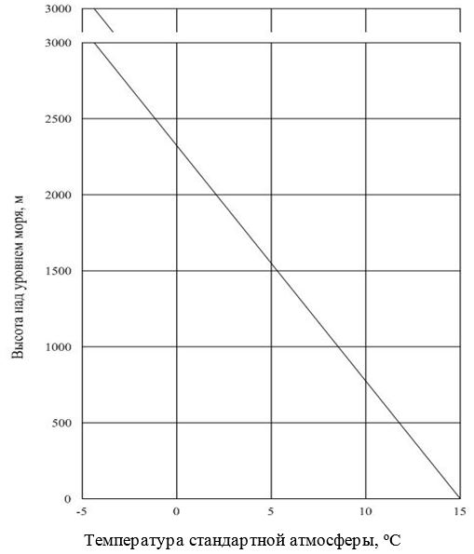

Приложение 2
к Методике оценки соответствия нормам
годности к эксплуатации аэродромов (вертодромов
гражданской авиации
Сноска. Правый верхний угол приложения 2 - в редакции приказа и.о. Министра индустрии и инфраструктурного развития РК от 02.03.2023 № 132 (вводится в действие по истечении десяти календарных дней после дня его первого официального опубликования).
Таблица соответствия
физических характеристик и дневной маркировки элементов
аэродрома
Пункт  НГЭА ГА РК | Результаты проверок и испытаний | Подтверждающий документ | Соответствие НГЭА ГА РК | Примечание
1 | 2 | 3 | 4 | 5
Подтверждающие документы:
1.

___________________________________ __________________ ______________
М.П. (должность заявителя) (подпись) (Ф. И. О.)
Приложение 3
к Методике оценки соответствия нормам
годности к эксплуатации аэродромов (вертодромов)
гражданской авиации
Сноска. Правый верхний угол приложения 3 - в редакции приказа и.о. Министра индустрии и инфраструктурного развития РК от 02.03.2023 № 132 (вводится в действие по истечении десяти календарных дней после дня его первого официального опубликования).
ТАБЛИЦА СООТВЕТСТВИЯ
располагаемых дистанций ВПП аэродрома требованиям НГЭА РК
Пункт  НГЭА | Результаты проверки | Подтверждающий документ | Соответствие НГЭА РК | Примечание
1 | 2 | 3 | 4 | 5
ПОДТВЕРЖДАЮЩИЕ ДОКУМЕНТЫ:
1.

М. П. __________________ ________________ ________________ __________
(должность заявителя) (подпись) (Ф.И.О.) (дата)
М.П. Директор (наименов. филиала) _________ _______________ _________
РГП "Казаэронавигация (подпись) (Ф.И.О.) (дата)
Приложение 4
к Методике оценки соответствия нормам
годности к эксплуатации аэродромов (вертодромов)
гражданской авиации
Сноска. Правый верхний угол приложения 4 - в редакции приказа и.о. Министра индустрии и инфраструктурного развития РК от 02.03.2023 № 132 (вводится в действие по истечении десяти календарных дней после дня его первого официального опубликования).
Схема определения ширины ИВПП с уширением и размеров
укрепленного участка перед порогом ИВПП
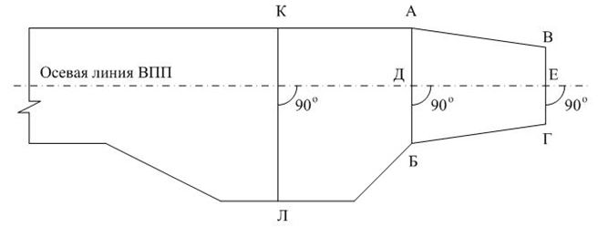

Приложение 5
к Методике оценки соответствия нормам
годности к эксплуатации аэродромов (вертодромов)
гражданской авиации
Сноска. Правый верхний угол приложения 5 - в редакции приказа и.о. Министра индустрии и инфраструктурного развития РК от 02.03.2023 № 132 (вводится в действие по истечении десяти календарных дней после дня его первого официального опубликования).
Продольный профиль ИВПП
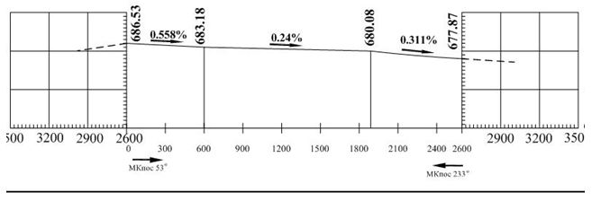

Пунктиром изображен продольный профиль ЛП по продолжению оси ИВПП
Приложение 6
к Методике оценки соответствия нормам
годности к эксплуатации аэродромов (вертодромов)
гражданской авиации
Сноска. Правый верхний угол приложения 6 - в редакции приказа и.о. Министра индустрии и инфраструктурного развития РК от 02.03.2023 № 132 (вводится в действие по истечении десяти календарных дней после дня его первого официального опубликования).
Сокращение располагаемых дистанций
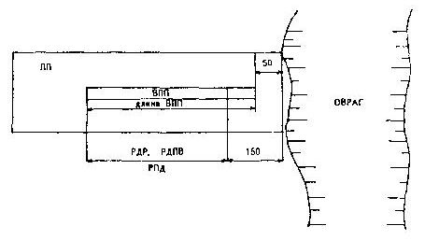

Приложение 7
к Методике оценки соответствия нормам
годности к эксплуатации аэродромов (вертодромов)
гражданской авиации
Сноска. Правый верхний угол приложения 7 - в редакции приказа и.о. Министра индустрии и инфраструктурного развития РК от 02.03.2023 № 132 (вводится в действие по истечении десяти календарных дней после дня его первого официального опубликования).
Схема определения радиуса закругления РД
в месте примыкания к ИВПП
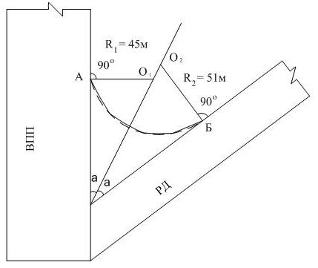

Приложение 8
к Методике оценки соответствия нормам
годности к эксплуатации аэродромов (вертодромов)
гражданской авиации
Сноска. Правый верхний угол приложения 8 - в редакции приказа и.о. Министра индустрии и инфраструктурного развития РК от 02.03.2023 № 132 (вводится в действие по истечении десяти календарных дней после дня его первого официального опубликования).
Графики PCN = |(Fн) для стандартной четырехколесной опоры
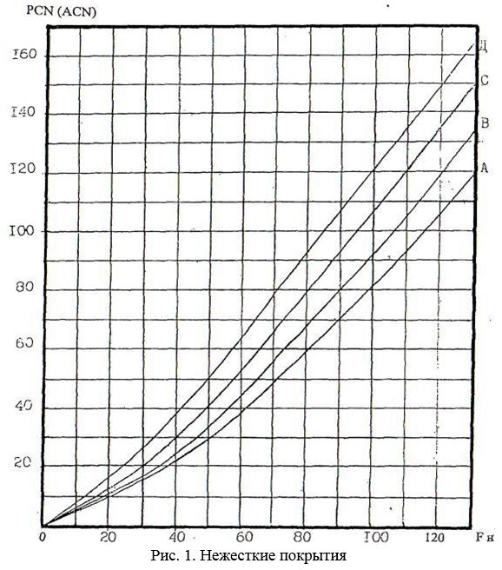

Рис. 1. Нежесткие покрытия

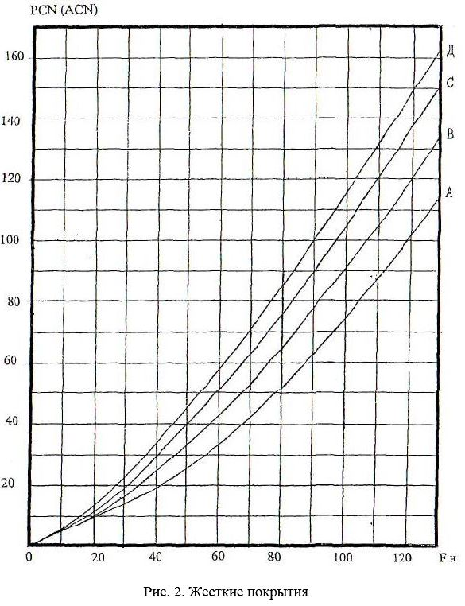

Рис. 2. Жесткие покрытия
Приложение 9
к Методике оценки соответствия нормам
годности к эксплуатации аэродромов (вертодромов)
гражданской авиации
Сноска. Правый верхний угол приложения 9 - в редакции приказа и.о. Министра индустрии и инфраструктурного развития РК от 02.03.2023 № 132 (вводится в действие по истечении десяти календарных дней после дня его первого официального опубликования).
Таблица соответствия прочности и состояния поверхности
искусственных покрытий и грунтовых элементов аэродрома
Пункт НГЭА РК | Результаты проверок и оценки прочности покрытий |  | Типы эксплуатируемых ВС и их классификационные числа ACN | Подтверждающий документ | Соответствие НГЭА РК | Примечание
Пункт НГЭА РК | Элементы аэродрома | Индекс прочности искусственного покрытия PCN
1 | 2 | 3 | 4 | 5 | 6 | 7
Подтверждающие документы:
1.
М.П. ________________________________________ _______________________
(должность заявителя) (подпись)
_________________________________________ ______________________
(Ф. И. О.) (дата)
Приложение 10
к Методике оценки соответствия нормам
годности к эксплуатации аэродромов (вертодромов)
гражданской авиации
Сноска. Правый верхний угол приложения 10 - в редакции приказа и.о. Министра индустрии и инфраструктурного развития РК от 02.03.2023 № 132 (вводится в действие по истечении десяти календарных дней после дня его первого официального опубликования).
Определение размеров сколов и выбоин в плане
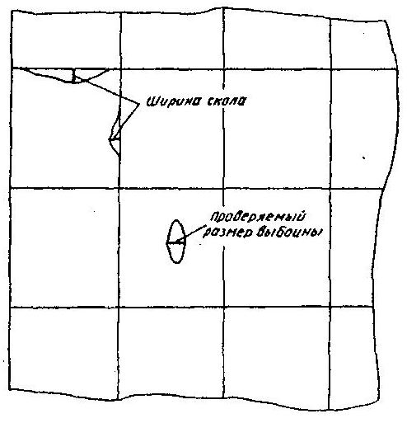

Приложение 11
к Методике оценки соответствия нормам
годности к эксплуатации аэродромов (вертодромов)
гражданской авиации
Сноска. Правый верхний угол приложения 11 - в редакции приказа и.о. Министра индустрии и инфраструктурного развития РК от 02.03.2023 № 132 (вводится в действие по истечении десяти календарных дней после дня его первого официального опубликования).
форма
АКТ обследования препятствий в районе аэродрома
СОГЛАСОВАНО УТВЕРЖДАЮ
________________________________ ____________________________
(должность директора филиала РГП (должность заявителя)
"Казаэронавигация")
________________________________ ____________________________
(подпись, Ф.И.О.) (подпись, Ф.И.О.)
А К Т
обследования препятствий в районе аэродрома ___________________
(наименование)
от заявителя:_________________ ___________________ __________________
(должность) (подпись) (Ф.И.О.)
от _______________ филиала РГП "Казаэронавигация"
(наименование)
____________________ ____________________ ___________________________
(должность) (подпись) (Ф.И.О.)
от исполнителя ________________________________________________
(наименование организации)
_______________________ ____________________ ________________________
ЛИСТ РЕГИСТРАЦИИ ПЕРИОДИЧЕСКИХ ПРОВЕРОК
ПРЕПЯТСТВИЙ В РАЙОНЕ АЭРОДРОМА ____________________
(наименование)
№№ пп | Дата проверки* | Должность и Ф.И.О. проверявшего(их) | Результаты проверки**
1 | 2 | 3 | 4
* - периодически (не реже двух раз в год) проверяется соответствие Акта обследования фактическому состоянию препятствий на аэродроме и его окрестностях. По результатам проверки оформляется протокол, который после утверждения руководителем включается в Акт обследования в качестве приложения.
** - в графе 4 указывается протокол проверки, утвержденный руководителем.

1. Общие данные по аэродрому
1.1. Наименование аэродрома__________________________________________
1.2. Данные о препятствиях получены в пределах круга радиусом 50 км с
центром в КТА.
1.3. Аэродром имеет __________ ИВПП (МКпос ___ -____) класса "_____".
(кол. ИВПП)
ИВПП ___________ (МКпос ___ -____) класс "_____".
(номер ИВПП)
ИВПП ___________ (МКпос ___ -____) класс "_____".
(номер ИВПП)
1.4. Класс аэродрома или кодовое обзначение (при наличии) - "_____".
1.5. Расположение КТА относительно порогов ИВПП в прямоугольной
системе координат ХОУ, связанной с соответствующим порогом ИВПП:
ВПП______________
(номер ИВПП)
- начало координат - порог с МКпос____:
Х = ________ м;
У = ________ м
- начало координат - порог с МКпос____:
Х = ________ м;
У = ________ м
ВПП ____________
(номер ИВПП)
- начало координат - порог с МКпос____:
Х = ________ м;
У = ________ м
- начало координат - порог с МКпос____:
Х = ________ м;
У = ________ м
Подтверждающий документ:_______________________________________
(наименование)
1.6. Категорированные направления посадки аэродрома:
МКпос______________(с указанием категории)
МКпос______________(с указанием категории)
1.7. Высота аэродрома - _________ м.
Подтверждающий документ: ______________________________________
(наименование)
2. Данные по каждой ВПП
ИВПП МКпос ________
Таблица 1
Истинный азимут ИВПП
Подтверждающий документ: _________________________________________
(наименование)
Длина ИВПП
Ширина ИВПП
Длина СЗ у порога ИВПП:
- с МКпос _____
- с МКпос _____
Ширина ЛП
Длина грунтовых участков ЛП примыкающих к концам
ИВПП или КПТ:
- с МКпос _____
- с МКпос _____
Расстояние от конца ИВПП до смещенного порога (при его наличии):
- с МКпос _____
- с МКпос _____
Высота порога ИВПП:
с МКпос - ______
с МКпос - ______
Подтверждающий документ:
Высота наивысшей точки в пределах спланированной части ЛП или СЗ по ее оси у порога:
с МКпос - ____
с МКпос - _____
Подтверждающий документ: _________________________
Высота осевой линии ИВПП на расстоянии 1800 м за
порогом категорированного направления ВПП:
с МКпос - _____
с МКпос - _____

3. Перечень препятствий аэродрома ___________________________________
Перечень препятствий аэродрома
Таблица 2
№ препятствия | Наименование препятствия | Полярные координаты относительно КТА |  |  |  | Прямоугольные координаты |  |  |  | Географическиекоординаты WGS-84 |  | Абсолютная высота препятствия Н(м) | Подтверждающий документ
№ препятствия | Наименование препятствия | Sп  м | Aп |  |  | МКпос |  | МКпос |  |  |  | Абсолютная высота препятствия Н(м) | Подтверждающий документ
№ препятствия | Наименование препятствия | Sп  м | Градус | Минуты | Секунд | Xп | Yп | Xп | Yп |  |  | Абсолютная высота препятствия Н(м) | Подтверждающий документ
 |  |  |  |  |  |  |  |  |  | N | E

4. Планы поврехностей ограничения препятствий
Указывается перечень и приводятся планы поверхностей ограничения
препятствий в соответствии с Приложением 14 к Конвенции о
международной гражданской авиации.
5. Расчетные таблицы
Указывается перечень и приводятся расчетные таблицы 1 приложения 14 к
настощей МОС.
6. Критические препятствия по аэродрому.
Приводится таблица 2 приложения 14 к настощей МОС.
7. Препятствия, подлежащие учету при определении максимальной
взлетной массы воздушных судов.
Приводятся таблицы 3,4 приложения 14 к настощей МОС.
8. Перечень препятствий возвышающихся над ограничительными
поверхностями.
Таблица 3
№№ пп | Наименование  препятствий* | Полярные  координаты |  |  | Абсолютная высота | Пересекаемая поверхность
№№ пп | Наименование  препятствий* | Sп, м | Ап |  | Абсолютная высота | Пересекаемая поверхность
№№ пп | Наименование  препятствий* | Sп, м | гр. | мин. | Абсолютная высота | Пересекаемая поверхность
1 | 2 | 3 | 4 | 5 | 6 | 7

ПОДПИСИ:
Приложение 12
к Методике оценки соответствия нормам
годности к эксплуатации аэродромов (вертодромов)
гражданской авиации
Сноска. Правый верхний угол приложения 12 - в редакции приказа и.о. Министра индустрии и инфраструктурного развития РК от 02.03.2023 № 132 (вводится в действие по истечении десяти календарных дней после дня его первого официального опубликования).
Таблица соответствия
препятствий аэродрома требованиям НГЭА ГА РК
Пункт НГЭА ГА РК | Результаты проверок и испытаний | Подтверждающий документ | Соответствие НГЭА ГА РК | Примечание
1 | 2 | 3 | 4 | 5
Соответствие не указывается, если на аэродроме все направления ВПП оборудованы для точного захода на посадку по I, II, III категории.
Указываются все направления захода на посадку по приборам, не оборудованные для точного захода на посадку по I, II, III категории.
Внешняя горизонтальная поверхность указывается в случае ее применения.
М.П. ____________________ ____________________ ________________
(должность заявителя) (подпись) (Ф.И.О.) (дата)
М.П. Наименование филиала РГП "КАЗАЭРОНАВИГАЦИЯ"
______________________ _____________________________ ________________
(должность ) (подпись) (Ф.И.О.) (дата)
Приложение 13
к Методике оценки соответствия нормам
годности к эксплуатации аэродромов (вертодромов)
гражданской авиации
Сноска. Правый верхний угол приложения 13 - в редакции приказа и.о. Министра индустрии и инфраструктурного развития РК от 02.03.2023 № 132 (вводится в действие по истечении десяти календарных дней после дня его первого официального опубликования).
Данные о высоте и расположении препятствий
1. Выявлению подлежат препятствия, высота которых превышает:
а) уровень земли в пределах летной полосы или ВПП + СЗ (Зона "А") за исключением огней светосигнальной системы, контрольной антенны курсового радиомаяка, уголковых отражателей ПРЛ, имеющих легкую и ломкую конструкцию;
б) высоту поверхности с наклоном 0,8 % на участках GSS'G' и LTT'L' (Зона "Б") (рис. 1). Началом отсчета высоты поверхности является высота рельефа на продолжении осевой линии ВПП в конце ЛП или СЗ, в зависимости от того, что дальше от ВПП;
в) высоту поверхности с наклоном 2% на участках GSTL и G'S'T'L' (Зона "В") (рис. 1). Началом отсчета высоты поверхности является высота ближайшей точки профиля оси ВПП или ее продолжения в пределах летной полосы или СЗ, в зависимости от того, что дальше;
г) 50 м относительно уровня самого низкого порога ВПП в зоне ВЕЕ'В' (Зона "Г") (рис. 1);
д) 100 м относительно уровня самого низкого порога ВПП в пределах круга с радиусом 50 км с центром в КТА (Зона "Д") (рис. 1).
Если на некотором участке (участках) круга полеты запрещены, то выявление препятствий в пределах такого участка сводится к определению наивысшего (наивысших) препятствия (препятствий).
Кроме того, необходимо получить данные о высоте и расположении препятствий, которые, по мнению эксплуатанта аэродрома могут представлять опасность для выполнения полетов.
Примечание. Если указанные в подпунктах б), в), г) и д) высоты превышает большое число близкорасположенных друг к другу препятствий (рельеф, городская застройка и т.д.), выявлению подлежат только наиболее высокие препятствия или препятствия, расположенные ближе к ВПП. В пределах зоны поверхности взлета выявляются все объекты, превышающие критерии, указанные в подпунктах б) и г) (кроме "затененных" рельефом местности).
2. Для получения данных о препятствиях необходимо:
а) произвести топографическую съемку естественных и искусственных препятствий (для получения данных о рельефе местности допускается использование соответствующих топографических карт) в пределах зон, показанных на рис. 1.
Примечание. В целях упрощения на рис. 1 показана одна ВПП с соответствующими ей зонами. На аэродромах с несколькими ВПП для каждой из них устанавливаются соответствующие зоны.
б) использовать любой приемлемый источник данных (данные съемки, карты, акты по согласованию строительства и т.д.) о препятствиях в пределах круга радиуса 50 км с центром в КТА (рис. 1).

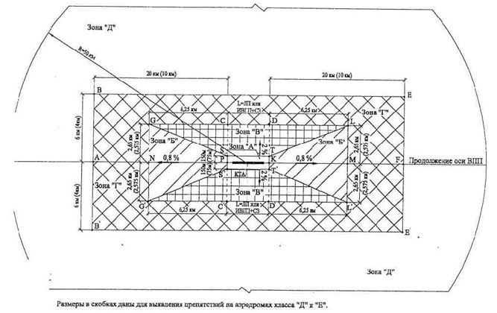

Рис. 1. Зоны и поверхности для выявления препятствий
3. Точность определения координат и высот препятствий может быть не ниже (рис. 1);
а) в зонах GSS'G' и TLLT' ("Б"): горизонтальные расстояния - 5 м на линиях SS' и ТТ' с последующим понижением точности в пропорции 1/500 от расстояний до линий SS' и ТТ' соответственно;
высота препятствий - 0,5 м на первых 300 м от линий SS' и ТТ' с последующим понижением точности в пропорции 1/1000 от расстояний до линий SS' и ТТ' соответственно;
б) в зонах GLTS, G'L'T'S' ("В") и в зоне BEE'B'("Г") (рис. 1):
горизонтальные расстояния - 5 м в пределах 5000 м от КТА и 12 м за пределами этого расстояния; высота препятствий - 1 м в пределах 2000 м от КТА с последующим понижением точности в пропорции 1/1000 от расстояния до КТА, но во всех случаях не хуже 10 м;
в) в пределах круга за пределами зоны BEE'B' ("Д") (рис. 1);
горизонтальные расстояния - 50 м, высота препятствий - 10 м.
4. Положение препятствий указывается в прямоугольной и полярной системах координат, для документов аэронавигационной информации во Всемирной геодезической системе координат WGS-84.
Для представления данных о препятствиях по аэродрому в целом наиболее удобна полярная система с началом в КТА (рис. 2) и азимутами, отсчитываемыми от проходящего через КТА истинного меридиана.
При подготовке расчетных таблиц используется прямоугольная система координат XOY. Ее началом является средняя точка соответствующего порога ВПП (рис. 3).
Оси ОХ и OY располагаются горизонтально, причем ось ОХ направлена по продолжению оси ВПП так, что положительные значения по оси ОХ измеряются в направлении, противоположном направлению захода на посадку, а положительные значения по оси OY измеряются, вправо относительно направления захода на посадку.
При подготовке и расчете аэродромных схем захода на посадку и выхода из района аэродрома используются географические координаты геодезической системы координат WGS-84, точность, разрешение и целостность которых соответствует Приложениям 14 и 15 к Конвенции о международной гражданской авиации и Doc 9674 "Руководство по Всемирной геодезической системе WGS-84" и заносятся в таблицу "Перечень препятствий аэродрома".
Высоты препятствий указываются относительно среднего уровня моря (в абсолютных отметках).
Преобразование полярных координат препятствия в прямоугольные выполняется по формулам:
Хп = + Sп соs (Ап - Авпп) + Хкта: Yn = Snsin (Ап - Авпп) + Укта;
где: Xn; Yn - прямоугольные координаты препятствия;
Sn - расстояние от КТА до препятствия;
An - истинный азимут с КТА на препятствие;
Авпп - истинный азимут ВПП в направлении того порога, который выбранв качестве начала координат XOY;
Хкта; Укта - прямоугольные координаты КТА в выбранной системе координат XOY.

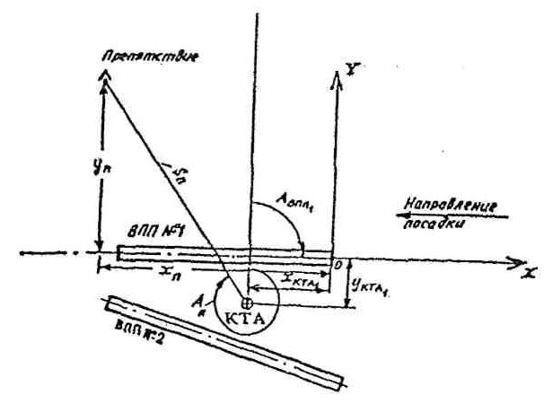

Рис. 2. Взаимное расположение полярной и прямоугольной систем
координат

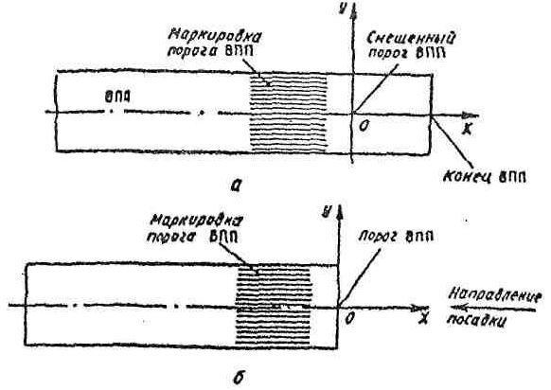

Рис. 3. Расположение начала координат XOY: а - при смещенном
пороге ВПП; б - при пороге в начале ВПП
Преобразование прямоугольных координат препятствия (Хп, Уп) в полярные (Sп, Ап) выполняется в следующем порядке:
Вначале определяется расстояние от КТА до препятствия:

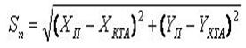

Истинный азимут Ап препятствия определяется в зависимости от знака функций

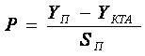

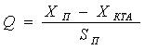

и составляет:
а) при Р > 0 и Q > 0
Аn = AИВПП-b

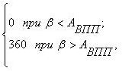

где:
= arcsin
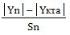

б) при Р > 0 и Q < 0, Ап = Авпп +
180о;
в) при Р < 0 и Q < 0, Ап = Авпп -
180о;
г) при Р < 0 и Q >0, Ап = Авпп +

5. При выявлении препятствий следует обращать особое внимание на такие объекты, как антенны и сооружения радиотехнического и метеорологического оборудования, а также на временные и подвижные объекты (например, воздушные суда на РД, местах стоянки или на предварительном старте, транспортные средства, движущиеся по автомобильным или железным дорогам, крупногабаритные механизмы, складские краны). Также необходимо учитывать изменение высоты сооружений в процессе их строительства и высоту строительного оборудования (например, строительных кранов). При изменении высоты строящихся сооружений, высоты и расположения используемого строительного оборудования в Акт обследования вносятся соответствующие уточнения.
При выявлении объекта (препятствия), который проникает через любую из основных поверхностей ILS и становится доминирующим препятствием, но который в силу своего функционального назначения необходимо сохранять в целях удовлетворения аэронавигационных требований, может при определенных условиях не приниматься во внимание при расчетах минимальной абсолютной/относительной безопасной высоты пролета препятствия ОСА/Н (сокращенная аббревиатура на английском языке ОСА/Н) при наличии следующего положения: соответствующим полномочным органом должно быть установлено, что та часть, которая проникает через поверхность, имеет минимальную массу, ломкое крепление и не окажет неблагоприятного влияния на безопасность полетов воздушных судов.
6. При выявлении препятствий следует различать точечные и протяженные препятствия. К первым относятся мачты, трубы, отдельные деревья и т.п., ко вторым - здания, возвышенности, линии электропередач, дороги, лесные массивы и т.п.
Точечное препятствие представляется абсолютной высотой его вершины и двумя координатами Хп, Уп в прямоугольной и/или Sп, Aп в полярной системе координат.
Протяженное препятствие небольших с точки зрения аэронавигации линейных размеров также представляется в виде точечного.
Если препятствие имеет значительную протяженность или если представление протяженного препятствия в виде точечного приводит к неоправданным эксплуатационным ограничениям, такое препятствие представляется в виде нескольких точечных препятствий.
Количество, расположение и высота таких точечных препятствий могут быть такими, чтобы достаточно полно отобразить форму протяженного препятствия.
Для направлений ВПП, оборудованных для точного захода на посадку по I, II и III категории протяженные препятствия, расположенные вблизи летной полосы, представляются в виде набора точечных препятствий, расстояние между которыми не должно превышать:
60 м по оси Y;
100 м по оси Х.
Ниже изложен общий подход к представлению некоторых часто встречающихся протяженных препятствий точечными.
1) Здания. Препятствие такого типа представляется абсолютной высотой его наивысшей точки и координатами (Хп, Уп и/или Sп, Ап) той точки здания, которая имеет наименьшее удаление от осевой линии ВПП или ее продолжения. Если здание расположено на продолжении осевой линии ВПП, координата Х определяется по ближайшей к порогу ВПП части здания, а координата Уп = 0.
2) Возвышенность. Если вершина возвышенности расположена в зоне BEE'B', показанной на рис. 3.4, а в состав данных о препятствиях вносятся, кроме вершины, склоны возвышенности в виде сечений двумя вертикальными плоскостями, одна из которых перпендикулярна, а другая параллельна продолжению осевой линии ВПП. Склоны представляются в виде ряда точечных препятствий, высота каждого из которых отличается от высоты соседнего на 10 или 20 м (соответственно горизонталям на топографических картах или иных геодезических материалах), как показано на рис. 4.
Для более удаленных возвышенностей могут быть приняты большие интервалы разбиения по высоте, например, 40 или 50 м. Если вершина возвышенности находится на продолжении осевой линии ВПП, в состав данных вносятся вершина возвышенности и ряд точечных препятствий, соответствующих сечению возвышенности по продолжению оси ВПП. Если склон возвышенности пересекает продолжение оси ВПП, представляются данные по той части склона, которая расположена от вершины возвышенности до продолжения осевой линии ВПП.
При наличии леса или кустарника на возвышенности и отсутствии данных о их высоте все соответствующие высоты увеличиваются на 20 м.
Если при указанном на рис. 4 представлении склонов возвышенности в виде ряда точечных препятствий возникают неоправданные эксплуатационные ограничения, следует уменьшить интервалы разбиения по высоте с целью более точного отображения формы склона возвышенности.

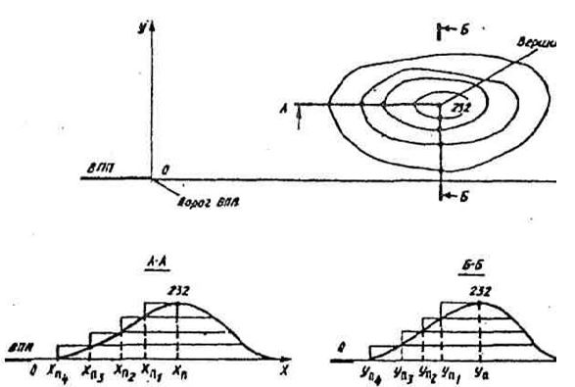

Рис. 4. Представление возвышенности
Наименование | Хn, M | Yn, M | Нabc, M
Холм 232 | 9200 | 890 | 232
Холм 232-1 | 8850 | 890 | 232
Холм 232-2 | 8609 | 890 | 220
Холм 232-3 | 8250 | 890 | 200
Холм 232-4 | 7200 | 890 | 180

Наименование | Хn, M | Yn, M | Нabc, M
Холм 232 | 9200 | 890 | 232
Холм 232-1 | 9200 | 790 | 232
Холм 232-2 | 9200 | 720 | 220
Холм 232-3 | 9200 | 640 | 200
Холм 232-4 | 9200 | 550 | 180

3) Линии электропередач. Линии электропередач разбиваются на несколько участков, например, по числу опор. Данные о расположении каждого препятствия (участка ЛЭП) представляются согласно рис. 5. Высотой каждого препятствия является наибольшая высота ЛЭП на соответствующем участке. При возникновении неоправданных эксплуатационных ограничений интервал разбиения ЛЭП на участки следует уменьшить, что позволит более точно представить препятствие такого типа.
4) Дорога. Дорога разбивается на несколько участков. Координаты каждого точечного препятствия (участка дороги) представляются аналогично случаю линии электропередачи (рис. 5), а высота точечного препятствия принимается равной:
максимальной высоте полотна автомобильной дороги на данном участке плюс 5 метров;
максимальной высоте полотна железной дороги на данном участке плюс 5,5 метров.
Опоры освещения автомобильных дорог или опоры контактной подвески железных дорог представляются соответственно как одиночные точечные препятствия и как линия электропередачи. Высота транспорта в этих случаях не учитывается.
5) Лесной массив. Данные о лесных массивах представляются только в тех случаях, когда они находятся в пределах зоны BEE'B', показанной на рисунок.6. Лесной массив на равнинной местности представляется его границей, наиболее приближенной к ВПП или продолжению ее оси. Граница разбивается на участки, достаточно полно отражающие ее характер как по горизонтали, так и по вертикали (интервалы разбиения принимаются равными 50-100 м или более при отсутствии существенного изменения по высоте или по направлению) (рисунок 6). Высотой каждого точечного препятствия (участка границы леса) является наибольшая высота вершин деревьев. Если массив расположен на возвышенности, данные представляются согласно положениям пункта 5 данного приложения.
7. Результаты топографо-геодезических работ по выявлению препятствий и определению их координат и высот содержат следующее:
1) общая часть, в которой указываются документы, которые используются при проведении топографо-геодезических работ, перечень инструментов, исходных пунктов, а также указываются материалы, использованные при проведении камеральных работ;
2) указываются методы определения координат и высот препятствий, в том числе описание моделей принятых для представления данных о препятствиях;
3) перечень препятствий с указанием их полярных и прямоугольных, географических координат и абсолютных высот;
4) данные об истинном азимуте ВПП, прямоугольных координатах КТА относительно порогов ВПП, длине ВПП, географических координат порогов ВПП, магнитном склонении, расстояниях до смещенных порогов (при их наличии);

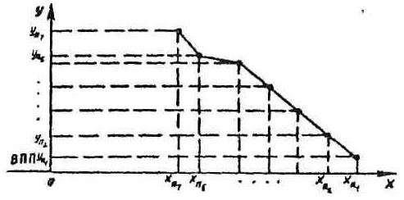

Рис. 5. Представление ЛЭП
Наименование | Хn, M | Yn, M | Нabc, M
ЛЭП-1  ЛЭП-2  ЛЭП-3  ЛЭП-4  ЛЭП-5  ЛЭП-6  ЛЭП-7 | 3870  3670  3450  3200  2875  2675  2600 | 650  701  752  810  870  890  950 | 485  480  490  510  520  520  520

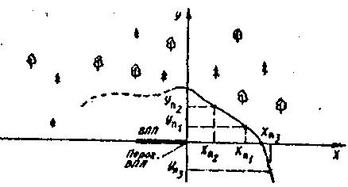

Рис. 6. Представление лесного массива
Наименование | Хn, M | Yn, M | Нabc, M
Лес-1  Лес-2  Лес-3  (и далее по точкам вдоль границы лесного массива) | 1800  890  2780 | 520  1060  -990 | 362  358  365

5) графический материал с указанием профиля ЛП и СЗ (при ее наличии) по оси ВПП и ее продолжению, расположения КТА и порогов ВПП и, при необходимости, препятствий относительно ВПП.
Перечни координат и высот препятствий, данные о ВПП, КТА, СЗ, а также соответствующий графический материал рекомендуется оформлять в виде открытых материалов.
8. На основании результатов топографо-геодезических работ оформляется Акт обследования, в который вносится информация о выявленных препятствиях.
Периодически но, не реже двух раз в год проверяется соответствие Акта обследования фактическому состоянию препятствий на аэродроме и в его окрестностях. Выполнение проверок фиксируется в листе регистрации Акта обследования. Специалистами, проводившими проверку, оформляется протокол в произвольной форме, который после утверждения руководителем аэропорта включается в Акт обследования в качестве приложения.
При изменении количества препятствий (устранении существующих, появлении новых), при изменении их координат и высот (перенос или замена существующих объектов, мест стоянок воздушных судов, изменение положения порога ВПП и т.д.) в протокол вносятся соответствующие данные со ссылкой на подтверждающую документацию (например, на документацию по согласованию строительства, замену РТС, установку строительного оборудования и т.п.) или на проведенные измерения.
Приложение 14
к Методике оценки
соответствия нормам годности
к эксплуатации аэродромов
(вертодромов) гражданской
авиации
Подготовка планов ограничительных поверхностей и расчетных таблиц Необорудованная ВПП и ВПП захода на посадку по приборам
Сноска. Приложение 14 - в редакции приказа и.о. Министра транспорта РК от 03.02.2026 № 27 (вводится в действие по истечении десяти календарных дней после дня его первого официального опубликования).
1. Для каждого аэродрома подготавливается один план внутренней горизонтальной и конической поверхностей. Число планов поверхностей захода на посадку и переходных поверхностей определяется количеством направлений захода на посадку по приборам на аэродроме.
Масштаб планов выбирается с учетом особенностей конкретного аэродрома (количество и длина ВПП, количество препятствий и плотность их расположения), но во всех случаях масштаб может быть не менее: 1:100000 для внешней горизонтальной поверхности; 1:50 000 для внутренней горизонтальной, конической, захода на посадку и переходной поверхностей.
На планы наносятся все препятствия, в том числе возвышающиеся над ограничительными поверхностями с указанием их номеров.
2. Построение внешних границ внутренней горизонтальной и конической поверхностей показано на рисунках 1 и 2 данного приложения.
Для аэродромов с ВПП внутренняя горизонтальная поверхность формируется радиусами, соответствующими кодовому номеру каждой ВПП. Высота конической поверхности на аэродромах определяется высотой конической поверхности, устанавливаемой НГЭА РК для ВПП наивысшего кодового номера.
Для нанесения на план внешней границы конической поверхности необходимо радиусы внутренней горизонтальной поверхности увеличить на Dr:

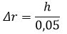

где h – высота конической поверхности согласно таблице 1 приложения 7 НГЭА ГА РК.
На планы рекомендуется наносить формулы определения высоты ограничительных поверхностей. Эти формулы получаются подстановкой конкретных значений высоты аэродрома и радиуса внутренней горизонтальной поверхности r, принятого согласно таблицы 1 приложения 7 НГЭА ГА РК, в формулы, приведенные на рисунках 1 и 2 данного приложения.

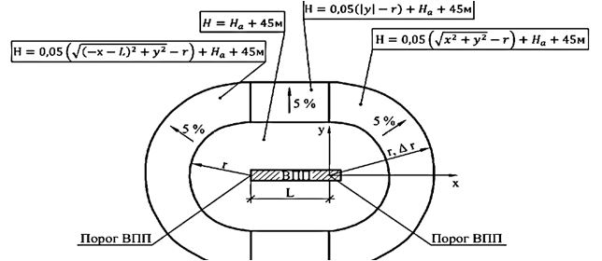

Рис. 1. План внутренней горизонтальной и конической поверхностей для аэродрома с одной ВПП (выполнено не в масштабе)
Обозначения:
Н - высота поверхности ограничения препятствий;
На - высота аэродрома;
L - расстояние между порогами;
r – радиус внутренней горизонтальной поверхности согласно таблице 1 приложения 7 НГЭА ГА РК;

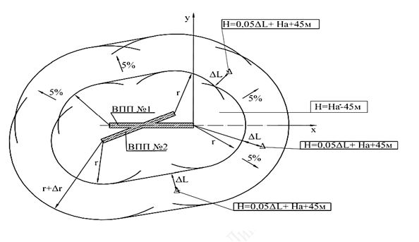

Рис. 2. План внутренней горизонтальной и конической поверхностей для аэродрома с двумя ВПП (выполнено не в масштабе)
Обозначения:
Н - высота поверхности ограничения препятствий;
На - высота аэродрома (меньшая величина из наивысших точек ВПП в случае двух и более ВПП);
∆L - определяется по плану с учетом масштаба;
r - радиус внутренней горизонтальной поверхности согласно таблице 1 приложения 7 НГЭА ГА РК.
Например, для На = 100 м и r = 4000 м абсолютная высота внутренней горизонтальной поверхности будет равна:
Н = На + 45 = 100 + 45 = 145 м
На план наносится: "Н = 145 м".
Аналогично, для части конической поверхности, расположенной со стороны порога ВПП:

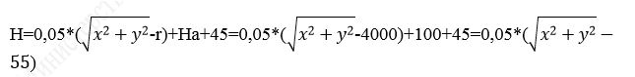

На план наносится:

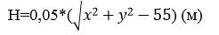

3. Планы поверхности захода на посадку и переходной поверхности показаны на рисунках 3, 4 и 4.1 данного приложения.
Внешняя граница той части зоны переходной поверхности, которая расположена сбоку от ЛП (линия АВ на рис. 3, 4 и 4.1), криволинейна, т.к. расстояние от каждой точки линии АВ до осевой линии ЛП зависит от продольного профиля ЛП.
Расстояние (в метрах) от осевой линии ВПП или ее продолжения до точки до этой границы равно:
465 + 7*(На - Но) для оборудованных ВПП с кодовыми номерами 3 и 4;
300 + 5*(На - Но) для оборудованных ВПП с кодовыми номерами 1 и 2;
390+7*(На - Но) для необорудованных ВПП с кодовыми номерами 3 и 4;
265+5*(На - Но) для необорудованных ВПП с кодовым номером 2;
255+5*(На - Но) для необорудованных ВПП с кодовым номером 1;
где:
На - абсолютная высота аэродрома;
Но - абсолютная высота осевой линии ВПП или ее продолжения, соответствующая координате Х точки на границе переходной поверхности.
При построении планов согласно рис. 3, 4 и 4.1 эта линия может быть показана прямой, соединяющей точки А и В.
Длина второго и горизонтального секторов поверхности захода на посадку для оборудованных ВПП кодовых номеров 3 и 4 зависит от высоты горизонтального сектора (Нг), которая равна:
Нг = Hа + 150 м, если абсолютная высота препятствия (Нп max), определяющего абсолютную/относительную высоту (ОСА/Н) пролета препятствий в зоне поверхности захода на посадку не превышает сумму На + 150 м;
Нг = Нп max,
если Hп max превышает сумму На + 150 м.

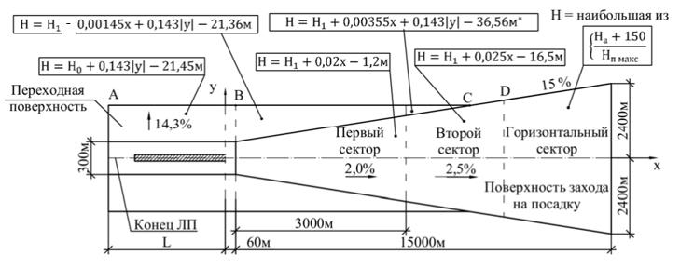

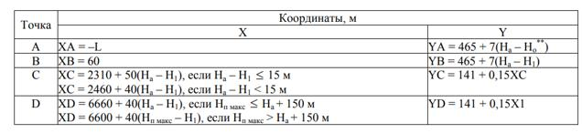

Рис. 3. План поверхности захода на посадку и переходных поверхностей для оборудованных ВПП с кодовыми номерами 3 и 4

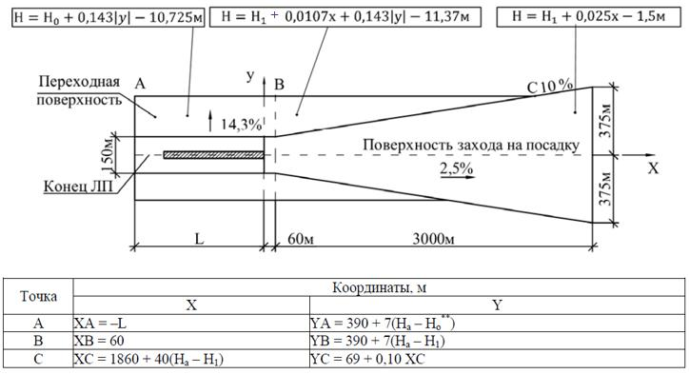

Рис. 4. План поверхности захода на посадку и переходных поверхностей для необорудованных ВПП с кодовым номером 4

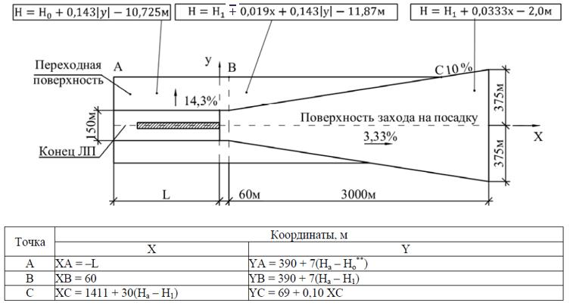

Рис. 4.1. План поверхности захода на посадку и переходных поверхностей для необорудованных ВПП с кодовым номером 3
Показанная на рис. 3 точка С, в которой заканчивается зона переходной поверхности, может располагаться в пределах длины как первого, так и второго сектора поверхности захода на посадку, в зависимости от соотношения высоты аэродрома На и порога ВПП (H1).
На плане поверхности захода на посадку и переходной поверхности используется только прямоугольная система координат XOY, связанная с порогом ВПП, в направлении которого выполняется заход на посадку. Соответствующие оси координат указываются на плане (рис. 3, 4 и 4.1).
На эти планы также рекомендуется наносить формулы определения высоты ограничительных поверхностей. Эти формулы получаются подстановкой конкретных значений высот порога ВПП (Н1), высоты аэродрома (На) и высоты препятствия, определяющего абсолютную /относительную высоту (ОСА/Н) пролета препятствий в зоне захода на посадку (Нп max) в формулы, приведенные на рис. 3, 4. и 4.1.
4. Поверхность захода на посадку и внутренняя горизонтальная или коническая поверхность могут иметь общие зоны. Для ограничения и устранения препятствий, находящихся одновременно как в зоне поверхности захода на посадку, так и в зоне внутренней горизонтальной или конической поверхности, используется та поверхность, которая в месте расположения препятствия имеет меньшую высоту.
Пример взаимного расположения поверхностей ограничения препятствий с учетом их высоты показан на рис. 5 и 6.
В целях более наглядного представления расположения препятствий и облегчения принятия решений при согласовании строительства высотных объектов на прилегающей к аэродрому территории рекомендуется строить планы, аналогичные показанному на рис. 6, для каждого направления посадки, желательно непосредственно на карте М 1:100000. Такие планы могут включаться в Акт обследования препятствий.
5. Для каждого аэродрома заполняются следующие одинаковые по форме расчетные таблицы 1:
а) расчетная таблица для внешней горизонтальной, внутренней горизонтальной и конической поверхностей (одна таблица);
б) расчетная таблица для поверхности захода на посадку и переходной поверхности (по одной на каждое направление захода на посадку).
Порядок заполнения расчетных таблицы 1 следующий:
в заголовке таблицы указывается наименование аэродрома и название тех поверхностей ограничения препятствий, для которых составляется данная таблица. Указывается направление полета (МК =...), также в заголовке таблицы указывается порог ВПП, выбранный в качестве начала отсчета координат ХОУ ("Начало координат - порог ВПП с МК =...");
в графах с 1 по 5 указываются данные о препятствиях, расположенных в зонах соответствующих поверхностей. Если одно и то же препятствие попадает в зоны нескольких поверхностей, оно вносится в соответствующие расчетные таблицы;

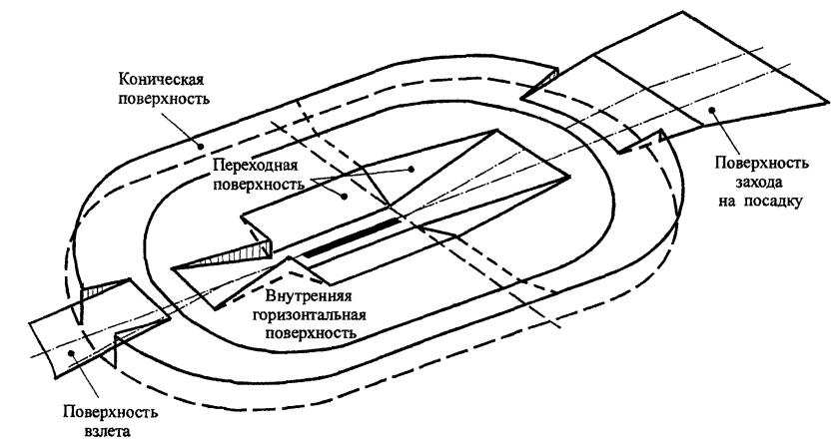

Рис. 5. Пример взаимного расположения поверхностей и образования результирующей поверхности ограничения препятствий на ВПП с кодовыми номерами 3 и 4

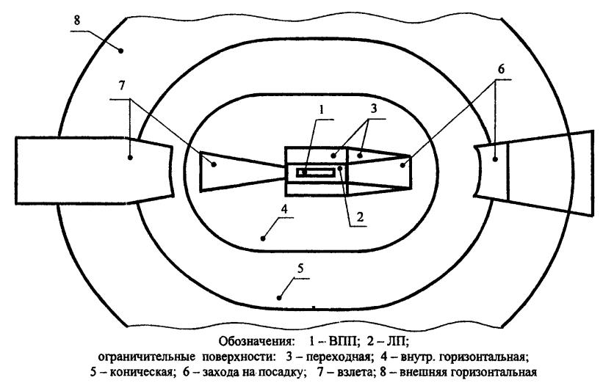

Рис. 6. Пример взаимного расположения поверхностей ограничения для ВПП с кодовыми номерами 3 и 4
в графе 6 указывается высота осевой линии ВПП и ее продолжения в пределах ЛП, соответствующие координате "X" препятствий, расположенных в зоне шириной ± 750 м по обе стороны от оси летной полосы;
в графе 7 указывается обозначение соответствующей поверхности ограничения препятствий: ВНШ - внешняя горизонтальная, К - коническая, ВГ - внутренняя горизонтальная, ЗП - захода на посадку, П - переходная;
в графе 8 указывается абсолютная высота (Н) ограничительной поверхности, вычисленная по приведенным на рис. 1–3 формулам для значений координат Х и Y, соответствующих координатам Х и Y препятствия.
Вследствие значительной сложности формы конической поверхности в случае аэродрома с несколькими ВПП ее высота в месте расположения препятствия определяется с помощью плана. Для этого на плане замеряется кратчайшее расстояние (по перпендикуляру) от препятствия до границы внутренней горизонтальной поверхности (L). Высота конической поверхности в месте расположения препятствия равна:
Н = 0,05 L + 45 м;
в графе 9 указывается разность (Нп - Н) между высотой препятствия (Нп) и высотой ограничивающей поверхности (Н);
в графе 10 для препятствий, возвышающихся над ограничительной поверхностью, указывается: "Критическое препятствие" за исключением случаев, когда препятствие:
а) "затенено" другим неподвижным препятствием.
В этом случае указывается: "Не критическое, затенено препятствием";
б) "возвышается над переходной поверхностью", но относится к числу объектов, на которые не распространяется действие требований по ограничению объектов переходной поверхностью:
навигационные средства, которые располагаются вблизи ВПП, (в этом случае указывается: "Не критическое по функциональному назначению"),
воздушные суда на РД (в этом случае указывается "Не критическое, ВС, движущееся по установленным маршрутам");
движущиеся аэродромные транспортные средства (в этом случае указывается: "Не критическое, аэродромное транспортное средство, движущееся по установленным маршрутам");
в) возвышается над внешней горизонтальной поверхностью, требования которой распространяются только на вновь возводимые объекты. В этом случае указывается: "Не критическое".
В этих расчетных таблицах координаты X, У (графы 3, 4) и высоты препятствий (графа 5) указываются в соответствии с данными Акта обследования препятствий, а высота поверхности ограничения препятствий (графа 8) указывается с округлением до 0,1 м.
Превышение препятствия над ограничительной поверхностью (графа 9) указывается с округлением до 1 м.
Все препятствия, превышающие ограничительные поверхности, указываются в сводной таблице 3 приложения 11 к настоящей МОС и в Акте обследования препятствий.
6. Препятствия, определенные во всех расчетных таблицах как критические, сводятся в единую таблицу "Критические препятствия по аэродрому" (таблица 2 настоящего приложения, которая включается в Акт обследования препятствий). Порядок заполнения таблицы 2 следующий:
в графах с 1 по 5 указываются данные о расположении и высоте критических препятствий, положение этих препятствий указывается в полярной системе координат, поскольку данная таблица является общей по аэродрому. Номер и наименование препятствий в ней указываются согласно Акту обследования;
в графе 6 указывается ограничивающая поверхность. Если препятствие пересекает одновременно несколько поверхностей и является критическим, в графе 6 указывается каждая из этих поверхностей;
в графе 7 указывается величина возвышения препятствия над каждой из ограничивающих поверхностей;
в графе 8 указываются мероприятия по устранению существующих критических препятствий.
7. Для определения степени влияния каждого критического препятствия на безопасность и эффективность полетов проводится специальное авиационное исследование, для которого привлекаются специалисты служб аэропорта, поставщика аэронавигационного обслуживания и представители авиакомпаний, воздушные суда которых используют или предполагают использовать данный аэродром. При проведении авиационных исследований учитывается расположение препятствия относительно схем полетов, оцениваются поверхности PANS-OPS, оценивается его влияние на минимумы для взлета и посадки, на радионавигационные средства, на максимальную коммерческую загрузку воздушных судов.
Объекты, превышающие границы внутренней поверхности захода на посадку, внутренней переходной поверхности, поверхности прерванной посадки, необходимо устранять, за исключением ломких объектов, необходимых для аэронавигации или для обеспечения безопасности полетов воздушных судов. В тех случаях, когда устранить их невозможно, то ВПП не допускается использовать для выполнения точных заходов на посадку.
Объекты, превышающие границы поверхности захода на посадку, переходную поверхность, поверхность набора высоты, следует также устранять. В тех случаях, когда устранить их невозможно, то для объектов, для которых авиационные исследования подтверждают отрицательное влияние на полеты, вводятся ограничения на операции, выполняемые на аэродроме, например, использование ВПП только для вылета или выполнение на эту ВПП только визуальных заходов на посадку, смещение порога ВПП, и/или увеличение угла наклона глиссады и угла PAPI.
Для объектов, превышающих границы внутренней горизонтальной поверхности, конической поверхности, для которых авиационные исследования подтверждают отрицательное влияние на полеты или возможность выполнения предполагаемых полетов воздушных судов, рассматриваются меры по устранению критических препятствий или меры по смягчению отрицательных последствий.
В целом к мерам по смягчению отрицательных последствий относятся:
1) корректировка схем полетов (например, увеличение минимальных абсолютных высот пролета препятствий, увеличение минимальных градиентов набора высоты, изменение маршрутизации);
2) нанесение информации о препятствиях на соответствующие аэронавигационные карты;
3) доведение информации об обеспечении безопасности полетов до сведения пользователей (особенно информацию об изменениях);
4) увеличение минимума захода на посадку (OCA/H);
5) увеличить минимальный градиент набора высоты при вылете (PDG – расчетный градиент схемы);
6) увеличить градиенты снижения;
7) увеличить абсолютные высоты полета;
8) пересмотреть схемы движения/полетов по кругу;
9) пересмотреть маршруты полетов по правилам визуального полета и/или точки передачи донесений;
10) провести корректировку/включая маркировку и светотехническое оборудование.
Перечисленные выше меры применяются в комплексе или в отдельности по результатам эксплуатационной оценки.
Примечание: Размеры поверхностей ограничения препятствий, будут в дальнейшем определяться расчетной категории самолета (ADG), которая определяется двумя критериями: приборная скорость у порога ВПП и размах крыла самолета согласно Приложения 14 ИКАО. Если размеры поверхностей ограничения препятствий для используемой категории ВПП и ADG согласно положений ИКАО менее действующих, устанавливаемых НГЭА ГА РК, то существующие объекты, которые являются критическими препятствиями по отношению к существующим поверхностям ограничения препятствий допускается не устранять, если они не выходят за пределы поверхностей, предусмотренных в главе 4 Приложения 14 ИКАО для расчетной категории самолетов, выполняющих полеты на аэродроме, при условии что эти объекты не оказывают негативного влияния на безопасность полетов по другим критериям (на работу радионавигационных средств, скопление птиц, ухудшение видимости).
8. Определение критических препятствий и мер по их устранению или контролю означает соответствие требованиям НГЭА РК в отношении существующих препятствий.
9. Соответствие требованиям НГЭА РК в части ограничения новых и увеличиваемых в размерах существующих объектов обеспечивается на этапе согласования строительства новых объектов или реконструкции существующих объектов.
9–1. Помимо поверхностей ограничения препятствий, установленных НГЭА ГА РК, для ограничения новых и увеличиваемых в размерах существующих объектов принимают также внешнюю горизонтальную поверхность.
Внешнюю горизонтальную поверхность принимают в виде круга с центром в КТА и радиусом 15 000 м для аэродромов с кодовыми номерами 3 и 4, 8 000 м для аэродромов с кодовыми номерами 1 и 2 (рис. 7).
Внешняя горизонтальная поверхность располагается на высоте верхней границы конической поверхности, на высоте 145 м над уровнем аэродрома с кодовыми номерами 3 и 4, на высоте 110 м над уровнем аэродрома с кодовым номером 1 или 2.
9–2. Препятствия, превышающие внешнюю горизонтальную поверхность, не относятся к критическим, в их отношении следует проводить авиационное исследование, указанное в пункте 7 аналогичное для конической и внутренней горизонтальной поверхностей.
9–3. При выполнении требований пунктов НГЭА РК в части ограничения новых или увеличиваемых в размерах существующих препятствий в таблице соответствия указывается:
в графе 2 "Исключено увеличение числа критических препятствий в зоне поверхности захода на посадку в пределах первых 3000 м и в зонах переходной поверхности. Ограничено (исключено) увеличение числа препятствий в зонах внутренней горизонтальной и конической поверхностей, внешней горизонтальной поверхности (если таковая установлена) и в зоне поверхности захода на посадку на расстояниях более 3 000 м от ее начала";
в графе 4 – "Соответствует".

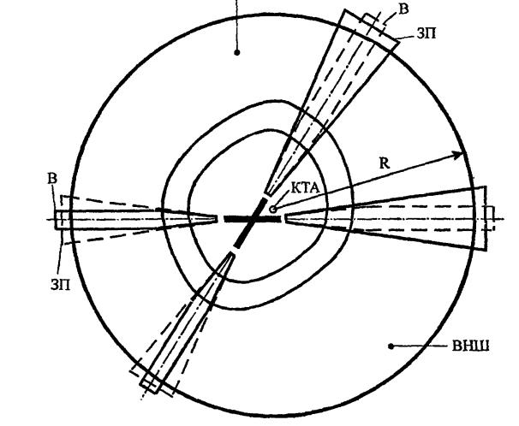

Рис. 7. Внешняя горизонтальная поверхность и ее расположение относительно поверхностей взлета и захода на посадку
Обозначения: ВНШ - внешняя горизонтальная поверхность;
R - 15000 м для аэродромов с кодовым номером 3 и 4;
R - 8000 м для аэродромов с кодовым номером 1 и 2;
В - поверхность взлета;
ЗП - поверхность захода на посадку
Внешняя горизонтальная поверхность предназначена только для ограничения новых или увеличиваемых в размерах существующих объектов. Показаны минимальные размеры поверхности, которые при необходимости могут быть увеличены по усмотрению эксплуатанта аэродрома.
ВПП, оборудованные для точного захода на посадку по I, II, III категории.
10. Требования НГЭА РК по ограничению и устранению препятствий для аэродромов с ВПП, оборудованными для точного захода на посадку по I, II или III категории включают все требования НГЭА РК по ограничению и устранению препятствий для ВПП, оборудованных для неточных заходов на посадку, а также включают:
а) требование по обеспечению вблизи ВПП свободного от препятствий воздушного пространства, ограниченного внутренней поверхностью захода на посадку, внутренними переходными поверхностями и поверхностью прерванной посадки (расположение этих поверхностей относительно ВПП и переходных поверхностей показано на рис. 8);
б) запрещение пересечения новыми или увеличиваемыми в размерах существующими объектами поверхности захода на посадку по всей ее длине.
Для проведения, мероприятий по устранению существующих препятствий, выступающих за внутреннюю горизонтальную поверхность, коническую поверхность, поверхность захода на посадку и переходные поверхности, необходимо руководствоваться пунктами 1–7 настоящего приложения.
Отсутствие препятствий, выступающих за внутреннюю поверхность захода на посадку (обозначается как ВЗП), внутреннюю переходную поверхность (ВП) и поверхность прерванной посадки (ПП), подтверждается с использованием соответствующих планов (рис. 9 - 10) и расчетных таблиц (таблица 1 настоящего приложение), составляемых для каждого направления, оборудованного для точного захода на посадку по I, II, III категории.
Планы подготавливаются аналогично пунктам 1–7 настоящего приложения с использованием масштаба не менее 1:10 000.
Выявление всех критических препятствий, проведение мер по их устранению или принятие смягчающих мер по результатам авиационных исследований согласно пункта 7 настоящего приложения означает соответствие пунктам НГЭА РК в части существующих препятствий.
Ограничение новых или увеличиваемых в размерах существующих объектов на аэродромах с ВПП, оборудованных для точного захода на посадку по I, II, III категории осуществляется в порядке, изложенном в пункте 9 настоящего приложения, с учетом запрещения пересечения такими объектами поверхности захода на посадку по всей ее длине.

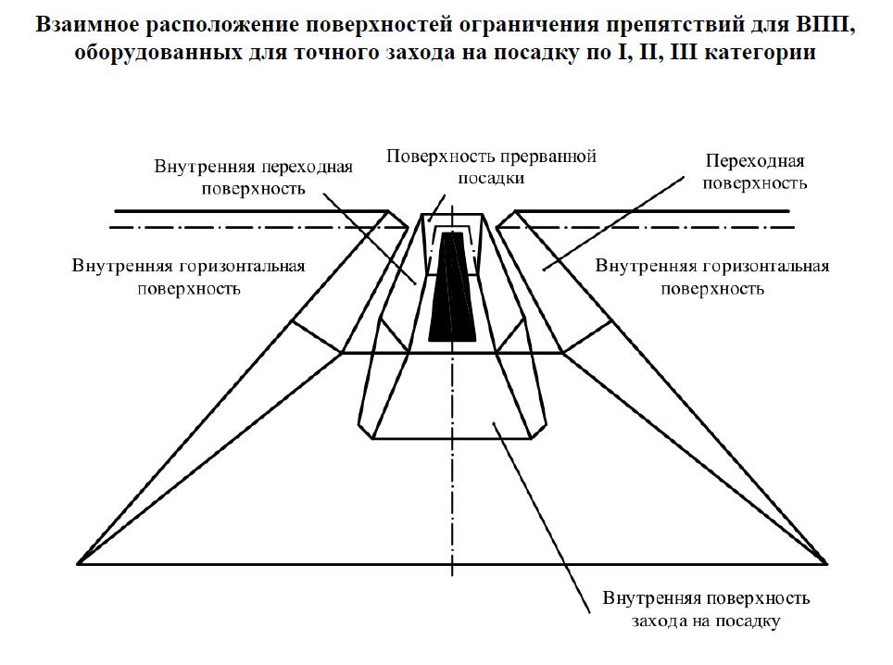

Рис. 8. Взаимное расположение поверхности ограничения препятствий для ВПП, оборудованных для захода на посадку по I, II, III категории (вид по направлению захода на посадку)

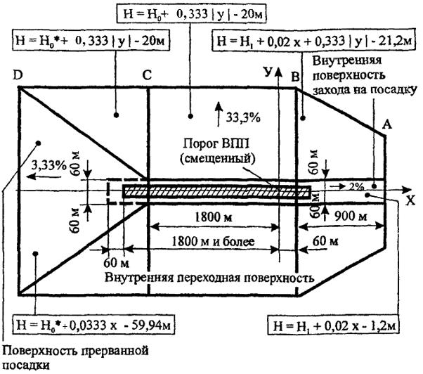

Точка | Координаты, м
Точка | X | Y
A | ХA = 960 | YA = 3(Ha - H1) + 141
B | ХB = 60 | YB = 3(Ha - H1) + 195
C | ХC = - 1800 | YC = 3(Ha - H*0) + 195
D | ХD = 30(H*0 - Ha) - 3150 | YD = 3(Ha - H*0) + 195
Обозначения: Н*0 - абсолютная высота осевой линии ВПП на расстоянии 1800 м за порогом ВПП (Х = 1800 м)
Рис. 9а. План внутренней поверхности захода на посадку, внутренних переходных поверхностей и поверхности прерванной посадки (расстояние от порога ВПП до конца ВПП не менее 1800 м) для ВПП с кодовыми номерами 3, 4

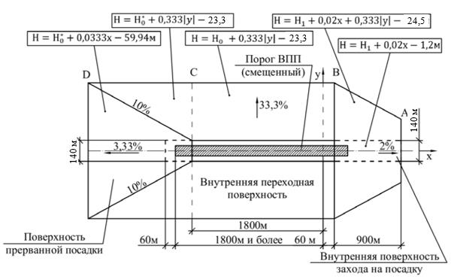

Точка | Координаты
Точка | Х | Y
A | ХA = 960 | YA = 3 (На - Н1) + 151
B | ХB = 60 | YB = 3 (На - Н1) + 205
C | ХC = -1800 | YC = 3 (На - Н*0) + 205
D | ХD =30 (Н*0 - Нa) - 3150 | YD = 3 (На - Н*0) + 205
Обозначения: Н*0 - абсолютная высота осевой линии ВПП на расстоянии 1800 м за порогом ВПП (Х = 1800)
Рис. 9 б. План внутренней поверхности захода на посадку, внутренних переходных поверхностей и поверхности прерванной посадки (расстояние от порога ВПП до конца ВПП не менее 1800 м) для ВПП с кодовыми обозначениями 3F и 4F
ВПП для взлета
11. Требование НГЭА РК по ограничению и устранению препятствий для взлета предусматривает создание для каждого направления взлета некоторого свободного от препятствий воздушного пространства, в пределах которого воздушное судно при продолженном взлете может достичь некоторой минимальной высоты, на которой возможен заход на посадку на аэродроме вылета или разгон для дальнейшего выхода на схему вылета и следования по ней. Воздушное пространство определяется поверхностью взлета (рис. 11 и 12).
Поверхность взлета устанавливается вдоль траектории продолженного взлета. Как правило, такой траекторией (в плане) является продолжение осевой линии ВПП. Однако при наличии значительных возвышений местности или крупных сооружений может потребоваться отворот для достижения вышеупомянутой минимальной высоты. Такой отворот на аэродроме устанавливается особо, с учетом местных условий и детально описывается в Инструкции по производству полетов (рис. 12).
Приведенные в НГЭА РК длины поверхности взлета являются минимальными и в условиях конкретного аэродрома могут быть увеличены для обеспечения возможности достижения большей высоты, если таковая необходима.
12. План поверхности взлета подготавливается для каждого направления взлета в том же масштабе, что и планы зон поверхностей захода на посадку и переходных поверхностей.
Это позволяет совмещать эти планы для рассматриваемого направления полетов.
При построении плана поверхности взлета используется прямоугольная система координат XOY, связанная с порогом ВПП, от которого начинается разбег при взлете (рис. 11 и 12). Соответствующие оси координат указываются на плане.
13. Для каждого направления взлета необходимо заполнить расчетную таблицу 1, причем целесообразно ее объединить с расчетной таблицей для поверхности захода на посадку и переходной поверхности для того же направления полета.
Порядок заполнения расчетной таблицы для поверхности взлета (или той части объединенной таблицы, которая относится к взлету), следующий:
в графах с 1 по 5 указываются данные о препятствиях, расположенных в зоне поверхности взлета (рис. 11 или 12);
в графе 6 делается прочерк;
в графе 7 указывается обозначение поверхности взлета (В);
Если ни один из объектов не достигает поверхности набора высоты при взлете с градиентом наклона 2 %, новые объекты следует ограничивать таким образом, чтобы сохранить существующую поверхность, свободную от препятствий, или поверхность, простирающуюся до начала уклона в 1,6 %.

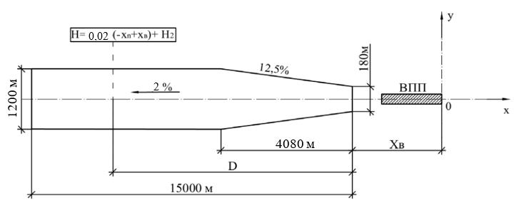

Рис. 11. План поверхности взлета по прямой для ВПП с кодовыми номерами 3 и 4

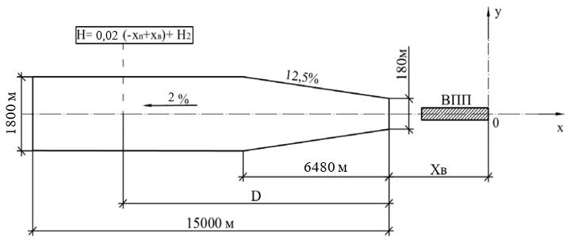

Рис. 11а. План поверхности взлета для ВПП с кодовыми номерами 3 и 4 (линия заданного пути включает изменение курса более чем на 15º для полетов, осуществляемых по правилам ПМУ и ВМУ в ночных условиях)

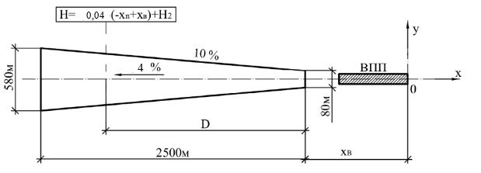

Рис. 11б. План поверхности взлета по прямой для ВПП с кодовым номером 2

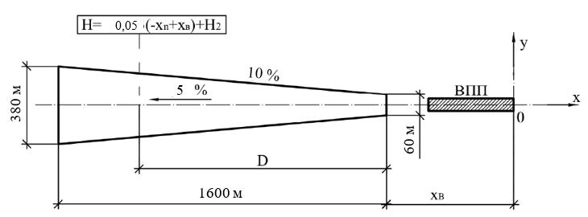

Рис. 11в. План поверхности взлета по прямой для ВПП с кодовым номером 1.

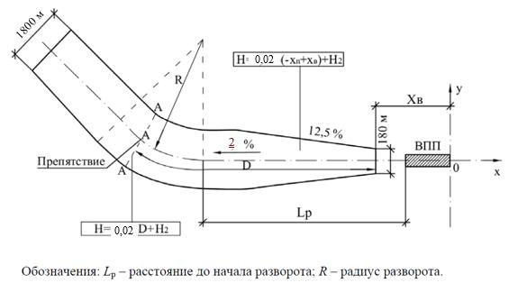

Рис. 12. План поверхности взлета с отворотом для ВПП с кодовыми номерами 3 и 4
в графе 8 указывается абсолютная высота поверхности взлета в месте расположения препятствия, определяемая по формуле на рисунках 11 или 12. Необходимое для подстановки в формулу на рис. 12 расстояние D определяется графически по плану. Расстоянием D является длина той части осевой линии зоны поверхности взлета, которая заключена в пределах от начала зоны до пересечения оси зоны с линией АА, проходящей через препятствие перпендикулярно оси зоны поверхности взлета (рисунок 12);
в графе 9 указывается разность (Нп - Н) между высотой препятствия (Нп) и высотой ограничивающей поверхности (Н);
в графе 10 по препятствиям, возвышающимся над поверхностью взлета, указывается: "Критическое препятствие" за исключением случаев, когда препятствие, возвышающееся над поверхностью взлета, "затенено" другим неподвижным препятствием.
В зависимости от соотношения высоты аэродрома (На) и высоты нижней границы поверхности взлета (Н2) зона поверхности взлета может иметь такие общие части с зонами внутренней горизонтальной и конической поверхностей, в которых внутренняя горизонтальная поверхность или коническая поверхность находятся ниже поверхности взлета и, таким образом, являются ограничивающими поверхностями. Пример такого расположения поверхностей и образования ими результирующей поверхности ограничения препятствий показан на рис. 5 и 6.
Все препятствия, пересекающие поверхность взлета, вносятся в сводную таблицу "Критические препятствия".
14. Соответствие требованиям НГЭА РК обеспечивается на этапе согласования новых или увеличиваемых в размерах существующих объектов. Для этого используются план поверхности взлета.
Учет препятствий
15. Для каждого направления взлета на аэродроме разрабатывается схема (схемы) вылета.
Для выполнения требований НГЭА РК в части представления данных о препятствиях необходимо определить препятствия в зоне траектории взлета, которые возвышаются над поверхностью учета данных о препятствиях в зоне траектории взлета (информационной поверхностью).
Зона траектории взлета представляет собой четырехугольное пространство на поверхности земли, лежащее непосредственно под траекторией взлета и расположенное симметрично по отношению к ней. Эта зона имеет следующие характеристики:
a) она начинается в конце зоны, объявленной пригодной для взлета (т. е. в конце ВПП или полосы, свободной от препятствий, если имеется);
b) ее ширина в исходной точке составляет 180 м и затем возрастает в степени 0,25 D (расхождение каждой боковой стороны зоны составляет 12,5 %), достигая максимальной ширины 1800 м, где величина D представляет собой расстояние от исходной точки;
c) она продолжается до точки, за которой отсутствуют существенные препятствия или до отметки 10,0 км, в зависимости от того, какое из этих расстояний меньше. Информационная поверхность представляет собой плоскую поверхность, имеющую наклон 1,2 % и общее начало с зоной траектории взлета (рис. 13).
Препятствия в зоне траектории взлета выявляются с помощью расчетных таблиц (таблица 3 настоящего приложения), составляемых для каждого направления взлета.
Порядок заполнения таблицы 3 следующий:
в графы с 1 по 5 вносятся данные о расположении и высоте препятствий, расположенных в пределах зоны траектории взлета, в графе 6 указывается расстояние D от начала зоны траектории взлета до препятствия. В случае криволинейной траектории взлета (рис. 12) зона траектории взлета корректируется таким образом, чтобы зона располагалась симметрично вдоль криволинейной траектории полета.
Для препятствий, расположенных в зоне поверхности взлета расстояние D определяется по формуле:
D = - Хп + Хв
в графе 7 указывается абсолютная высота информационной поверхности в месте расположения препятствия Н (рис. 13);
в графе 8 указывается разность (Нп-Н) между абсолютной высотой препятствия Нп и высотой информационной поверхности Н с соответствующим знаком;
в графе 9 по препятствиям, возвышающимся над информационной поверхностью, но "затененным" другим неподвижным препятствием, указывается: "Затенено препятствием N..".

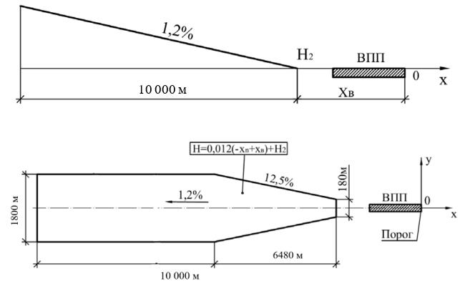

Рис. 13. Информационная поверхность для выявления препятствий, информация о которых публикуется в сборнике аэронавигационной информации в карте тип А
Препятствия, возвышающиеся над информационной поверхностью не "затененные" другими препятствиями, вносятся в таблицу 4 "Препятствия, подлежащие учету при определении максимальной взлетной массы". При отсутствии таких препятствий на данном направлении взлета или по аэродрому в целом в таблице 4 по данному направлению взлета или по каждому направлению взлета соответственно делается запись: "Препятствий нет".
Порядок заполнения таблицы 4 следующий:
в графе 1 указывается наименование препятствия, возвышающегося над информационной поверхностью,
в графе 2 указывается расстояние до препятствия от конца ВПП со стороны взлета, определяемое как D + (-Xв - Lвпп);
в графе 3 указывается превышение вносимого в таблицу 3.7 препятствия над уровнем конца ВПП со стороны взлета (Нв), т.е. величина Нп - Нв.
Таблица 4 вносится в Инструкцию по производству полетов и в Акт обследования препятствий. Кроме того, данные о препятствиях, приведенных в таблице 4, вносятся на карту типа "А", включаемую в АИП по международным аэродромам.
Тенью препятствия, возвышающегося над информационной поверхностью, считается плоская поверхность, начинающаяся от горизонтальной линии, проходящей через вершину препятствия перпендикулярно осевой линии зоны траектории взлета. Эта плоскость включает в себя всю ширину зоны траектории взлета и продолжается до информационной плоскости или до следующего более высокого существенного препятствия, если оно находится ближе. На протяжении первых 300 м зоны траектории взлета теневые плоскости располагаются горизонтально, а за этой точкой они имеют наклон вверх в 1,2 % (рис. 13а).

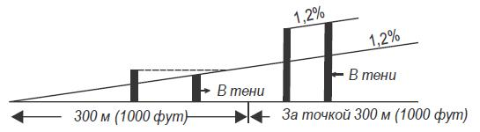

Рис. 13а Правила определения затенения неподвижным препятствием, расположенным в пределах информационной поверхности.
Если препятствие, создающее затенение, может быть устранено, другие объекты, которые в результате этого становятся препятствиями, должны учитываться. Ввиду возможности непредвиденных изменений в такой ситуации все данные о препятствиях необходимо сохранить с тем, чтобы не проводить повторную съемку местности, если будут удалены некоторые объекты или изменена конфигурация аэродрома.
16. Требования пунктов 82, 83 НГЭА РК обеспечиваются поставщиком аэронавигационного обслуживания, являющегося государственным предприятием, подведомственным уполномоченному органу в сфере гражданской авиации в соответствии с Правилами обеспечения аэронавигационной информацией в гражданской авиации, утвержденными приказом Министра по инвестициям и развитию Республики Казахстан от 30 июня 2017 года № 420 (зарегистрирован в Реестре государственной регистрации нормативных правовых актов под № 15427).
Формы расчетных таблиц 1, 2, 3 и 4.
Таблица 1
Расчетная таблица
для _________________________________________________________________
(указывается наименование поверхностей ограничения препятствий
и при необходимости МКпос = _____)
Аэродром _____________
Начало координат ХОУ порог ВПП с МКпос = _____ (наименование)
№№ препятствий* | Наименование препятствия* | Расстояние от порога ВПП, м (Х) | Paсcтояние от оси ВПП или ее продолжения, м (Y) | Абсолютная отметка препятствия, м. (Нп)
1 | 2 | 3 | 4 | 5
Продолжение таблицы 1
Абсолютная отметка оси ВПП, соответствующая координате Х, м**(Н0) | Поверхность ограничения препятствий | Абсолютная высота ограничивающей поверхности, м | Превышение препятствия над ограничивающей поверхностью, м | Примечание
6 | 7 | 8 | 9 | 10
* Номера и наименование препятствий проставляются согласно отчету по выполнению топографо-геодезических работ.** Запоминаются только в расчетных таблицах для поверхности захода на посадку, переходных поверхностей, внутренней поверхности захода на посадку, внутренних переходных поверхностей и поверхности прерванной посадки для препятствий, расположенных не далее 750 м в каждую сторону от оси ВПП в пределах длины ЛП.
________________________ _________________ __________________________
(должность исполнителя) (подпись) (Ф.И.О.)
Таблица 2
Критические препятствия
№ препятствий | Наименование препятствий | Удаление от КТА (Sп), м | Истинный азимут (А) |  | Абсолютная отметка препятствия (Нп), м
№ препятствий | Наименование препятствий | Удаление от КТА (Sп), м | град. | мин. | Абсолютная отметка препятствия (Нп), м
1 | 2 | 3 | 4 | 5 | 6
продолжение таблицы 2
Ограничивающая поверхность | Превышение препятствия над ограничивающей поверхностью, м | Мероприятия по устранению критических препятствий
7 | 8 | 9
М.П. ____________________________ ____________________ ___________________
(должность заявителя) (подпись) (Ф.И.О.) ___________________________ (дата)
Таблица 3
Расчетная таблица для определения препятствий, возвышающихся
над информационной поверхностью в направлении взлета с МКпос________
Аэродром ____________
Начало координат ХОУ порог ВПП с) МКпос = ____ (наименование)
№ препятствий* | Наименование  препятствия* | Расстояние от порога ВПП (Х), м | Расстояние от оси ВПП или ее продолжения (У), м | Абсолютная отметка препятствия (Нп), м
1 | 2 | 3 | 4 | 5
продолжение таблицы 3
Расстояние D, м | Абсолютная высота информационной поверхности (Н), м | Превышение препятствия над информационной поверхностью, м | Примечание
6 | 7 | 8 | 9
* Номера и наименование препятствий указываются согласно Отчету по выполнению топографо-геодезических работ.
_______________________ ____________________ ________________________
(должность исполнителя) (подпись) (Ф.И.О.)
Таблица 4
Препятствия, которые необходимо учитывать при определении максимальной взлетной массы ВС на аэродроме
________________________________________
(наименование)
Наименование препятствий | Расстояние от конца ВПП, м | Высота над уровнем конца ВПП, м
1 | 2 | 3
МК пос =
МК пос =
М.П. Руководитель аэропорта__________________________________________
______________________ ________________________ ____________________
(подпись) (Ф.И.О.) (дата)
Приложение 15
к Методике оценки соответствия нормам
годности к эксплуатации аэродромов (вертодромов)
гражданской авиации
Сноска. Правый верхний угол приложения 15 - в редакции приказа и.о. Министра индустрии и инфраструктурного развития РК от 02.03.2023 № 132 (вводится в действие по истечении десяти календарных дней после дня его первого официального опубликования).
"Затенения" препятствий
1. Общие положения
"Затененным" считается препятствие, расположенное в зоне "затенения" и не пересекающее "затеняющую" поверхность, которая проходит через вершину "затеняющего" препятствия.
Зона "затенения" образуется только неподвижными препятствиями, которые не являются легкими и ломкими.
Если протяженное препятствие только частично расположено в зоне "затенения", его остальная часть рассматривается как обычное препятствие, к которому не применяются правила "затенения".
2. Внутренняя горизонтальная и коническая поверхности
Зона "затенения" от расположенных в пределах внутренней горизонтальной и конической поверхностей точечных препятствий представляет собой круг радиусом 100 м с центром в точке расположения препятствия. "Затеняющая" поверхность проходит через вершину препятствия с нисходящим уклоном 15 % (рис.1).
Зона "затенения" от протяженных препятствий, расположенных в пределах внутренней горизонтальной и конической поверхностей, представляет собой полосу шириной 100 м по периметру препятствия. "Затеняющая" поверхность проходит через верх препятствия с нисходящим уклоном 15 % (см. рис 1).
"Тень" от препятствий, расположенных вблизи границ поверхности захода на посадку, переходных поверхностей или поверхности взлета, не распространяется на зоны этих поверхностей (см. рис 1).
Высота "затеняющей" поверхности на расстоянии L от "затеняющего" препятствия равна.
H=Hп-0,15L,
где Hп - высота "затеняющего" препятствия;
L - расстояние от "затеняющего" препятствия.
Расстояние L определяется по плану внутренней горизонтальной и конической поверхностей. Однако для точечных препятствий это расстояние равно

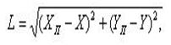

где Хп, Yп - прямоугольные координаты "затеняющего" точечного препятствия;
X, У - прямоугольные координаты точки, в которой необходимо определить высоту "затеняющей" поверхности.
Для определения расстояния L прямоугольные координаты подставляются в формулу со своими знаками.

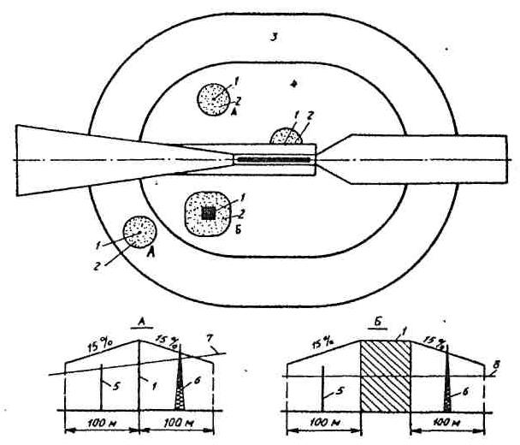

Рис. 1. К образованию зоны "затенения" препятствиями,
расположенными в пределах внутренней горизонтальной и конической
поверхностей: 1-препятствие; 2-зона "затенения"; 5, 6-препятствия в
зоне "затенения"; 3, 4, 7, 8 - ограничительные поверхности.
3. Поверхность захода на посадку.
Точечные препятствия, расположенные в пределах поверхности захода на посадку, не могут рассматриваться в качестве "затеняющих" препятствий.
Для вычерчивания зоны "затенения" от протяженных препятствий на плане поверхности захода на посадку (рис. 2) от краев "затеняющего" препятствия проводятся линии, параллельные боковым границам поверхности захода на посадку.
"Затеняющая" поверхность образуется двумя плоскостями, одна из которых проходит через верх "затеняющего" препятствия с нисходящим уклоном 15 % в направлении к ВПП, вторая - горизонтально в направлении от ВПП (см. рис. 2). "Затеняющая" поверхность продолжается или до точки пересечения с поверхностью захода на посадку, или до точки, в которой пересекаются линии, проведенные от краев "затеняющего" препятствия (линии, образующие зону "затенения") - в зависимости от того, что ближе к "затеняющему" препятствию (см. рис. 2).
Высота "затеняющей" поверхности в направлении к ВПП равна
H = Hп - 0,15L
Высота "затеняющей" поверхности в направлении от ВПП равна Н=Hп

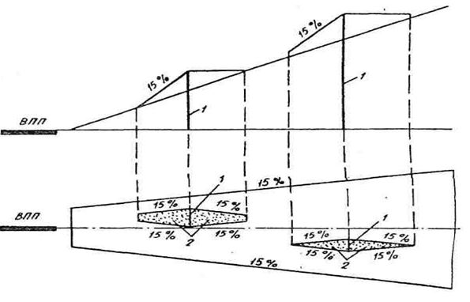

Рис.2. К образованию зоны "затенения" непрерывным препятствием
в пределах поверхности захода на посадку: 1 - препятствие; 2 - зона
"затенения"
4. Поверхность взлета.
В пределах поверхности взлета зона "затенения" создается любым неподвижным препятствием (точечным или протяженным, но не легким и ломким), превышающим наклонную поверхность 1,6 % - для поверхности взлета и 1,2 % - для информационной поверхности.
Внутренняя граница ее начинается от линии, проведенной через верх "затеняющего" препятствия перпендикулярно к оси зоны поверхности взлета. "Затеняющая" поверхность образуется плоскостью, проведенной горизонтально от внутренней границы зоны в направлении от ВПП до пересечения с поверхностью взлета, имеющей в соответствующих случаях наклон 1,6 % или 1,2 % (рис. 3).
Высота "затеняющей" поверхности равна Н=Нп.

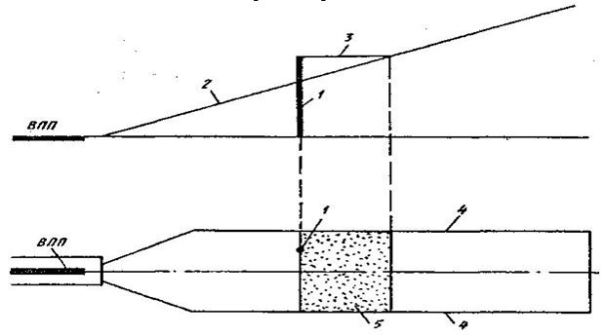

Рис. 3 К образованию зоны "затенения" в пределах поверхности взлета: 1 - препятствие, 2, 4 - ограничительные поверхности, 3 - "затеняющая" поверхность, 5-зона "затенения".
Приложение 16
к Методике оценки соответствия нормам
годности к эксплуатации аэродромов (вертодромов)
гражданской авиации
Сноска. Правый верхний угол приложения 16 - в редакции приказа и.о. Министра индустрии и инфраструктурного развития РК от 02.03.2023 № 132 (вводится в действие по истечении десяти календарных дней после дня его первого официального опубликования).
Значение минимальных радиусов поворота для некоторых типов ВС
Тип ВС | Ил-18 | Ил-62 | Ил-76 | Ил-86 | Ту-134 | Ту-154 | Ан-12 | Ан-24(26) | Ан-28 | Як-40 | Як-42 | Л-410
1 | 2 | 3 | 4 | 5 | 6 | 7 | 8 | 9 | 10 | 11 | 12 | 13
Минимальный радиус поворота ВС, м | 19 | 30 | 12,7 | 24,5 | 16 | 22 | 15 | 12 | 6,4 | 10 | 18 | 4,8
Приложение 17
к Методике оценки соответствия нормам
годности к эксплуатации аэродромов (вертодромов)
гражданской авиации
Сноска. Правый верхний угол приложения 17 - в редакции приказа и.о. Министра индустрии и инфраструктурного развития РК от 02.03.2023 № 132 (вводится в действие по истечении десяти календарных дней после дня его первого официального опубликования).
Схема определения протяженности сопряжения (А) осевой
маркировочной линии РД с осевой линией ВПП
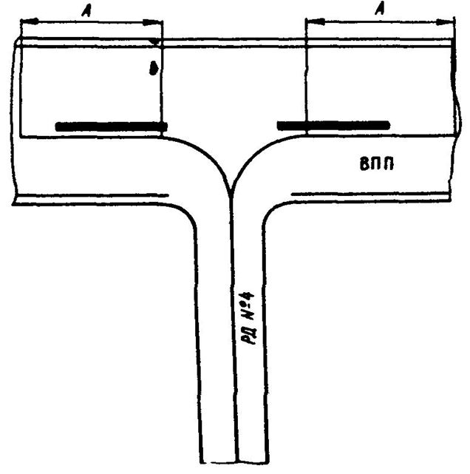

Приложение 18
к Методике оценки соответствия нормам
годности к эксплуатации аэродромов (вертодромов)
гражданской авиации
Сноска. Правый верхний угол приложения 18 - в редакции приказа и.о. Министра индустрии и инфраструктурного развития РК от 02.03.2023 № 132 (вводится в действие по истечении десяти календарных дней после дня его первого официального опубликования).
Определение расстояния D до места установки огней в системах
ПАПИ/АПАПИ
1. Определяется номинальное местоположение ПАПИ/АПАПИ (расстояние Dном), исходя из предположения, что огни ПАПИ/АПАПИ находятся на одном и том же уровне с соответствующей точкой осевой линии ВПП, а этот уровень совпадает с уровнем порога ВПП.
а) Необорудованные ВПП:
Dном= Нм/t
(
-0^{О}02') для системы ПАПИ
Dном= Нм/t
(
-0^{О}02') для системы АПАПИ
где: Нм - наименьшая высота (рис. 1, 2), равная сумме вертикального расстояния между уровнем глаз пилота и нижней точкой колес шасси (колонка 1 табл.1) и высоты этой точки над порогом ВПП (колонка 2 или 3 табл. 1), для наиболее критического (наибольшего) ВС;

-угол возвышения светового пучка 2-го огня в системе ПАПИ (рис. 1);
- угол возвышения светового пучка 1-го огня в системе АПАПИ (рис. 2)
б) Оборудованные ВПП:
Dном = (Нот +
Н)/t
Ө - для ВПП, оборудованные системой ILS (СП),
Dном = 15 м/t
Ө - для ВПП, оборудованные ПРЛ или ОСП, ОПРС, VОР,VОР/ДМЕ.
где: Нот - высота опорной точки ILS (СП) данного аэродрома;

Н- вертикальное расстояние между уровнями глаз пилота и бортовой глиссадной антенны ILS наиболее критического (имеющего наибольшее расстояние ВС, регулярно использующего данный аэродром;
Ө - угол наклона глиссады.
Таблица 1
Вертикальное расстояние между уровнем глаз пилота и нижней точкой колес шасси самолета в конфигурации захода на посадку,м,* | Желательный запас высоты нижней точки колес шасси над порогом ВПП, м.** | Минимальный запас высоты нижней точки колес шасси над порогом ВПП, ***
до 3  от 3 до 5  от 5 до 8  от 8 до 14 | 6  9  9  9 | 3****  4  5  6
* При выборе группы вертикальных расстояний рассматриваются только те самолеты, которые, как предполагается, будут регулярно использовать данную ВПП. Наиболее критические (наибольшие) из этих самолетов определяют группу вертикальных расстояний между уровнем глаз пилота и нижней точкой колес шасси.
** Как правило, обеспечивается желательный запас высоты нижней точки колес шасси над порогом ВПП, указанный в колонке (2).
В отдельных случаях значение запаса высоты нижней точки колес шасси над порогом ВПП, указанные в колонке (2), могут быть уменьшены до (но не меньше) значений в колонке (3), если будет подтверждено, что уменьшенные значения запаса высоты являются приемлемыми.
*** При использовании минимального запаса высоты нижней точки колес шасси над смещенным порогом ВПП должно обеспечиваться, что в момент, когда самолет с наибольшим в выбранной группе значением вертикального расстояния между уровнем глаз пилота и нижней точкой колес шасси пролетает над торцом ВПП, будет обеспечен соответствующий желательный запас, указанный в колонке (2).
**** Этот запас высоты нижней точки колес над порогом ВПП может быть уменьшен до 1,5 м на ВПП, используемых, главным образом, легкими не турбореактивными самолетами.
2. Расстояние Dном необходимо скорректировать, если:
высота оси ВПП, соответствующая расстоянию DHOM, отличается от уровня порога ВПП на величину более 0,3 м;
высота огней (линз) ПАПИ/АПАПИ отличается от высоты оси ВПП, соответствующей расположению ПАПИ/АПАПИ, на величину более 0,3 м.
Для коррекции расстояния Dном по высоте оси ВПП определяется поправка
D1, равная:
D1 = (Но-Н) / t
M;
где М = (
-0^{О} 02') - для ПАПИ; М = (
-0^{О} 02') - для АПАПИ;
Но - высота порога ВПП;
Н - высота осевой линии ВПП, соответствующая расстоянию Dном.
Скорректированное расстояние равно:
D'ном = Dном +
D1;
где:
D1 суммируется со своим знаком, т.е. при Но < Н огни необходимо сместить к порогу на величину
D1, а при Но>Н - от порога на величину
D1.
Если при новом значении D'ном высота оси ВПП отличается более чем на 0,3 м от уровня порога ВПП, выполняется повторная коррекция и так до тех пор, пока различие в высотах не станет менее 0,3 м.
. Для введения коррекции по высоте огней (линз) определяется поправка
D2, равная:
D2 = (Н-h) / t
M;
где М = (
-0^{О} 02') - для ПАПИ; М = (
-0^{О} 02') - для АПАПИ;
h-высота огней (линз) над уровнем осевой линии ВПП на расстоянии D'ном;
Н-высота осевой линии ВПП на расстоянии D'ном.
Скорректированное расстояние равно:
D"ном = D'ном +
D2
Поправка
D2 также, как и
D1, суммируется со своим знаком. Во всех случаях результирующее расстояние должно обеспечивать запас высоты колес шасси над порогом ВПП, предусмотренный таблицы. 1 настоящего приложения для наиболее критических ВС, использующих систему ПАПИ/АПАПИ.
4. Подробный пример расчета расстояния D приведен в документе ИКАО Doc 9157 - AN / 901 "Руководство по проектированию аэродромов" часть 4 "Визуальные средства".
5. При обеспечении совпадения глиссады ПАПИ/АПАПИ с глиссадой ILS необходимо учитывать, что для номинального угла глиссады ILS (СП) устанавливается допуски: ± 0,075 9 для систем I и II категории и ± 0,040 6 для III категории. Для угла 9=3⁰ допуск составляет соответственно ± 13,5' и ± 7,2'. Стандартные установочные углы ПАПИ обеспечивают глиссаду в пределах ±10', что может привести к несовпадению глиссад. В тех случаях, когда глиссада ILS (СП) оказывается постоянно отличной от ее номинального угла на 5' и более, система ПАПИ устанавливается по фактическому углу наклона глиссады ILS (СП), но не по номинальному углу. Степень совпадения глиссад с учетом различных расстояния между уровнем глаз пилота и бортовой антенной ILS, может быть увеличена путем расширения сектора "на глиссаде"системы ПАПИ с 20' до 30'.

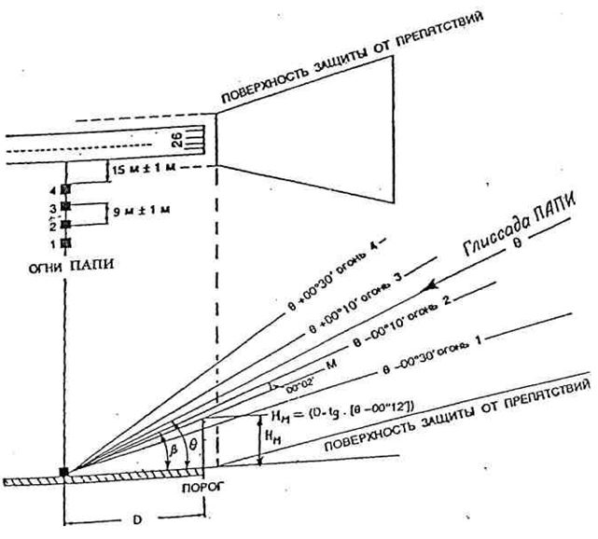

Рис. 1. Размещение и углы возвышения световых пучков огней
ПАПИ для Ө в пределах 2^{О}30'-4^{О}

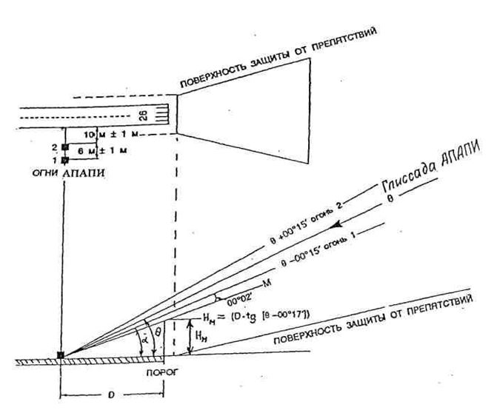

Рис. 2. Размещение и углы возвышения световых пучков огней АПАПИ
Приложение 19
к Методике оценки соответствия нормам
годности к эксплуатации аэродромов (вертодромов)
гражданской авиации
Сноска. Правый верхний угол приложения 19 - в редакции приказа и.о. Министра индустрии и инфраструктурного развития РК от 02.03.2023 № 132 (вводится в действие по истечении десяти календарных дней после дня его первого официального опубликования).
Таблица соответствия системы светосигнального оборудования
ОМИ, ОВИ-I, ОВИ-II, ОВИ-III.
Пункты НГЭА РК | Результаты проверок | Подтверждающий документ | Соответствие НГЭА РК | Примечание
1 | 2 | 3 | 4 | 5
Подтверждающие документы:
1.

М.П.
______________________ _______________ ______________________________
(должность заявителя) (подпись) (Ф.И.О.)
___________________________
(дата)
Приложение 20
к методике оценки соответствия
нормам годности аэродромов (вертодромов)
к эксплуатации гражданских воздушных судов
Таблица соответствия радиотехнического оборудования
и диспетчерских пунктов УВД требованиям НГЭА ГА РК
Сноска. Приложение 20 исключено приказом Министра индустрии и инфраструктурного развития РК от 23.07.2019 № 539 (вводится в действие по истечении десяти календарных дней после дня его первого официального опубликования).
Приложение 21
к методике оценки соответствия
нормам годности аэродромов (вертодромов)
к эксплуатации гражданских воздушных судов
Таблица соответствия метеорологического оборудования
требованиям НГЭА РК
Сноска. Приложение 21 исключено приказом Министра индустрии и инфраструктурного развития РК от 23.07.2019 № 539 (вводится в действие по истечении десяти календарных дней после дня его первого официального опубликования).
Приложение 22
к методике оценки соответствия
нормам годности аэродромов (вертодромов)
к эксплуатации гражданских воздушных судов
Измерение чувствительности
Сноска. Приложение 22 исключено приказом Министра индустрии и инфраструктурного развития РК от 23.07.2019 № 539 (вводится в действие по истечении десяти календарных дней после дня его первого официального опубликования).
Приложение 23
к Методике оценки соответствия нормам
годности к эксплуатации аэродромов (вертодромов)
гражданской авиации
Сноска. Правый верхний угол приложения 23 - в редакции приказа и.о. Министра индустрии и инфраструктурного развития РК от 02.03.2023 № 132 (вводится в действие по истечении десяти календарных дней после дня его первого официального опубликования).
Таблица 1
Таблица соответствия электроснабжения и
электрооборудования требованиям НГЭА РК
Пункты  НГЭА РК | Результаты испытаний и проверок | Соответствие НГЭА РК | Примечание
1 | 2 | 3 | 4
Подтверждающий документ:
1.

М.П.
Руководитель аэропорта __________ ______________________ ____________
(подпись) (Ф.И.О.) (дата)
Приложение 24
к Методике оценки соответствия нормам
годности к эксплуатации аэродромов (вертодромов)
гражданской авиации
Сноска. Правый верхний угол приложения 24 - в редакции приказа и.о. Министра индустрии и инфраструктурного развития РК от 02.03.2023 № 132 (вводится в действие по истечении десяти календарных дней после дня его первого официального опубликования).
Таблица 1
Таблица соответствия аварийно-спасательных средств
требованиям НГЭА РК
Пункт НГЭА РК | Результаты испытаний и проверок | Соответствие НГЭА РК | Примечание
1 | 2 | 3 | 4
Подтверждающий документ:
1.
М.П.
Руководитель аэропорта _________________ ___________________ ________
(подпись) (Ф.И.О.) (дата)
Приложение 25
к Методике оценки соответствия нормам
годности к эксплуатации аэродромов (вертодромов)
гражданской авиации
Сноска. Правый верхний угол приложения 25 - в редакции приказа и.о. Министра индустрии и инфраструктурного развития РК от 02.03.2023 № 132 (вводится в действие по истечении десяти календарных дней после дня его первого официального опубликования).
Размеры некоторых типов ВС для определения категории по УТПЗ
Тип ВС | Длина  фюзеляжа,  м | Ширина  фюзеляжа,  м | Тип ВС | Длина  фюзеляжа,  М | Ширина  фюзеляжа,  м
Ил 86 | 59,54 | 6,1 | Ан 12 | 31,1 | 4,1
Ил-96 | 55,35 | 6,1 | Ан 30 | 24,5 | 3,0
Ил-62 | 53,18 | 4,1 | Ан 26 | 23,8 | 2,9
Ил 18 | 35,9 | 3,5 | Ан 24 | 23,53 | 2,9
Ту-134 | 35,0 | 2,9 | Як-40 | 20,36 | 2,8
Ил 76 | 46,6 | 4,8 | Л-410 | 13,6 | 2,7
Ту 154 | 47.9 | 3,8 | Ан 28 | 13,1 | 2,5
Ту 204 | 45,17 | 4,1 | Ан 2 | 12,7 | 2,6
Як 42 | 36,20 | 3,8

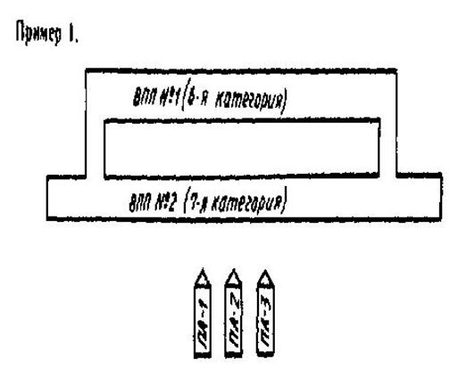

Рис. 1 Вариант размещения ПА при двух параллельных ВПП
ВПП параллельны между собой и расположены на близком расстоянии одна от другой ВПП № 1 имеет шестую категорию по УТПЗ, ВПП № 2 - седьмую. Общее количество ПА на аэродроме равно трем. В данном случае при выполнении требования по времени развертывания (п. 459 НГЭА РК) для каждой ВПП обеспечиваются нормативные величины как по количеству ПА и запасу огнетушашего состава, так и по суммарной подаче этих ПА.

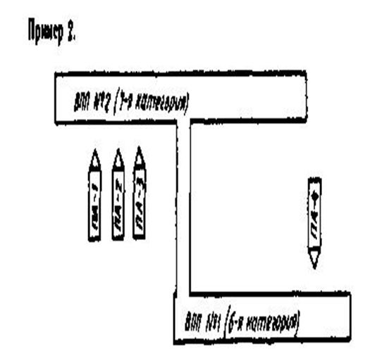

Рис. 2. Вариант размещения ПА при тангенциальной схеме
расположения ВПП
ВПП расположены на достаточно большом расстоянии одна от другой ВПП № 2 имеет седьмую категорию по УТПЗ, ВПП № 1 - шестую. В данном случае общее количество ПА на аэродроме равно четырем, что позволяет, при выполнении требования по времени развертывания, обеспечить для каждой ВПП нормативные величины по количеству ПА, запасам огнетушащего состава и суммарной подаче этих ПА.

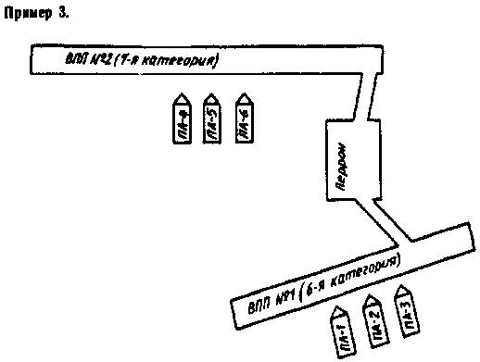

Рис. 3. Вариант размещения ПА при значительном удалении двух ВПП
ВПП расположены на большом расстоянии одна от другой ВПП № 2 имеет седьмую категорию по УТПЗ ВПП № 1 - шестую. Минимальное количество ПА на аэродроме равно шести.
Нормативные величины по времени развертывания запасу огнетушащего состава и суммарной подаче ПА обеспечиваются
для ВПП № 1 ПА № 1, 2, 3;
для ВПП № 2 ПА № 4, 5, 6.
Приложение 27
к Методике оценки соответствия нормам
годности к эксплуатации аэродромов (вертодромов)
гражданской авиации
Сноска. Правый верхний угол приложения 27 - в редакции приказа и.о. Министра индустрии и инфраструктурного развития РК от 02.03.2023 № 132 (вводится в действие по истечении десяти календарных дней после дня его первого официального опубликования).
Определение соответствия
аварийно-спасательных средств требованиям НГЭА РК.
На аэродроме имеются две ВПП (ВПП № 1 и ВПП № 2).
На ВПП № 2 совершают полеты самолеты Ан-24, Ту-134, Ту-154.
На ВПП № 1 совершают полеты самолеты Ан-24 и Ту-134. Так как наибольшим является самолет Ту 134, то для ВПП № 1 устанавливается шестая категория по УТПЗ. Наибольшим ВС для ВПП № 2 является Ту-154. Категория ВПП № 2 по длине и ширине фюзеляжа этого самолета равна 7.
На аэродроме имеются две ВПП (ВПП № 1 и ВПП № 2).
ВПП № 2 имеет седьмую категорию по УТПЗ, ВПП № 1 - шестую.
Всего на аэродроме четыре ПА: АЦ-40 (375), АА-60 (7310) и 2 автомобиля АА-40 (43105).
Защита ВПП № 1 обеспечивается АЦ-40 (375), АА-60 (7310) и АА-40 (43105). Защита ВПП № 2 обеспечивается АЦ-40 (375), АА-40 (43105) № 1 и АА-40 (43105) № 2.
В результате опытных проверок получены значения времени развертывания ПА, которые представлены в следующих таблицах.
Время развертывания ПА, обеспечивающих защиту ВПП № 1
Тип ПА | МКпос=180о | MKпoc=360о
Тип ПА | Время развертывания, с
АЦ-40 (375)  АА-60 (7310)  АА-40 (43105) № 1 | 175  184  170 | 180  193  176

Время развертывания ПА, обеспечивающих защиту ВПП № 2
Тип ПА | МКпос = 150о | МКпос = 330о
Тип ПА | Время развертывания, с
АЦ 40 (375)  АА 40 (43105) - № 1  АА 40 (43105) - № 2 | 165  200  172 | 145  215  160
Из таблиц следует, что фактическое время развертывания ПА соответствует требованиям НГЭА РК.
Примеры расчета нанесения пенной полосы на ВПП.
Пример 1. На аэродроме имеются две однотипные УПП, монтируемые на аэродромном пожарном автомобиле АА - 60 (7310) УПП имеет следующие тактико-технические характеристики:
кратность пены - 80...100;
высота пенного слоя, см - 8...20;
ширина захвата, м - 4...8;
подача пены, м 3/с:
при ширине захвата 4 м - 2,4...3,8;
при ширине захвата 8 м - 3,8...4,8;
запас воды и пенообразователя, м3 12,9.
Необходимо нанести пенную полосу для посадки 4 моторного самолета с ГТД (минимальные размеры полосы длина - 900 м, ширина 24 м, высота - 5 см). Потребный объем пены для минимальных размеров полосы составляет 900 м.
Располагаемый запас воды и пенообразователя при использовании двух ПА типа АА - 60 (7310) составляет 25,8 м3, что позволяет получить 2064 м3 пены (кратность пены принимается равной 80).
Разработана схема нанесения пенной полосы (рис. 1), в соответствии с которой на ВПП наносится пенная полоса длиной 1000 м, шириной 24 м и высотой 8 см.

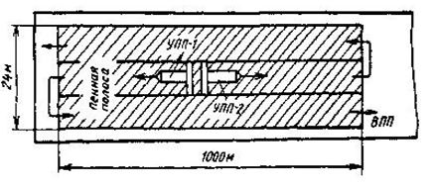

Рис. 1. Схема нанесения пенной полосы двумя машинами УПП
УПП перемещаются от геометрического центра пенной полосы в противоположных направлениях. Работа УПП осуществляется одновременно. Каждое устройство покрывает пеной участок общей длиной 1500 м и шириной 8 м, вырабатывая 960 м3 пены, на что расходуется максимум 12 м3 воды и пенообразователя. Запас воды и пенообразователя в одном УПП составляет 12,9 м3. Значит, представленная схема может быть реализована и по своим размерам соответствует требованиям НГЭА РК.
Расчетное время нанесения пенной полосы равно времени работы одного УПП, которое определяется делением объема выработанной пены (960 м3) на наименьшее значение подачи пены (3,8 м3/с). Следовательно, время нанесения пенной полосы составляет 4,2 мин, что соответствует требованиям НГЭА РК.
Пример 2. На аэродроме имеется устройство для покрытия ВПП пеной, имеющее следующие тактике технические характеристики:
кратность пены - 40...50;
высота пенного слоя, см - 5...20;
ширина захвата, м - 14;
подача пены, м3/с - 1,2...1,5;
запас воды и пенообразователя, м3 - 17,5.
Необходимо нанести пенную полосу для посадки 3 моторного самолета с ГТД (минимальные размеры полосы длина 750 м ширина 12 м, высота - 5 см). Потребный объем пены для минимальных размеров полосы составляет 450 м3. Располагаемый запас воды и пенообразователя составляющий 17,5 м3 позволяет получить 680 м3 пены (кратность пены принимается равной 40). Разработана схема нанесения пенной полосы (рис. 2) в соответствии с которой за один проход УПП на ВПП наносится пенная полоса длиной 800 м шириной 14 м и высотой 6 см.

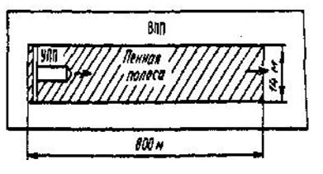

Рис. 2. Схема нанесения пенной полосы одной машиной УПП
Для образования пенной полосы указанных размеров необходимо иметь 672 м3 пены, для чего при кратности пены 40 требуется 16,8 м3 воды и пенообразователя.
Так как располагаемый запас воды и пенообразователя (17,5 м3) превышает требуемый, то представленная схема может быть реализована, и будет соответствовать требованиям НГЭА РК.
Расчетное время нанесения пенной полосы, определяемое делением объема выработанной пены (672 м3) на наименьшее значение подачи пены (1,2 м3/с) составляет 9,34 мин и соответствует требованиям НГЭА РК.
Приложение 28
к Методике оценки соответствия нормам
годности к эксплуатации аэродромов (вертодромов)
гражданской авиации
Сноска. Правый верхний угол приложения 28 - в редакции приказа и.о. Министра индустрии и инфраструктурного развития РК от 02.03.2023 № 132 (вводится в действие по истечении десяти календарных дней после дня его первого официального опубликования).

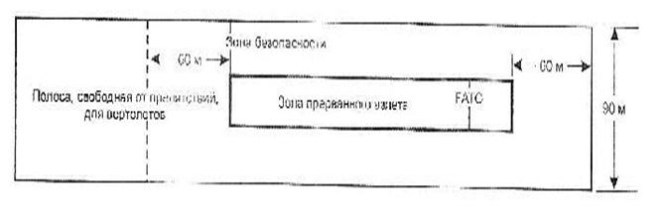

Рисунок. Зона безопасности для оборудованной FATO
Приложение 29
к Методике оценки соответствия нормам
годности к эксплуатации аэродромов (вертодромов)
гражданской авиации
Сноска. Правый верхний угол приложения 29 - в редакции приказа и.о. Министра индустрии и инфраструктурного развития РК от 02.03.2023 № 132 (вводится в действие по истечении десяти календарных дней после дня его первого официального опубликования).

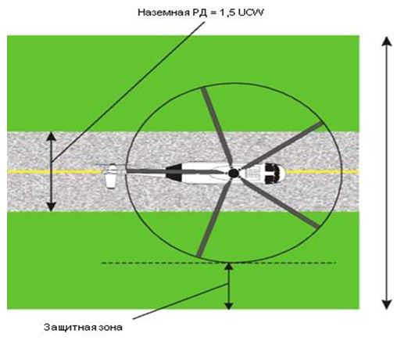

Наземный маршрут руления = 1,5 х наибольшая габаритная ширина
Рисунок Наземный маршрут руления
Приложение 30
к Методике оценки соответствия нормам
годности к эксплуатации аэродромов (вертодромов)
гражданской авиации
Сноска. Правый верхний угол приложения 30 - в редакции приказа и.о. Министра индустрии и инфраструктурного развития РК от 02.03.2023 № 132 (вводится в действие по истечении десяти календарных дней после дня его первого официального опубликования).

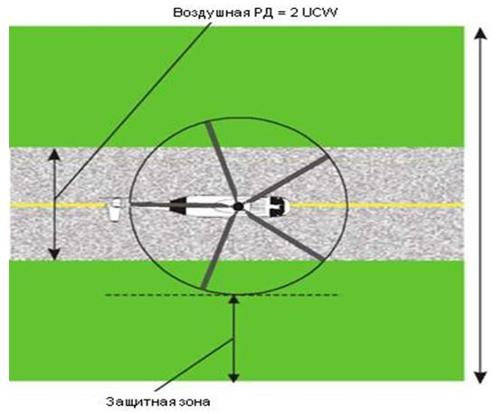

Наземный маршрут руления = 2 х наибольшая габаритная ширина
Рисунок. Воздушный маршрут руления
Приложение 31
к Методике оценки соответствия нормам
годности к эксплуатации аэродромов (вертодромов)
гражданской авиации
Сноска. Правый верхний угол приложения 31 - в редакции приказа и.о. Министра индустрии и инфраструктурного развития РК от 02.03.2023 № 132 (вводится в действие по истечении десяти календарных дней после дня его первого официального опубликования).

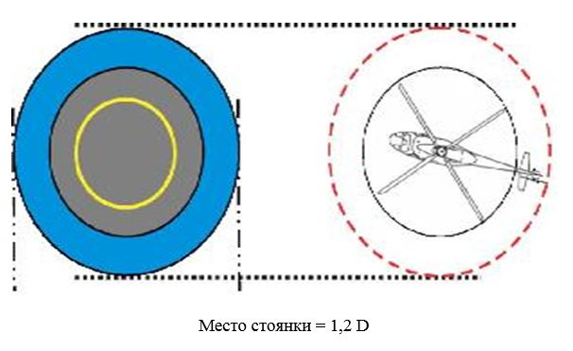

Рисунок. Место стоянки вертолета
Приложение 32
к Методике оценки соответствия нормам
годности к эксплуатации аэродромов (вертодромов)
гражданской авиации
Сноска. Правый верхний угол приложения 32 - в редакции приказа и.о. Министра индустрии и инфраструктурного развития РК от 02.03.2023 № 132 (вводится в действие по истечении десяти календарных дней после дня его первого официального опубликования).

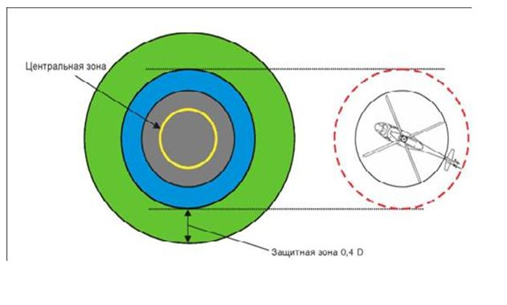

Рисунок. Защитная зона места стоянки вертолета
Приложение 33
к Методике оценки соответствия нормам
годности к эксплуатации аэродромов (вертодромов)
гражданской авиации
Сноска. Правый верхний угол приложения 33 - в редакции приказа и.о. Министра индустрии и инфраструктурного развития РК от 02.03.2023 № 132 (вводится в действие по истечении десяти календарных дней после дня его первого официального опубликования).

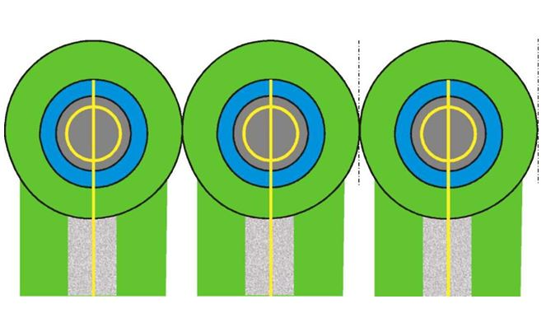

Рисунок. Места стоянки вертолетов, предназначенные для выполнения
разворотов на висении, с воздушными маршрутами руления/РД:
одновременные операции
Приложение 34
к Методике оценки соответствия нормам
годности к эксплуатации аэродромов (вертодромов)
гражданской авиации
Сноска. Правый верхний угол приложения 34 - в редакции приказа и.о. Министра индустрии и инфраструктурного развития РК от 02.03.2023 № 132 (вводится в действие по истечении десяти календарных дней после дня его первого официального опубликования).

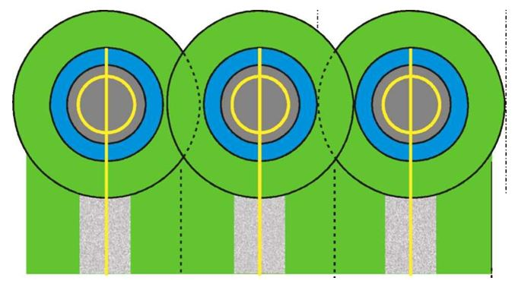

Рисунок. Места стоянки вертолетов, предназначенные для выполнения
разворотов на висении, с воздушными маршрутами руления/РД:
неодновременные операции
Приложение 35
к Методике оценки соответствия нормам
годности к эксплуатации аэродромов (вертодромов)
гражданской авиации
Сноска. Правый верхний угол приложения 35 - в редакции приказа и.о. Министра индустрии и инфраструктурного развития РК от 02.03.2023 № 132 (вводится в действие по истечении десяти календарных дней после дня его первого официального опубликования).
Таблица
Минимальные безопасные расстояния для FATO
Масса вертолета | Расстояние между границей FATO и кромкой ВПП (или РД) (метры)
до 3175 кг, но не включая 3175 кг | 60
от 3175 до 5760 кг, но не включая 5760 кг | 120
от 5760 до 100 000 кг, но не включая 100 000 кг | 180
100 000 кг и более | 250
Приложение 36
к Методике оценки соответствия нормам
годности к эксплуатации аэродромов (вертодромов)
гражданской авиации
Сноска. Правый верхний угол приложения 36 - в редакции приказа и.о. Министра индустрии и инфраструктурного развития РК от 02.03.2023 № 132 (вводится в действие по истечении десяти календарных дней после дня его первого официального опубликования).

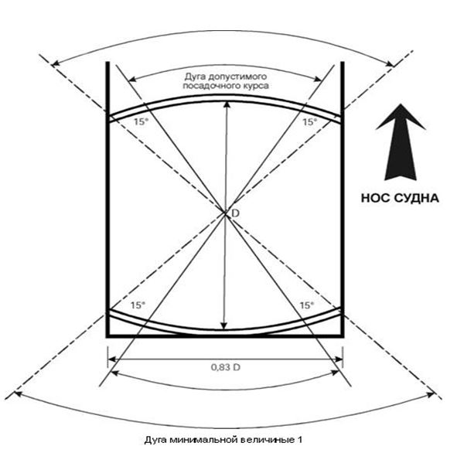

Рисунок. Допустимые курсы посадки на борт судна при выполнении
операций с ограничением курса
Приложение 37
к Методике оценки соответствия нормам
годности к эксплуатации аэродромов (вертодромов)
гражданской авиации
Сноска. Правый верхний угол приложения 37 - в редакции приказа и.о. Министра индустрии и инфраструктурного развития РК от 02.03.2023 № 132 (вводится в действие по истечении десяти календарных дней после дня его первого официального опубликования).

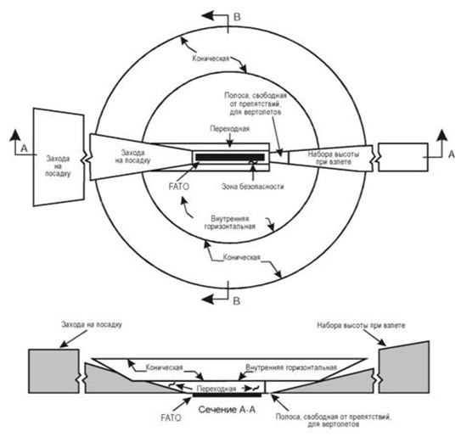

Примечание. На данном рисунке показаны поверхности ограничения препятствий вертодрома, имеющего зону FATO для неточного захода на посадку и полосу, свободную от препятствий, для вертолетов.
Рисунок. Поверхности ограничения препятствий
Приложение 38
к Методике оценки соответствия нормам
годности к эксплуатации аэродромов (вертодромов)
гражданской авиации
Сноска. Правый верхний угол приложения 38 - в редакции приказа и.о. Министра индустрии и инфраструктурного развития РК от 02.03.2023 № 132 (вводится в действие по истечении десяти календарных дней после дня его первого официального опубликования).

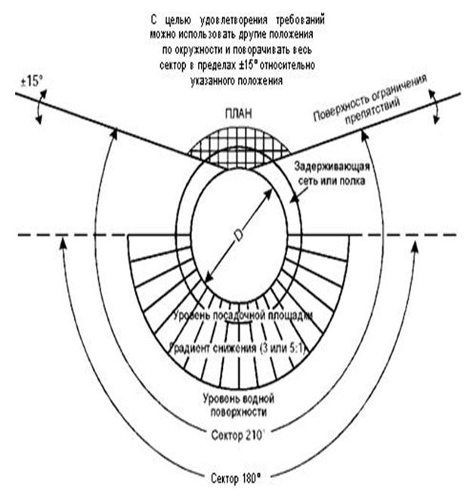

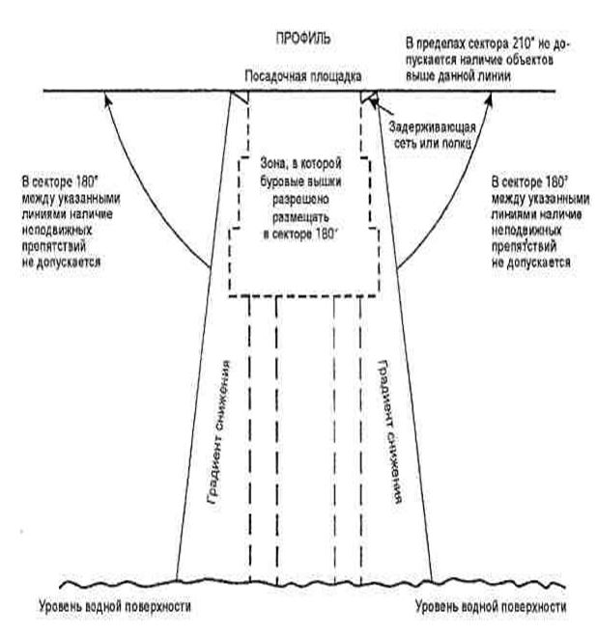

Сектор 150о (С целью удовлетворения требований можно использовать другие положения по окружности и поворачивать весь сектор в пределах ±15^{О} относительно указанного положения)
Рисунок. Сектор вертопалубы, свободный от препятствий
Приложение 39
к Методике оценки соответствия нормам
годности к эксплуатации аэродромов (вертодромов)
гражданской авиации
Сноска. Правый верхний угол приложения 39 - в редакции приказа и.о. Министра индустрии и инфраструктурного развития РК от 02.03.2023 № 132 (вводится в действие по истечении десяти календарных дней после дня его первого официального опубликования).

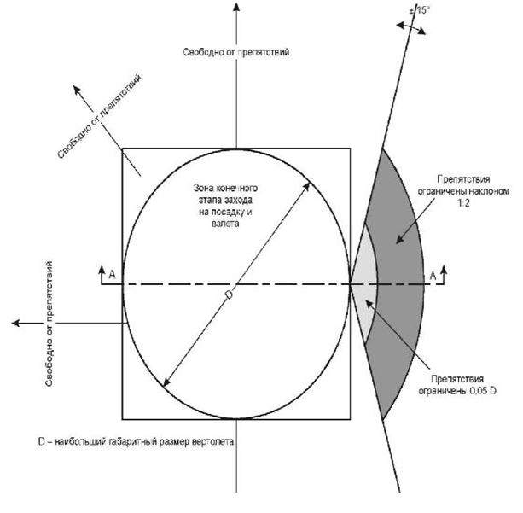

Рисунок. Секторы ограничения препятствий на вертопалубе
Приложение 40
к Методике оценки соответствия нормам
годности к эксплуатации аэродромов (вертодромов)
гражданской авиации
Сноска. Правый верхний угол приложения 40 - в редакции приказа и.о. Министра индустрии и инфраструктурного развития РК от 02.03.2023 № 132 (вводится в действие по истечении десяти календарных дней после дня его первого официального опубликования).

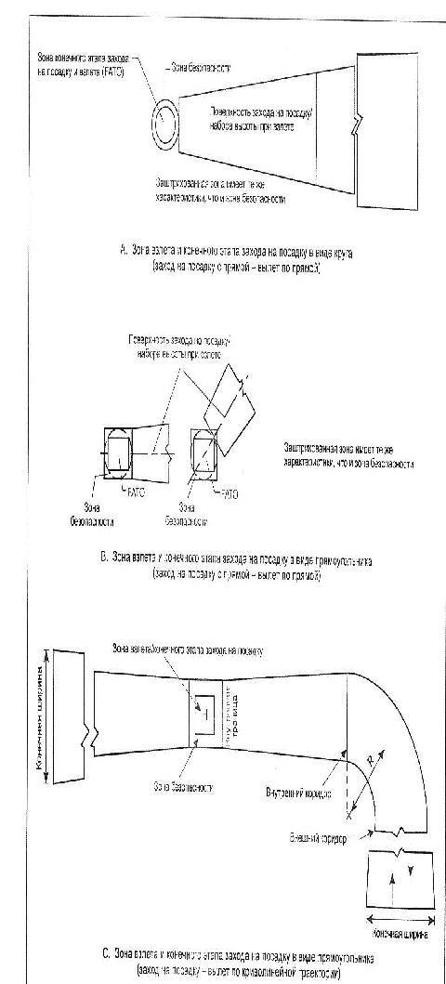
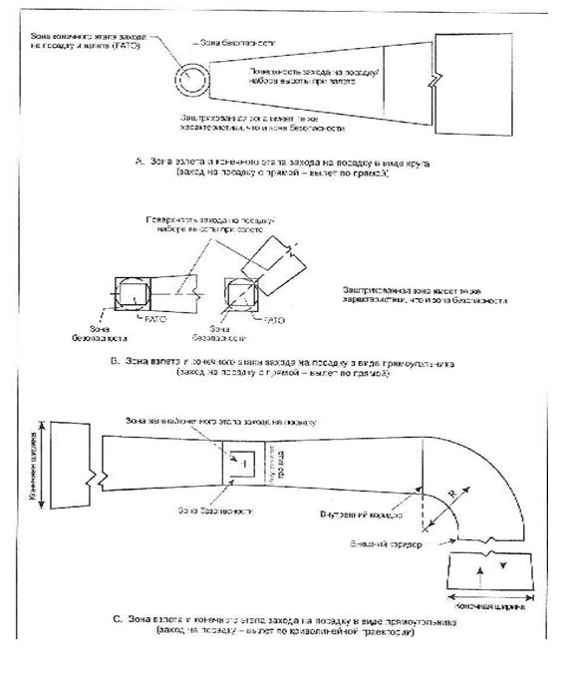

Рисунок 1. Поверхность набора высоты при взлете/заходе на посадку
(необорудованная зона FATO)

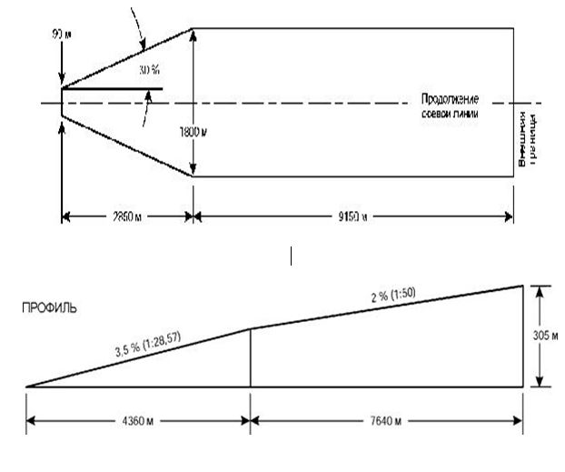

Рисунок. 2. Поверхность набора высоты при взлете для
оборудованной FATO

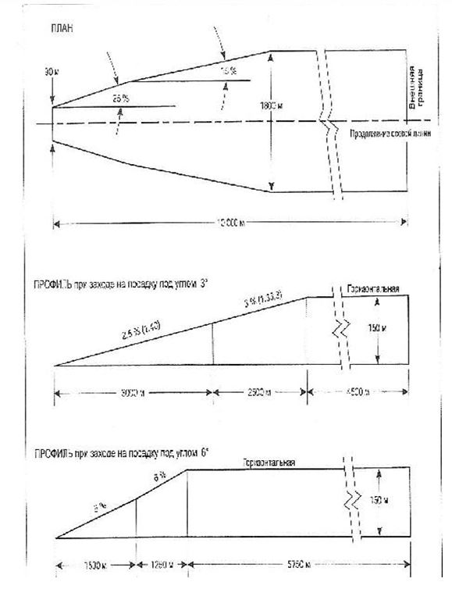

Рис. 3. Поверхность захода на посадку для FATO, оборудованной для
точного захода на посадку

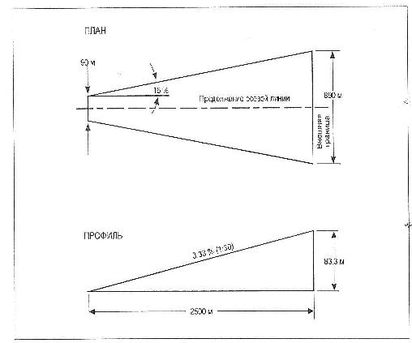

Рисунок 4. Поверхность захода на посадку для FATO,оборудованной
для неточного захода на посадку
Приложение 41
к Методике оценки соответствия нормам
годности к эксплуатации аэродромов (вертодромов)
гражданской авиации
Сноска. Правый верхний угол приложения 41 - в редакции приказа и.о. Министра индустрии и инфраструктурного развития РК от 02.03.2023 № 132 (вводится в действие по истечении десяти календарных дней после дня его первого официального опубликования).

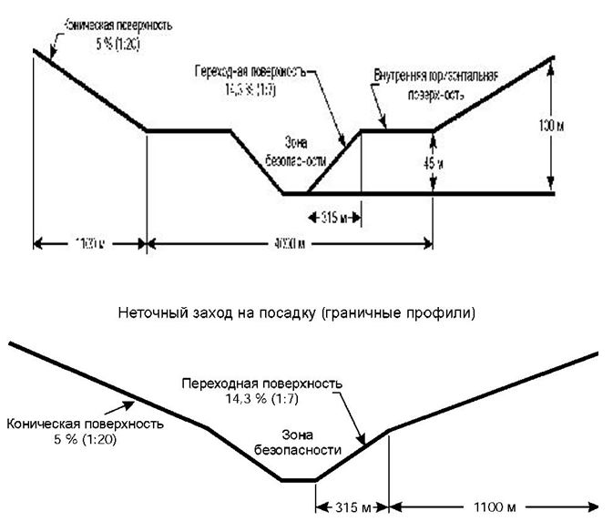

Альтернативное решение при отсутствии внутренней горизонтальной
поверхности. Точный заход на посадку (граничные профили)
Рисунок. Переходная, внутренняя горизонтальная и коническая
поверхности ограничения препятствий
Приложение 42
к Методике оценки соответствия нормам
годности к эксплуатации аэродромов (вертодромов)
гражданской авиации
Сноска. Правый верхний угол приложения 42 - в редакции приказа и.о. Министра индустрии и инфраструктурного развития РК от 02.03.2023 № 132 (вводится в действие по истечении десяти календарных дней после дня его первого официального опубликования).
Таблица 1
Размеры и наклоны поверхностей ограничения препятствий
Оборудованная зона fato (точный заход на посадку)
 | Заход на посадку под углом 3^{о} ысота над зоной FATO |  |  |  | Заход на посадку под углом 6^{о} Высота над зоной FATO
Поверхность и размеры | 90 м | 60 м | 45 м | 30 м | 90 м | 60 м | 45 м | 30 м
Поверхность захода на посадку
Длина внутренней границы | 90 | 90 | 90 | 90 | 90 | 90 | 90 | 90
Расстояние от конца FATO (м) | 60 | 60 | 60 | 60 | 60 | 60 | 60 | 60
Отклонение каждой стороны до высоты над FATO (%) | 25 | 25 | 25 | 25 | 25 | 25 | 25 | 25
Расстояние до высоты над FATO (м) | 1745 | 1163 | 872 | 581 | 870 | 580 | 435 | 290
Ширина на высоте над FATO (м) | 962 | 671 | 526 | 380 | 521 | 380 | 307,5 | 235
Отклонение до параллельного сектора (%) | 15 | 15 | 15 | 15 | 15 | 15 | 15 | 15
Расстояние до параллельного сектора (м) | 2 793 | 3 763 | 4 246 | 4 733 | 4 250 | 4 733 | 4 975 | 5 217
Ширина параллельного сектора | 1 800 | 1 800 | 1 800 | 1 800 | 1 800 | 1 800 | 1 800 | 1 800
Расстояние до внешней границы (м) | 5 462 | 5 074 | 4 882 | 4 686 | 3 380 | 3 187 | 3 090 | 2 993
Ширина на внешней границе (м) | 1800 | 1800 | 1800 | 1800 | 1800 | 1800 | 1800 | 1800
Наклон первого сектора (%) | 2,5 % (1:40) | 2,5 %  (1:40) | 2,5 %  (1:40) | 2,5 %  (1:40) | 5 %  (1:20) | 5 %  (1:20) | 5 %  (1:20) | 5 %  (1:20)
Длина первого сектора (м) | 3000 | 3000 | 3000 | 3000 | 1500 | 1500 | 1500 | 1500
Наклон второго сектора (%) | 3 % (1:33,3) | 3 % (1:33,3) | 3 % (1:33,3) | 3 % (1:33,3) | 6 % (1:16,66) | 6 % (1:16,66) | 6 % (1:16,66) | 6 % (1:16,66)
Длина второго сектора (м) | 2500 | 2500 | 2500 | 2500 | 2500 | 2500 | 2500 | 2500
Общая длина поверхности (м) | 10000 | 10000 | 10000 | 10000 | 8500 | 8500 | 8500 | 8500
Коническая поверхность
Наклон  Высота | 5 %%  55 м | 5 %  55 м | 5 %  55 м | 5 %  55 м | 5 %  55 м | 5 %  55 м | 5 %  55 м | 5 %  55 м
Переходная поверхность
Наклон ()  Высота (м) | 14,3  45 | 14,3  45 | 14,3  45 | 14,3  45 | 14,3  45 | 14,3  45 | 14,3  45 | 14,3  45

Таблица 2
Размеры и наклоны поверхностей ограничения препятствий
Необорудованная зона fato (для неточного захода на посадку)
Поверхность и размеры | Необорудованная зона FATO (визуальные условия) |  |  |  |  | Зона FATO для неточного захода на посадку (заход на посадку) по приборам
Поверхность и размеры | Класс летно-технических характеристик вертолета
Поверхность и размеры | 1 | 2 |  | 3
Поверхность захода на посадку
Ширина внутренней границы | ширина зоны безопасности |  |  |  |  | Ширина зоны безопасности
Расположение внутренней границы | граница |  |  |  |  | Граница
первый сектор
Отклонение | днем | 10% | 10% | 10% |  | 16%
Отклонение | ночь | 15% | 15% | 15%
Длина (м*) | днем | 245 | 245 | 245 |  | 2500
Длина (м*) | ночь | 245 | 245 | 245
Внешняя ширина (м**) | днем | 49 | 49 | 49 |  | 890
Внешняя ширина (м**) | ночь | 73,5 | 73,5 | 73,5
Наклон (максимальный) |  | 8%* | 8%* | 8%* |  | 3,33 %
Второй сектор
Отклонение | днем | 10% | 10% |  | 10% | -
Отклонение | ночь | 15% | 15% |  | 15%
Длина | днем | *** | *** |  | *** | -
Длина | ночь | *** | *** |  | ***
Внешняя ширина | днем | **** | **** |  | **** | -
Внешняя ширина | ночь | **** | **** |  | ****
Наклон (максимальный) |  | 12,5% | 12,5% |  | 12,5% | -
Третий сектор
Отклонение |  | параллельно | параллельно |  | параллельно | -
Длина | днем | ***** | ***** |  | ***** | -
Длина | ночь | ***** | ***** |  | *****
Внешняя ширина | нем | **** | **** |  | **** | -
Внешняя ширина | ночь | **** | **** |  | ****
Наклон (максимальный) |  | 15% | 15% |  | 15% | -
Внутренняя горизонтальная
Высота |  | - | - | - |  | 45 м
Радиус |  | - | - | - |  | 2000 м
Коническая
Наклон |  | - | - | - |  | 5 %
Высота |  | - | - | - |  | 55 м
Переходная
Наклон |  | - | - | - |  | 20 %
Высота |  | - | - | - |  | 45 м
* Наклон и длина позволяют вертолетам производить торможение для посадки, соблюдая правила "обхода" критических зон.
** К этому размеру добавляется ширина внутренней границы.
*** Определяется расстоянием от внутренней границы до точки, в которой отклонение обеспечивает ширину, равную 7 диаметрам несущего винта при выполнении полетов в дневное время и 10 диаметрам несущего винта при выполнении полетов в ночное время.
**** Общая ширина, равная 7 диаметрам несущего винта для дневных полетов или общая ширина, равная 10 диаметрам несущего винта, для ночных полетов.
***** Определяется расстоянием от внутренней границы до точки, в которой поверхность захода на посадку достигает относительной высоты 150 м над превышением внутренней границы.

Таблица 3
Размеры и наклоны поверхностей ограничения препятствий
Прямолинейный взлет
Поверхность и размеры | Не по приборам (визуальные условия) |  |  |  |  | по приборам
Поверхность и размеры | Класс летно-технических характеристик вертолета |  |  |  |  | по приборам
Поверхность и размеры | 1 |  | 2 | 3 |  | по приборам
Поверхность набора высоты при взлете
Ширина внутренней границы | Ширина зоны безопасности |  |  |  | 90 м
Расположение внутренней границы | Граница или конец зоны, свободной от препятствий |  |  |  | Граница или конец зоны, свободной от препятствий
Первый сектор
Отклонение (%) | нем | 10 | 10 | 10 | 30
Отклонение (%) | ночью | 15 | 15 | 15
Длина | днем | * | 245м** | 245м** | 2850м
Длина | ночью | * | 245м** | 245м**
Внешняя ширина | днем | *** | 49м**** | 49м**** | 1800м
Внешняя ширина | ночью | *** | 73,5м**** | 73,5м****
Наклон (максимальный) |  | 4,5%* | 8%** | 8%** | 3,5%
Второй сектор
Отклонение | днем | параллельно | 10% | 10% | параллельно
Отклонение | ночью | параллельно | 15% | 15%
Длина | днем | *** | * | * | 1510 м
Длина | ночью | ***** | * | *
Внешняя ширина | днем | *** | *** | *** | 1800 м
Внешняя ширина | ночью | *** | *** | ***
Наклон  (максимальный) |  | 4,5% | 15% | 15% | 3,5%
Третий сектор
Отклонение |  | - | параллельно | параллельно | параллельно
Длина | днем | - | ***** | ***** | 7640 м
Длина | ночью | - | ***** | ******
Внешняя ширина | днем | - | *** | *** | 1800 м
Внешняя ширина | ночью | - | *** | ***
Наклон (максимальный) |  | - | 15% | 15% | 2%
*. Определяется расстоянием от внутренней границы до точки, в которой отклонение обеспечивает ширину, равную 7 диаметрам несущего винта при выполнении полетов в дневное время и 10 диаметрам несущего винта при выполнении полетов в ночное время.
**. Наклон и длина обеспечивает вертолетам зону разгона и набора высоты при соблюдении правила "обхода" критических зон.
***. Общая ширина, равная 7 диаметрам несущего винта, для дневных полетов или
общая ширина, равная 10 диаметрам несущего винта для ночных полетов.
****. К этому размеру добавляется ширина внутренней границы.
*****. Определяется расстоянием от внутренней границы до точки, в которо
поверхность захода на посадку достигает относительной высоты 150 м на
превышением внутренней границы.

Таблица 4
Критерии, касающиеся зоны набора высоты при взлете/захода
на посадку по криволинейной траектории
Конечный этап захода на посадку и взлет не по приборам
Средство | Требование
Изменение направления | В соответствии с требованиями (максимально 120^{о}).
Радиус разворота на осевую линию | Не менее 270 м.
Расстояние до внутреннего коридора* | а) Для вертолетов с летно-техническими характеристиками класса 1 - не менее 305 м от конца зоны безопасности или полосы, свободной от препятствий, для вертолетов.  b) Для вертолетов с летно-техническим характеристиками классов 2 и 3 - не менее - 370 м от конца зоны FATO.
Ширина внутреннего коридора  - днем | Ширина внутренней границы плюс 20% от расстояния до внутреннего коридора.
- ночью | Ширина внутренней границы плюс 30% от расстояния до внутреннего коридора.
Ширина внешнего коридора  - днем | Ширина внутренней границы плюс 20% от расстояния до внутреннего коридора и до минимальной ширины 7 диаметров несущего винта.
- ночью | Ширина внутренней границы плюс 30% от расстояния до внутреннего коридора и до минимальной ширины 10 диаметров несущего винта.
Превышение внутреннего и внешнего коридора | Определяется расстоянием от внутреннего коридора и заданным градиентом (градиентами)
Наклоны | Согласно таблицам 1 и 3.
Отклонение | Согласно таблицам 1 и 3
Общая длина зоны | Согласно таблицам 1 и 3.
* означает минимальное расстояние, необходимое до начала выполнения разворота после взлета или завершения разворота на конечном этапе.

В пределах общей длины зоны набора высоты при взлете и захода на посадку, возможно, потребуется выполнение более одного разворота. Аналогичные критерии применяются в отношении последующих разворотов, за исключением случаев, когда ширина внутреннего и внешнего коридора совпадают с максимальной шириной зоны.
Приложение 43
к Методике оценки соответствия нормам
годности к эксплуатации аэродромов (вертодромов)
гражданской авиации
Сноска. Правый верхний угол приложения 43 - в редакции приказа и.о. Министра индустрии и инфраструктурного развития РК от 02.03.2023 № 132 (вводится в действие по истечении десяти календарных дней после дня его первого официального опубликования).

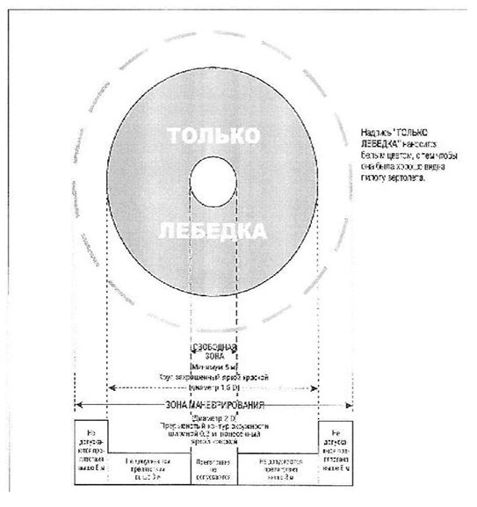

Надпись "Лебедка" наносится белым цветом, чтобы она
хорошо была видна пилоту вертолета
Рис. Лебедочная площадка на борту судна
Приложение 44
к Методике оценки соответствия нормам
годности к эксплуатации аэродромов (вертодромов)
гражданской авиации
Сноска. Правый верхний угол приложения 44 - в редакции приказа и.о. Министра индустрии и инфраструктурного развития РК от 02.03.2023 № 132 (вводится в действие по истечении десяти календарных дней после дня его первого официального опубликования).

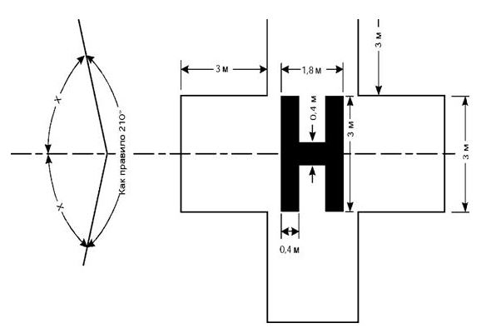

Рисунок. Вертодромная опознавательная маркировка (показана на фоне
креста) ориентирована с учетом сектора, свободного от препятствий)
Приложение 45
к Методике оценки соответствия нормам
годности к эксплуатации аэродромов (вертодромов)
гражданской авиации
Сноска. Правый верхний угол приложения 45 - в редакции приказа и.о. Министра индустрии и инфраструктурного развития РК от 02.03.2023 № 132 (вводится в действие по истечении десяти календарных дней после дня его первого официального опубликования).

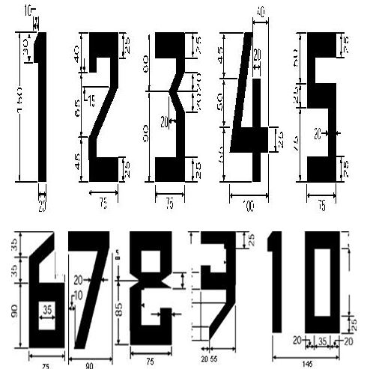

Все единицу: измерения выражены в сантиметрах.
Рисунок. Форма и размеры цифр и буквы для маркировки
максимально допустимой массы
Приложение 46
к Методике оценки соответствия нормам
годности к эксплуатации аэродромов (вертодромов)
гражданской авиации
Сноска. Правый верхний угол приложения 46 - в редакции приказа и.о. Министра индустрии и инфраструктурного развития РК от 02.03.2023 № 132 (вводится в действие по истечении десяти календарных дней после дня его первого официального опубликования).

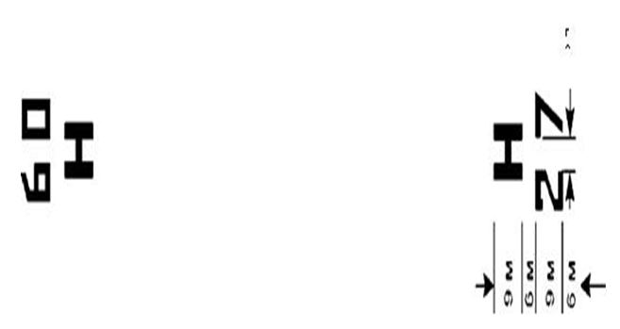

Рисунок. Маркировка обозначения зоны FATO
Приложение 47
к Методике оценки соответствия нормам
годности к эксплуатации аэродромов (вертодромов)
гражданской авиации
Сноска. Правый верхний угол приложения 47 - в редакции приказа и.о. Министра индустрии и инфраструктурного развития РК от 02.03.2023 № 132 (вводится в действие по истечении десяти календарных дней после дня его первого официального опубликования).

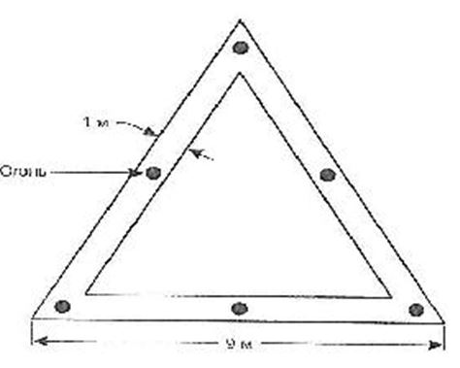

Рисунок. Маркировка прицельной точки посадки
Приложение 48
к Методике оценки соответствия нормам
годности к эксплуатации аэродромов (вертодромов)
гражданской авиации
Сноска. Правый верхний угол приложения 48 - в редакции приказа и.о. Министра индустрии и инфраструктурного развития РК от 02.03.2023 № 132 (вводится в действие по истечении десяти календарных дней после дня его первого официального опубликования).



Рисунок. Маркировка запрещенного для посадки сектора вертопалубы
Приложение 49
к Методике оценки соответствия нормам
годности к эксплуатации аэродромов (вертодромов)
гражданской авиации
Сноска. Правый верхний угол приложения 49 - в редакции приказа и.о. Министра индустрии и инфраструктурного развития РК от 02.03.2023 № 132 (вводится в действие по истечении десяти календарных дней после дня его первого официального опубликования).

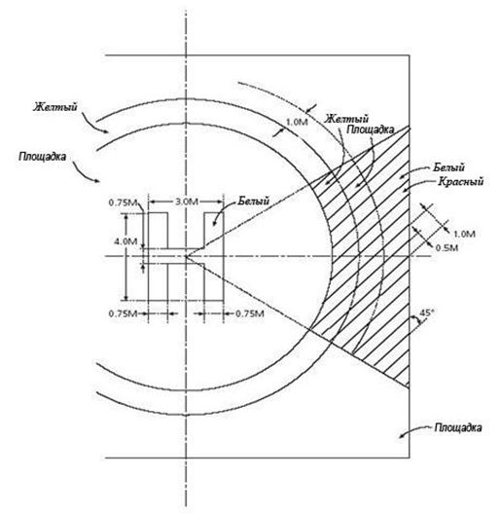

Рисунок. Технические характеристики для расположения сегментов
запрещенного направления на посадку
Приложение 50
к Методике оценки соответствия нормам
годности к эксплуатации аэродромов (вертодромов)
гражданской авиации
Сноска. Правый верхний угол приложения 50 - в редакции приказа и.о. Министра индустрии и инфраструктурного развития РК от 02.03.2023 № 132 (вводится в действие по истечении десяти календарных дней после дня его первого официального опубликования).

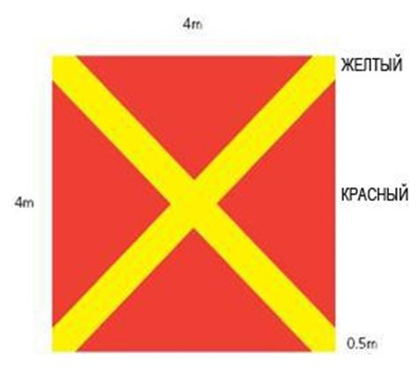

Этот сигнал закрывает знак "Н" находящийся в прицельном круге.
Рисунок. Посадка на сооружение/судно запрещена
Приложение 51
к Методике оценки соответствия нормам
годности к эксплуатации аэродромов (вертодромов)
гражданской авиации
Сноска. Правый верхний угол приложения 51 - в редакции приказа и.о. Министра индустрии и инфраструктурного развития РК от 02.03.2023 № 132 (вводится в действие по истечении десяти календарных дней после дня его первого официального опубликования).

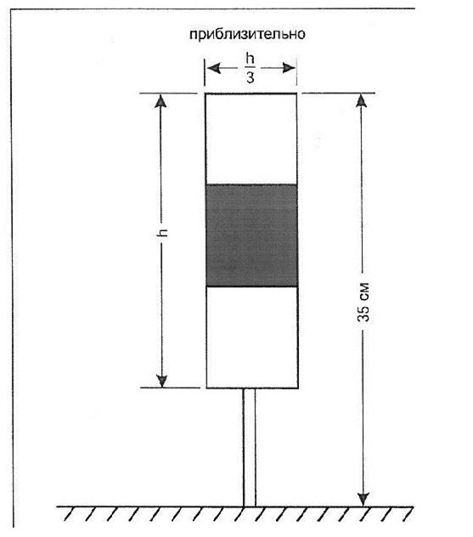

Рисунок 1. Маркер РД для руления по воздуху

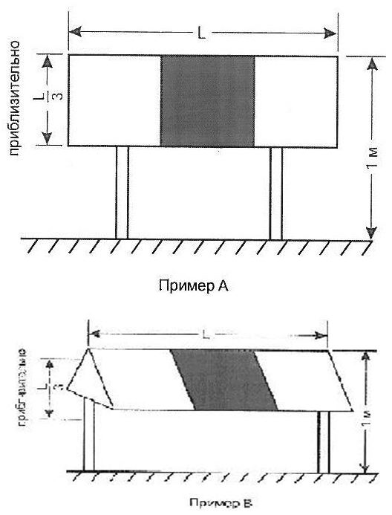

Рисунок 2. Маркер маршрута руления по воздуху
Приложение 52
к Методике оценки соответствия нормам
годности к эксплуатации аэродромов (вертодромов)
гражданской авиации
Сноска. Правый верхний угол приложения 52 - в редакции приказа и.о. Министра индустрии и инфраструктурного развития РК от 02.03.2023 № 132 (вводится в действие по истечении десяти календарных дней после дня его первого официального опубликования).

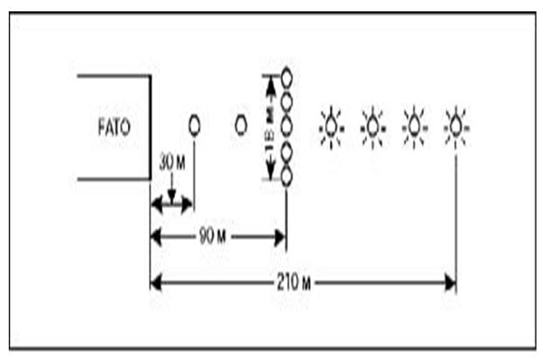

Рисунок. Система огней приближения
Приложение 53
к Методике оценки соответствия нормам
годности к эксплуатации аэродромов (вертодромов)
гражданской авиации
Сноска. Правый верхний угол приложения 53 - в редакции приказа и.о. Министра индустрии и инфраструктурного развития РК от 02.03.2023 № 132 (вводится в действие по истечении десяти календарных дней после дня его первого официального опубликования).

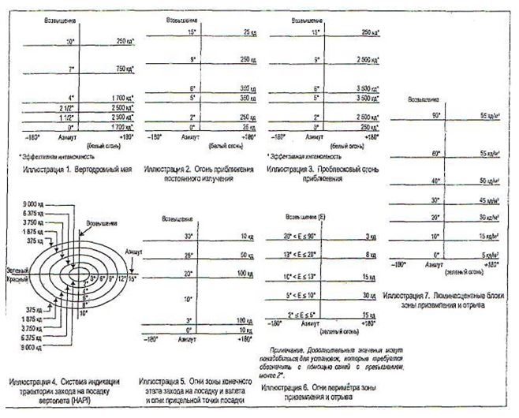

Рисунок. Диаграмма изокандел для огней, предназначенных для
обеспечения неточных заходов на посадку вертолетов на
необорудованную ВПП
Приложение 54
к Методике оценки соответствия нормам
годности к эксплуатации аэродромов (вертодромов)
гражданской авиации
Сноска. Правый верхний угол приложения 54 - в редакции приказа и.о. Министра индустрии и инфраструктурного развития РК от 02.03.2023 № 132 (вводится в действие по истечении десяти календарных дней после дня его первого официального опубликования).

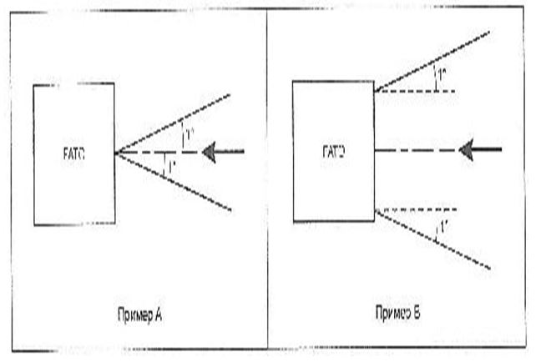

Рисунок. Угол расширения сектора "на траектории"
Приложение 55
к Методике оценки соответствия нормам
годности к эксплуатации аэродромов (вертодромов)
гражданской авиации
Сноска. Правый верхний угол приложения 55 - в редакции приказа и.о. Министра индустрии и инфраструктурного развития РК от 02.03.2023 № 132 (вводится в действие по истечении десяти календарных дней после дня его первого официального опубликования).

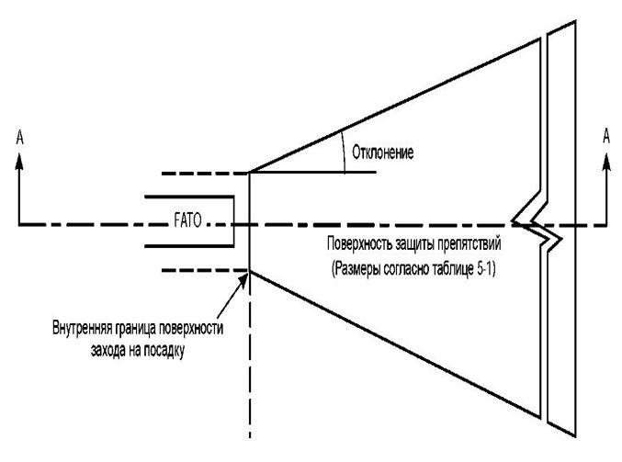

Рисунок. Поверхность защиты препятствий для систем визуальной
индикации глиссады
Приложение 56
к Методике оценки соответствия нормам
годности к эксплуатации аэродромов (вертодромов)
гражданской авиации
Сноска. Правый верхний угол приложения 56 - в редакции приказа и.о. Министра индустрии и инфраструктурного развития РК от 02.03.2023 № 132 (вводится в действие по истечении десяти календарных дней после дня его первого официального опубликования).
Таблица
Размеры и наклоны поверхности защиты препятствий
Поверхность и размеры | Необорудованная зона fato | Зона fato для неточного захода на посадку
Длина внутренней границы | Ширина зоны безопасности | Ширина зоны безопасности
Расстояние от конца зоны FATO | Минимум 3 м | 60 м
Отклонение | 10 % | 15 %
Общая длина | 2500 м | 2500 м
Наклон | PAPI A* - 0,57⁰ | A* - 0,57⁰
Наклон | HAPI A - 0,65⁰ | A - 0,65⁰
Наклон | APAPI A* - 0,9⁰ | A* - 0,9⁰
* Угол верхней границы сигнала "ниже глиссады".
Приложение 57
к Методике оценки соответствия нормам
годности к эксплуатации аэродромов (вертодромов)
гражданской авиации
Сноска. Правый верхний угол приложения 57 - в редакции приказа и.о. Министра индустрии и инфраструктурного развития РК от 02.03.2023 № 132 (вводится в действие по истечении десяти календарных дней после дня его первого официального опубликования).

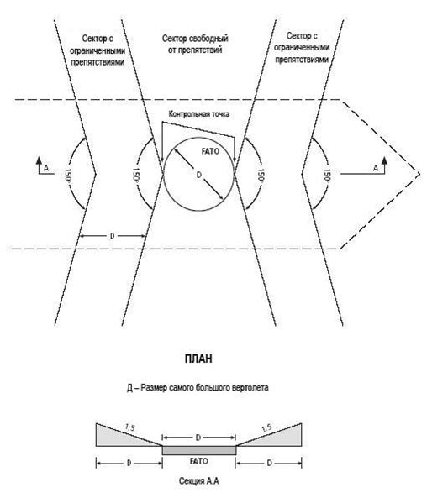

Рисунок. Поверхность ограничения препятствий в носовой и кормовой
части зоны конечного этапа захода на посадку и взлета (FATO)
Приложение 58
к Методике оценки соответствия нормам
годности к эксплуатации аэродромов (вертодромов)
гражданской авиации
Сноска. Правый верхний угол приложения 58 - в редакции приказа и.о. Министра индустрии и инфраструктурного развития РК от 02.03.2023 № 132 (вводится в действие по истечении десяти календарных дней после дня его первого официального опубликования).

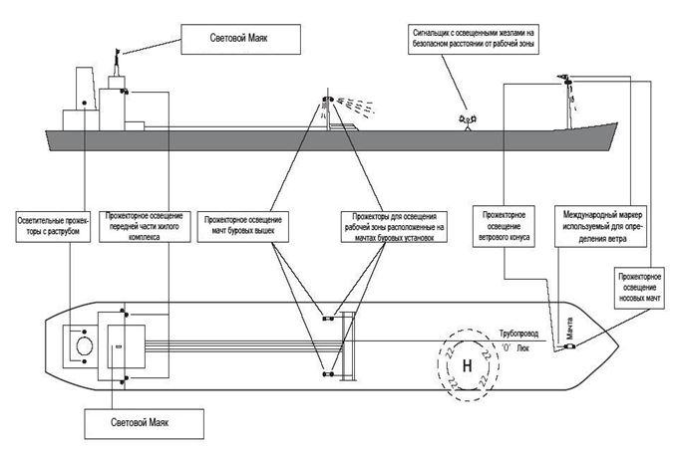

Рисунок. Проведение ночных работ. Требования к освещению
Приложение 59
к Методике оценки соответствия нормам
годности к эксплуатации аэродромов (вертодромов)
гражданской авиации
Сноска. Правый верхний угол приложения 59 - в редакции приказа и.о. Министра индустрии и инфраструктурного развития РК от 02.03.2023 № 132 (вводится в действие по истечении десяти календарных дней после дня его первого официального опубликования).

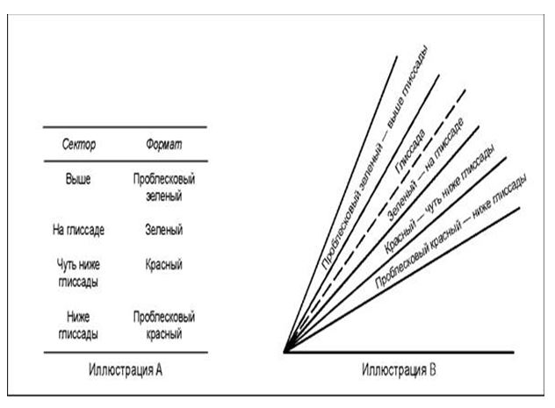

Рисунок. Формат сигнала HAPI
Приложение 60
к Методике оценки соответствия нормам
годности к эксплуатации аэродромов (вертодромов)
гражданской авиации
Сноска. Правый верхний угол приложения 60 - в редакции приказа и.о. Министра индустрии и инфраструктурного развития РК от 02.03.2023 № 132 (вводится в действие по истечении десяти календарных дней после дня его первого официального опубликования).
Таблица
Диаграмма изо-кандел огней периметра вертолетной площадки
Угол возвышения | Интенсивность
0^{о}-90^{о} | 60cd max
>20^{о}-90^{о} | 3cd min
>10^{о}-20^{о} | 15cd min
0^{о}-10^{о} | 30cd min
Приложение 61
к Методике оценки соответствия нормам
годности к эксплуатации аэродромов (вертодромов)
гражданской авиации
Сноска. Правый верхний угол приложения 61 - в редакции приказа и.о. Министра индустрии и инфраструктурного развития РК от 02.03.2023 № 132 (вводится в действие по истечении десяти календарных дней после дня его первого официального опубликования).
Таблица 1
Состава метеооборудования вертодромов
№ | Наименование оборудования | Суда, МУ оборудованные для полетов по приборам (ППП) | Суда, МУ необорудованные для полетов по приборам (ППП, ОПВП)
1 | Измерители-регистраторы дальности видимости (комплект) | 1 | 1
2 | Измерители высоты нижней границы облаков (ВНГО) (комплект) | 1 | 1
3 | Измерители параметров ветра (комплект) | 2 (из них один  резервный) | 1
4 | Измерители атмосферного давления шт. | 2 (из них один  резервный) | 2 (из них один  резервный)
5 | Измерители температуры и влажности воздуха (комплект) | 1 | 1
6 | Освещенный ветроуказатель | 1* | 1*

*Матерчатый конус размерами: длина 1,2 метра, диаметр 0,3 метра (большой) и 0,15 (малый); белый с черными или красными полосами (5 полос), крайние полосы темные.
Таблица 2
Требования к метеооборудованию
№ п/п | Метеовеличины | Диапазон измерения
1 | Метеорологическая дальность видимости (приборная) м. | 200 - 6000
2 | Высота нижней границы облаков м. | 30 - 1000
3 | Направление ветра. град. | 0 - 360
4 | Скорость ветра осредненная за 2 минуты.м/с | 1 - 40
5 | Максимальная скорость ветра за прошедшие 10 минут, м/с | 1 - 50
6 | Давление, гПа (мб) | 600 - 1080
7 | Температура воздуха.⁰С | - 60 - + 50
8 | Относительная влажность воздуха, % | 30 - 100
Приложение 62
к Методике оценки соответствия нормам
годности к эксплуатации аэродромов (вертодромов)
гражданской авиации
Сноска. Правый верхний угол приложения 62 - в редакции приказа и.о. Министра индустрии и инфраструктурного развития РК от 02.03.2023 № 132 (вводится в действие по истечении десяти календарных дней после дня его первого официального опубликования).
Минимальный состав аварийно-спасательного оборудования
для вертодромов
Наименование оборудования и инструментов | Количество
Разводной ключ | 1
Топор большой (не клинообразный или авиационный) | 1
Болторезный инструмент | 1
Большой лом | 1
Захват или крюк | 1
Ножовка по металлу с 6 запасными полотнами | 1
Жаропрочное пожарное одеяло | 1
Лестница (а) | 1
Спасательный трос (длина - 15 м) | 1
Спасательный ремень | 1
Боковые кусачки | 1
Набор отверток | 1
Нож для резки ремней в чехле (б) | Б
Огнеупорные перчатки (б) | Б
Дыхательные аппараты | 2
Фонарь | 2
Режущий инструмент с электроприводом (в) | 1
a. Для доступа к пострадавшим в вертолете, лежащем на боку.
б. Это оборудование требуется для каждого члена вертолетной команды.
в. Это оборудование требуется при эксплуатации вертолетов с Величиной -"Д" более 24 метров.
Размеры оборудования не указываются, но им необходимо соответствовать типам вертолетов, которые эксплуатируются на данной установке.
Приложение 63
к Методике оценки соответствия нормам
годности к эксплуатации аэродромов (вертодромов)
гражданской авиации
Сноска. Правый верхний угол приложения 63 - в редакции приказа и.о. Министра индустрии и инфраструктурного развития РК от 02.03.2023 № 132 (вводится в действие по истечении десяти календарных дней после дня его первого официального опубликования).
Таблица 1
Категория вертодромов по уровню требуемой пожарной защиты
(УТПЗ)
Категория вертодрома по УТПЗ | Длина фюзеляжа (м)
В1 | от 0 до 15, но не включая 15
В2 | от 15 до 24, но не включая 24
В3 | от 24 до 35, но не включая 35
Таблица 2
Количество основных и дополнительных огнегасящих веществ
для вертодромов расположенных на уровне поверхности
Основные огнегасящие вещества - пена образующая водную пленку* |  |  | Дополнительные огнегасящие вещества
Категория | Вода  (л) | Производительность  подачи раствора  пены (л/мин)** | Сухие  химические  порошки (кг) | Галогены  (кг) | СО2  (кг)
В1 | 500 | 250 | 23 | 23 | 45
В2 | 1000 | 500 | 45 | 45 | 90
В3 | 1600 | 800 | 90 | 90 | 180
Таблица 3
Количество основных и дополнительных огнегасящих веществ
для вертодромов, приподнятых над поверхностью
Основные огнегасящие вещества -  пена образующая водную пленку* |  |  | Дополнительные огнегасящие  вещества
Категория | Вода  (л) | Производительность  подачи раствора  пены (л/мин)** | Сухие  химические  порошки (кг) | Галогены  (кг) | СО2  (кг)
В1 | 2500 | 250 | 45 | 45 | 90
В2 | 5000 | 500 | 45 | 45 | 90
В3 | 8000 | 800 | 45 | 45 | 90
* - свойства и характеристики концентрата пены должны отвечать уровню "B" характеристик (смотри п.8.1.5. части I Руководства по аэропортовым службам (DOC 9137) - "спасание и борьба с пожаром") и должны быть подтверждены производителем пены.
** - для обеспечения эвакуации из аварийного вертолета продолжительность тушения пожара принимается не менее 2 минут для вертодрома находящегося на уровне поверхности и не менее 10 мин для вертодрома приподнятого над поверхностью.

© 2012. РГП на ПХВ «Институт законодательства и правовой информации Республики Казахстан» Министерства юстиции Республики Казахстан

